##### 首页

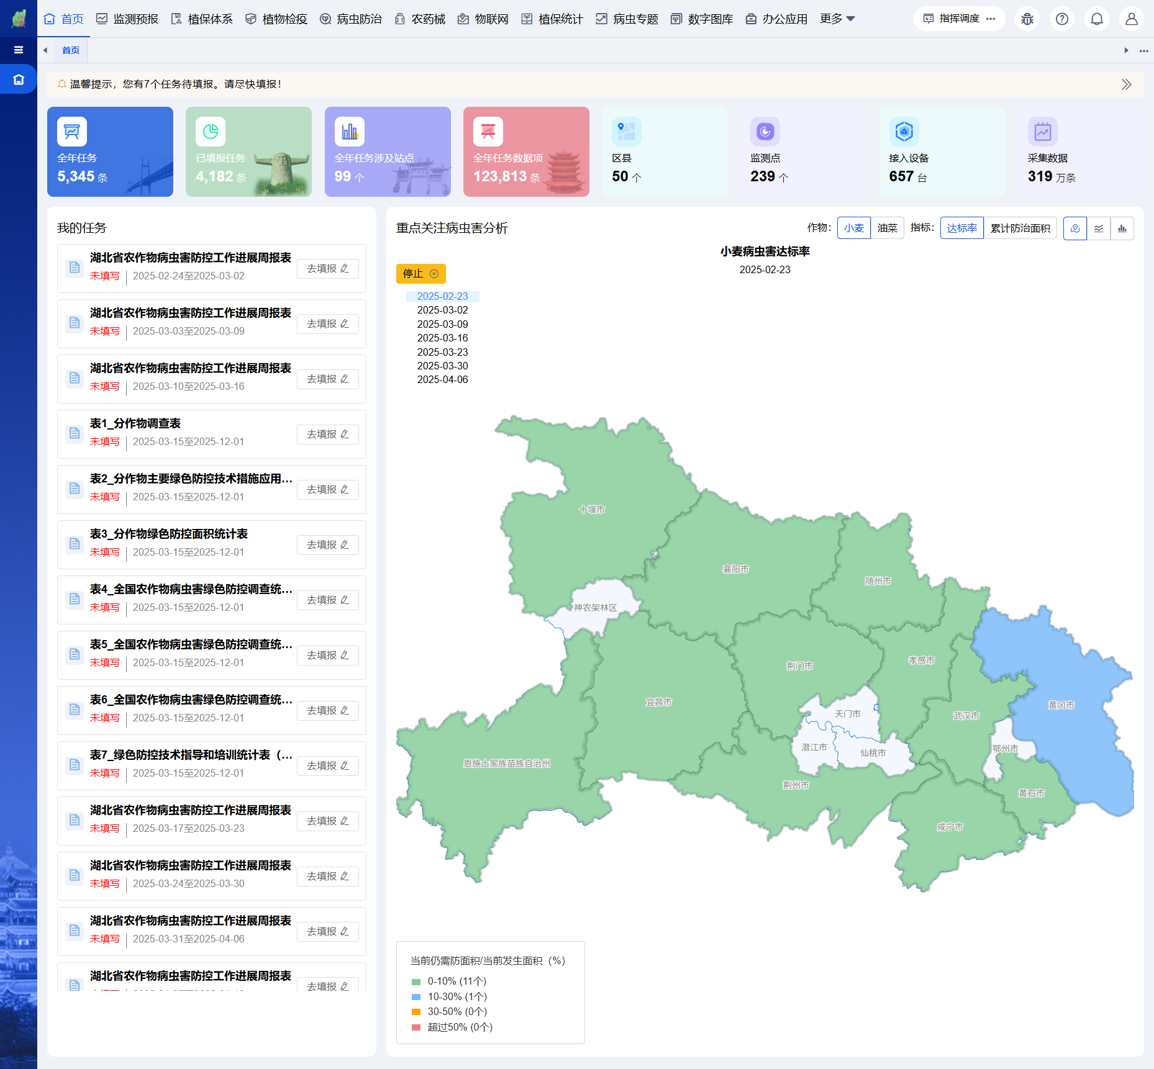

##### 植物检疫-产地检疫-产检申请

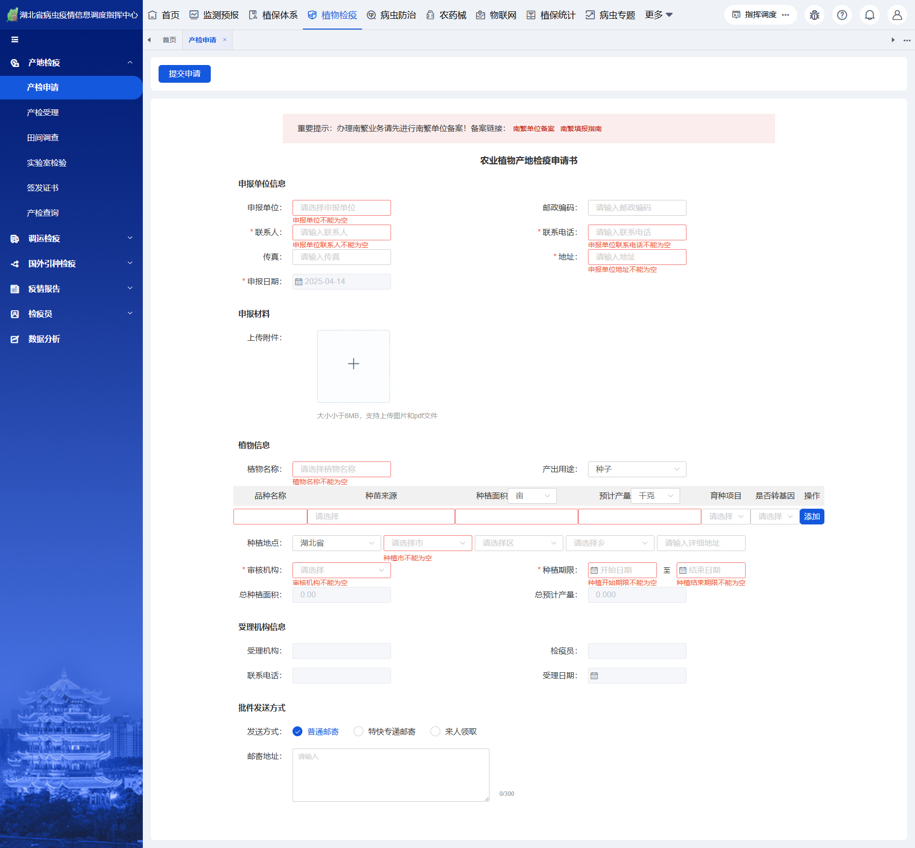

##### 植物检疫-产地检疫-产检受理

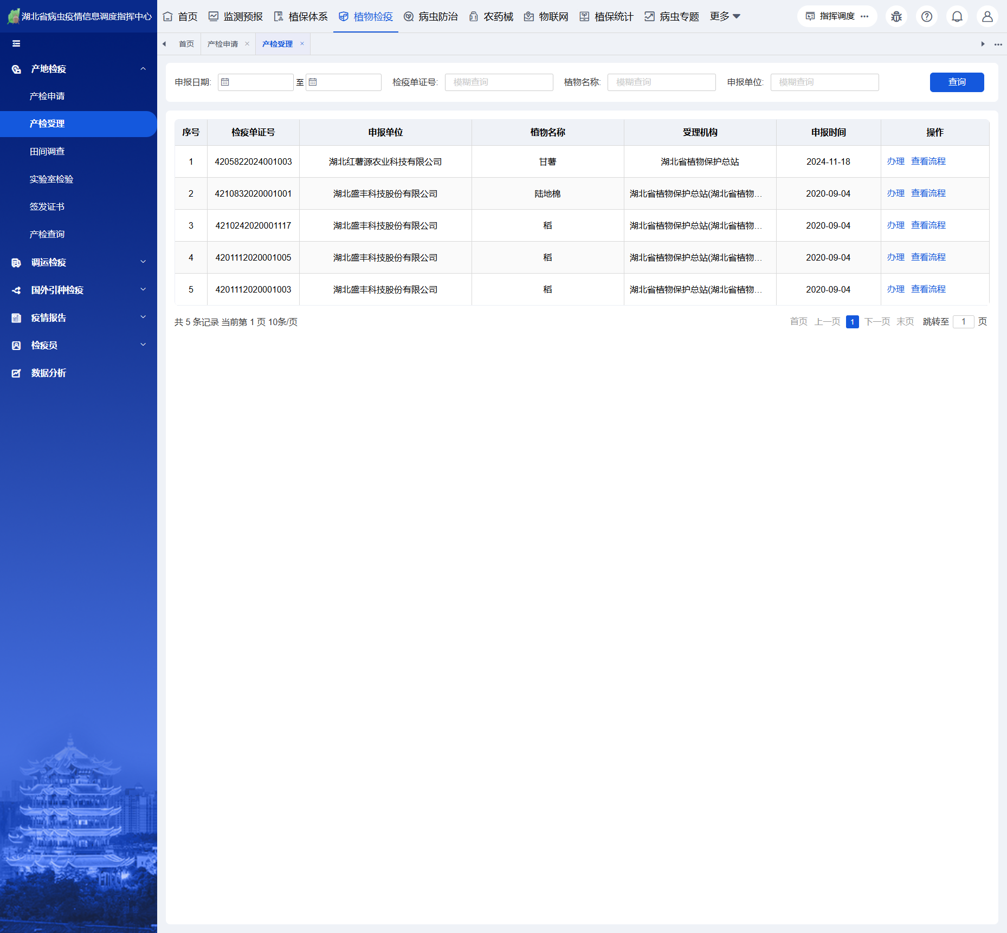

##### 植物检疫-产地检疫-田间调查

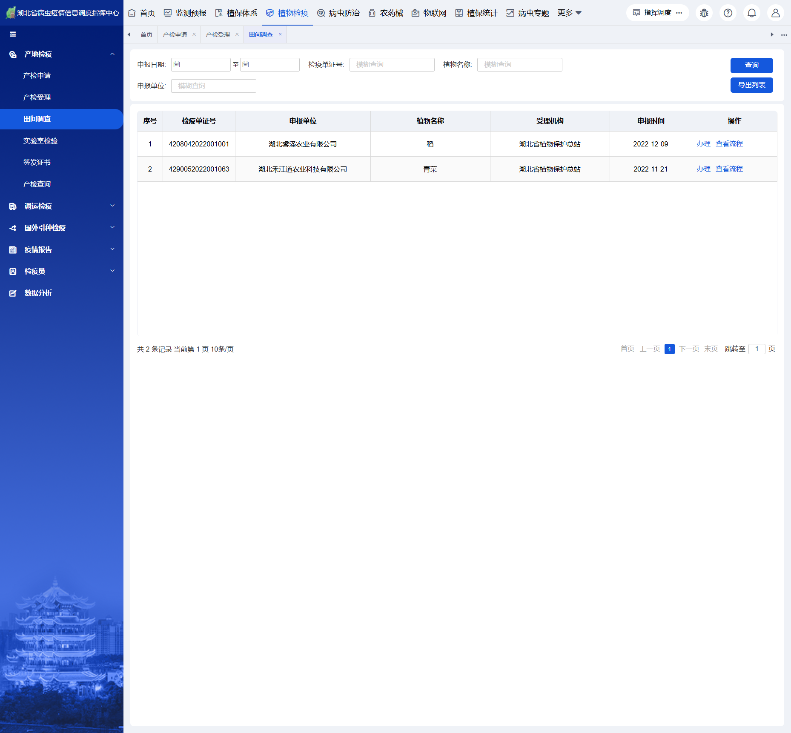

##### 植物检疫-产地检疫-实验室检验

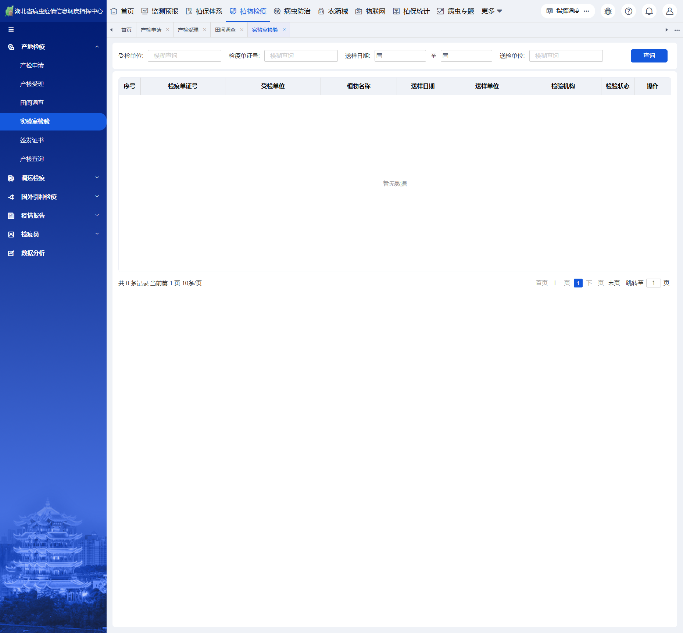

##### 植物检疫-产地检疫-签发证书

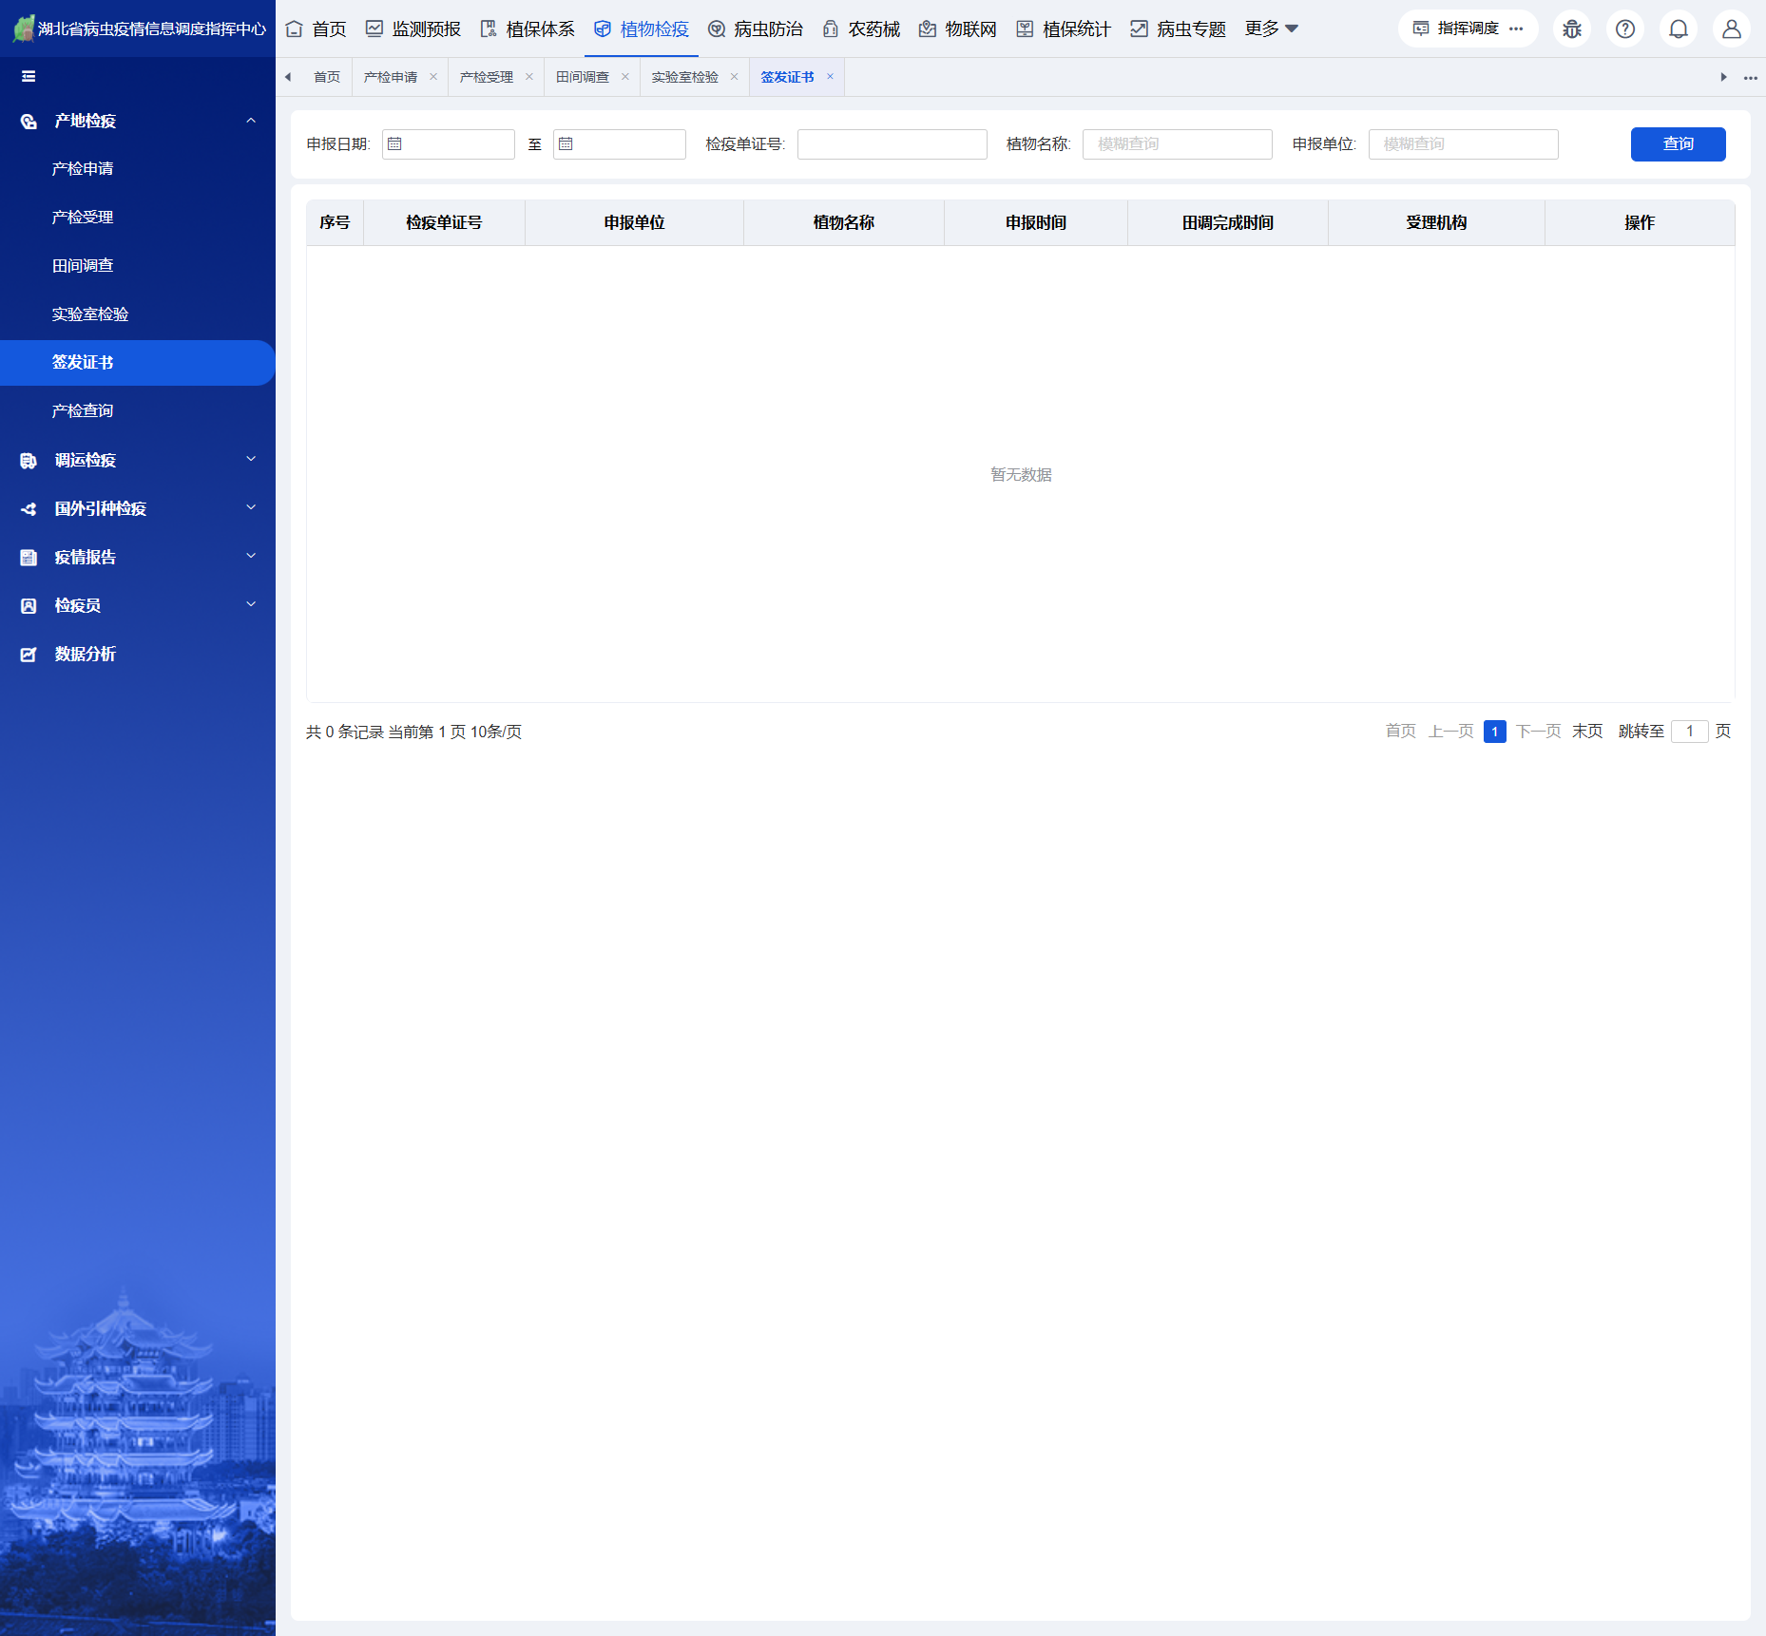

##### 植物检疫-产地检疫-产检查询

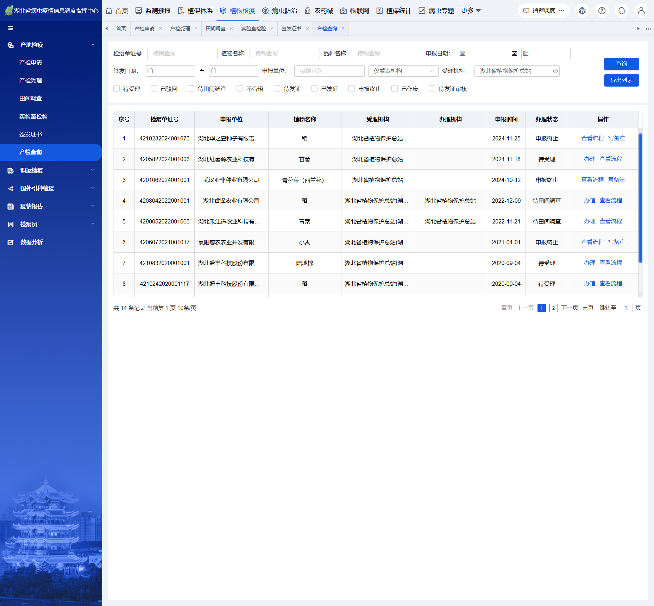

##### 植物检疫-产地检疫-综合查询页



##### 调运检疫-检疫要求书

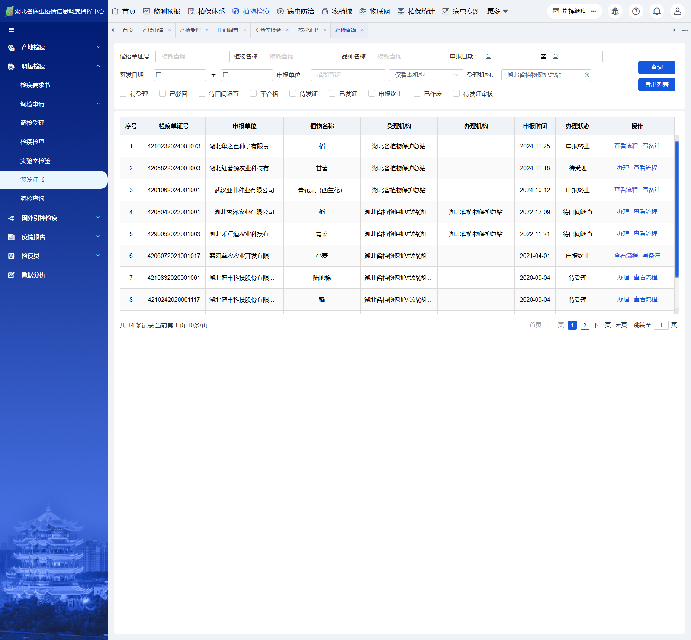

##### 调运检疫-调检申请-产检换证

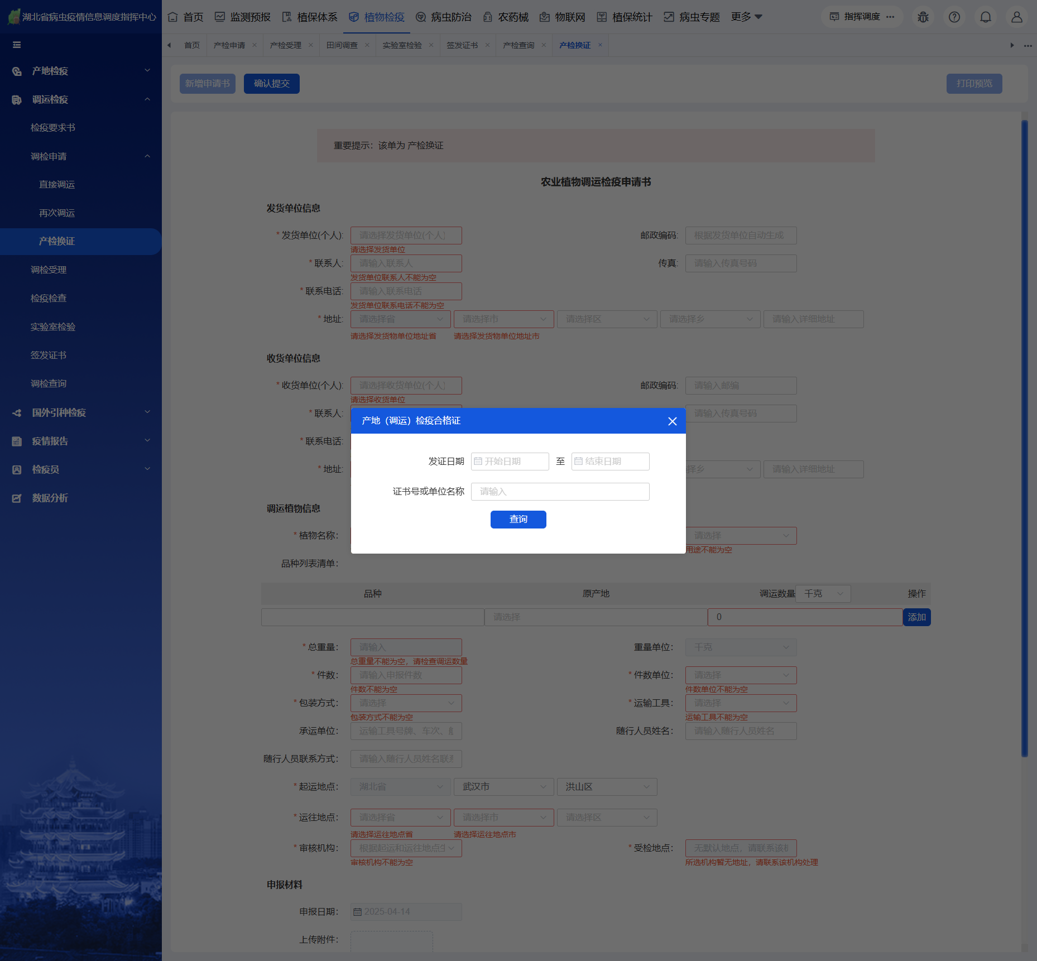

##### 调运检疫-调检申请-再次调运

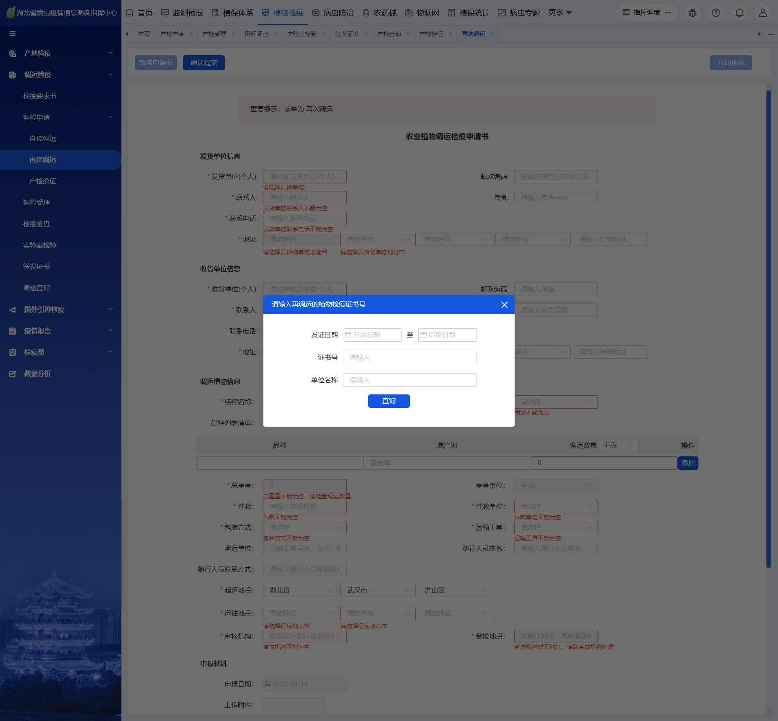

##### 调运检疫-调检申请-直接调运

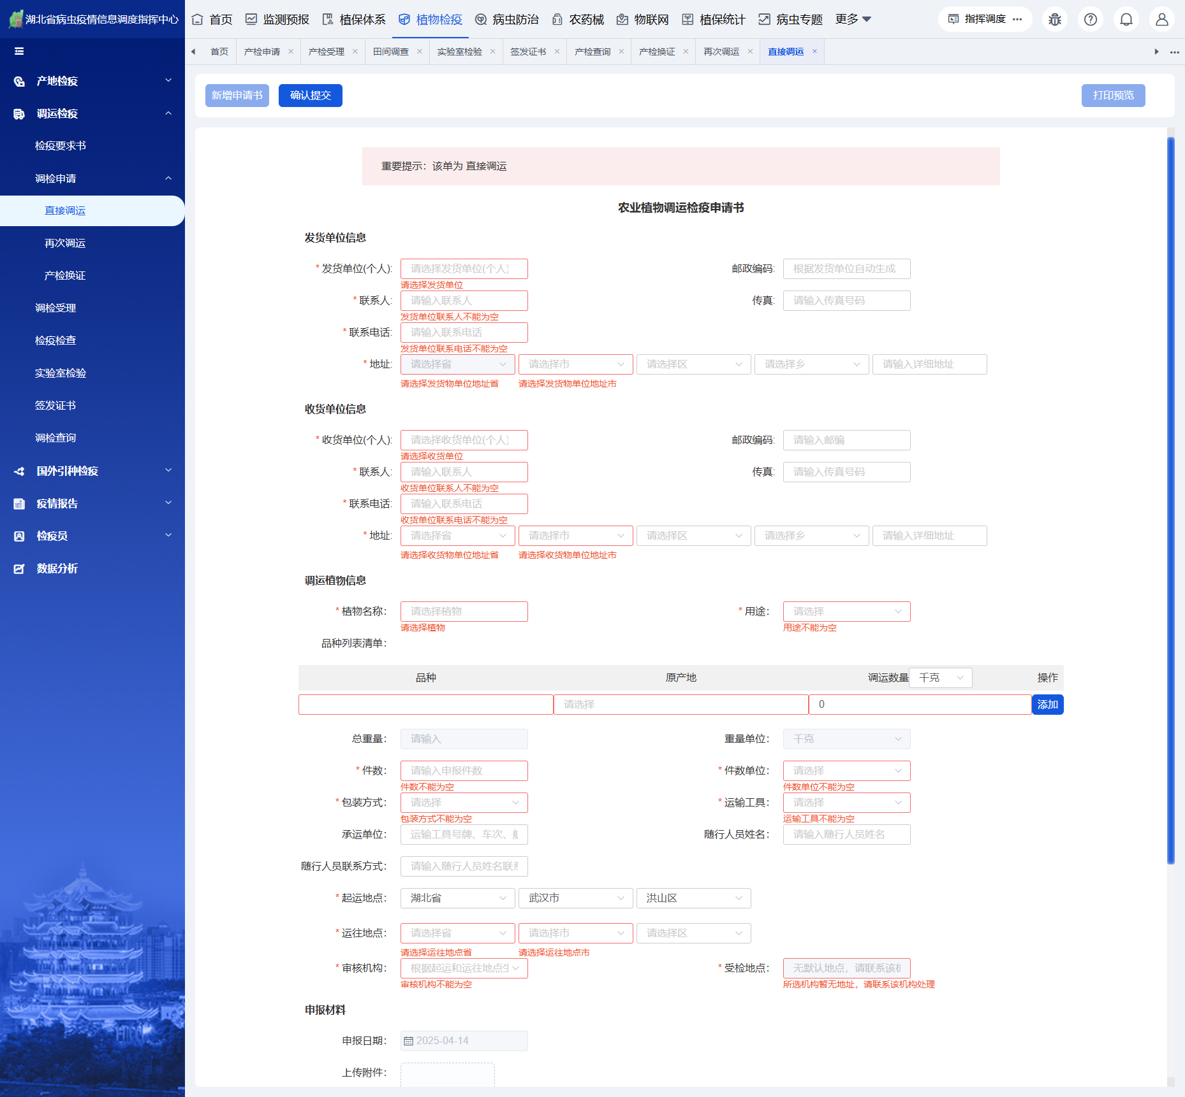

##### 调运检疫-调检受理

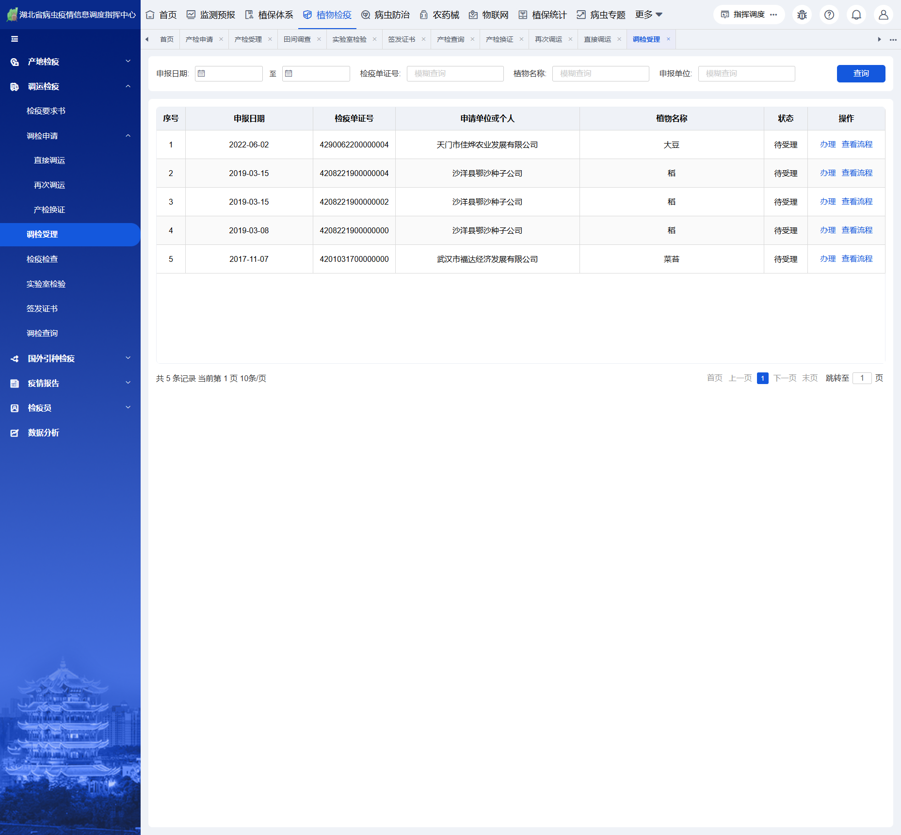

##### 调运检疫-检疫检查

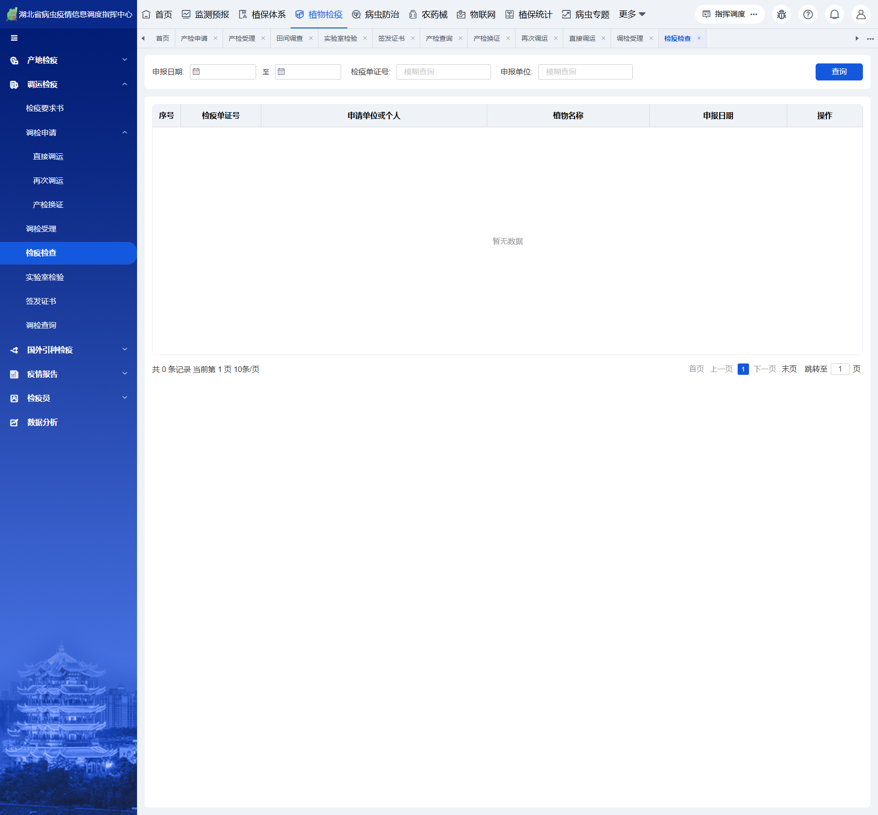

##### 调运检疫-实验室检验

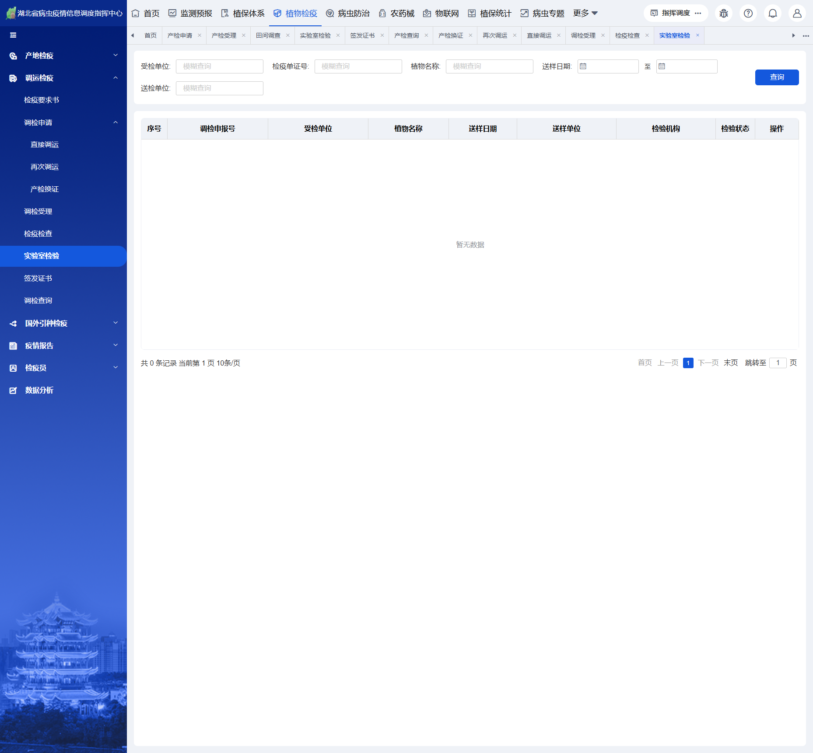

##### 调运检疫-签发证书

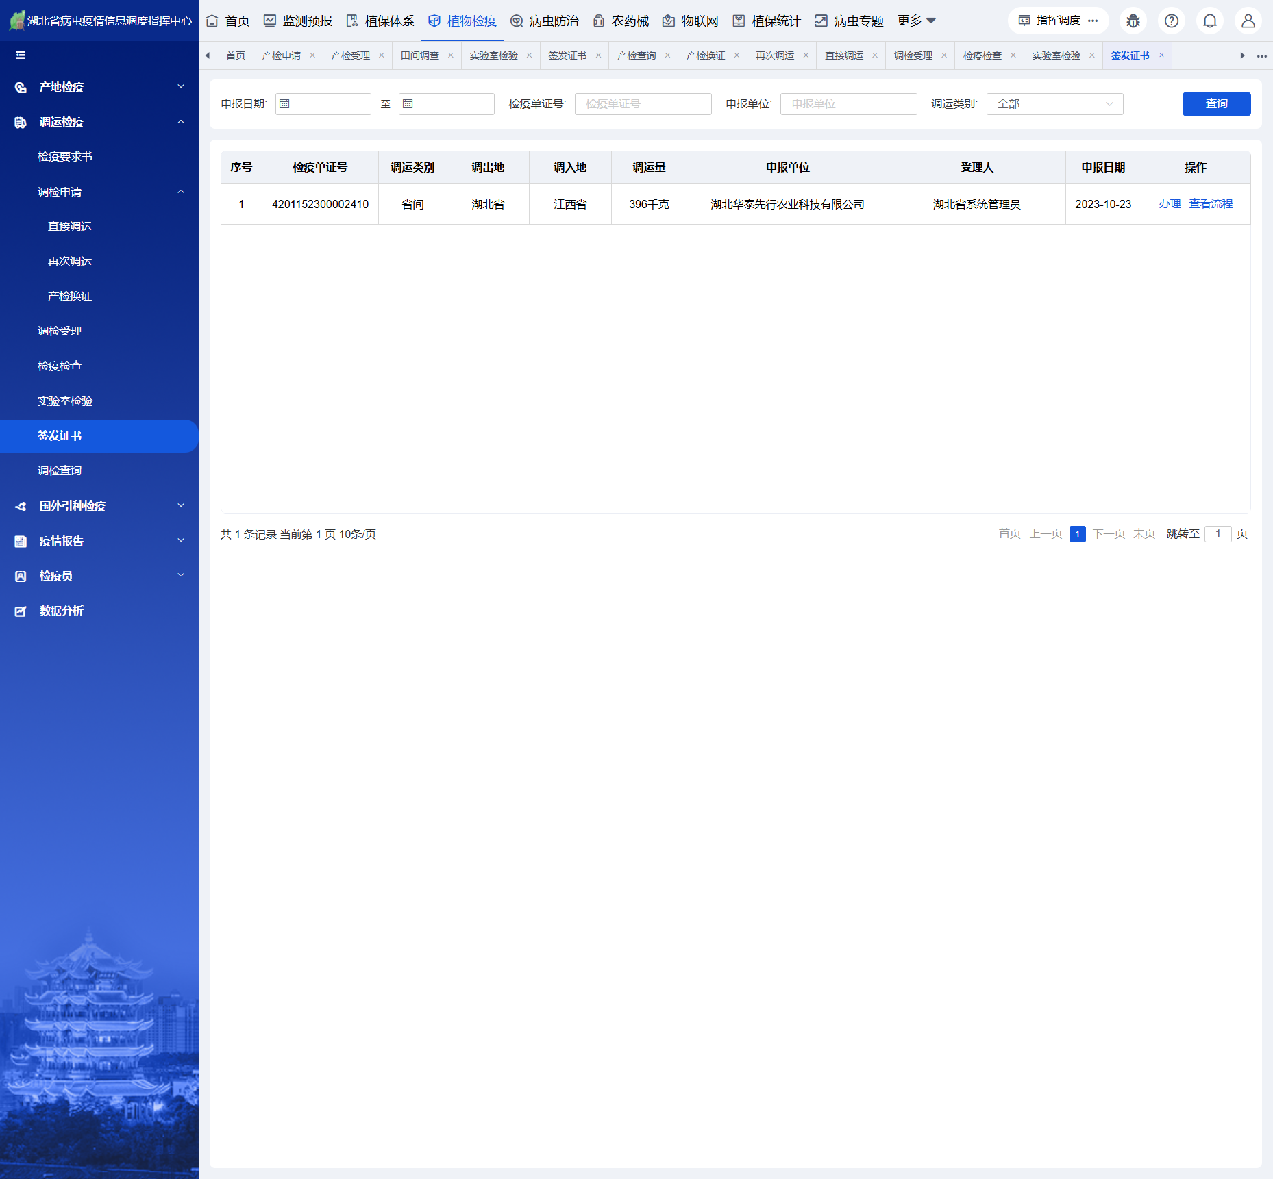

##### 调运检疫-调检查询

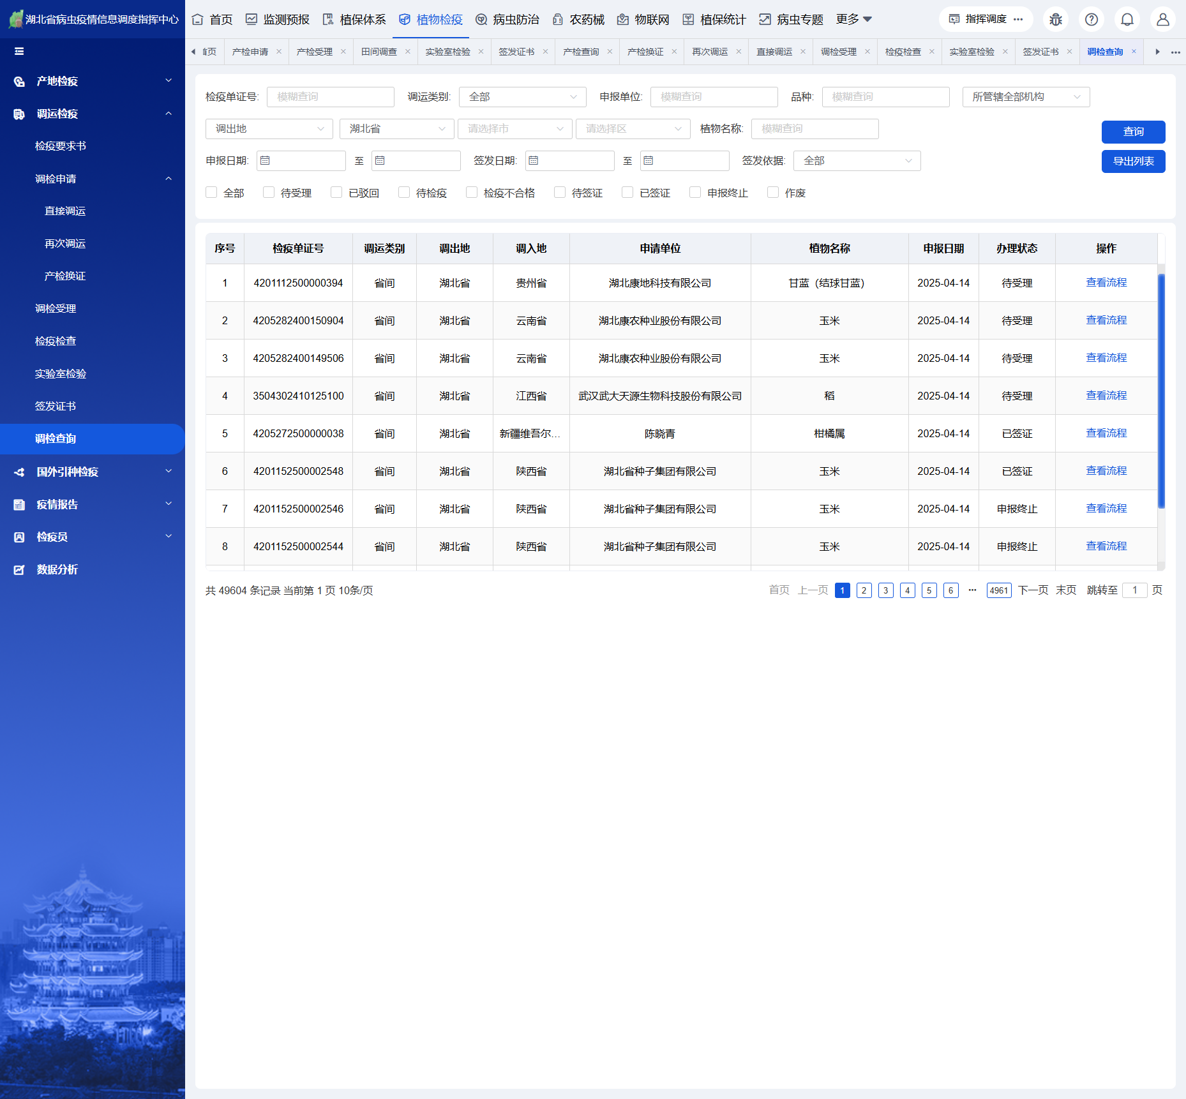

##### 调运检疫-综合查询



##### 国外引种-引种申请

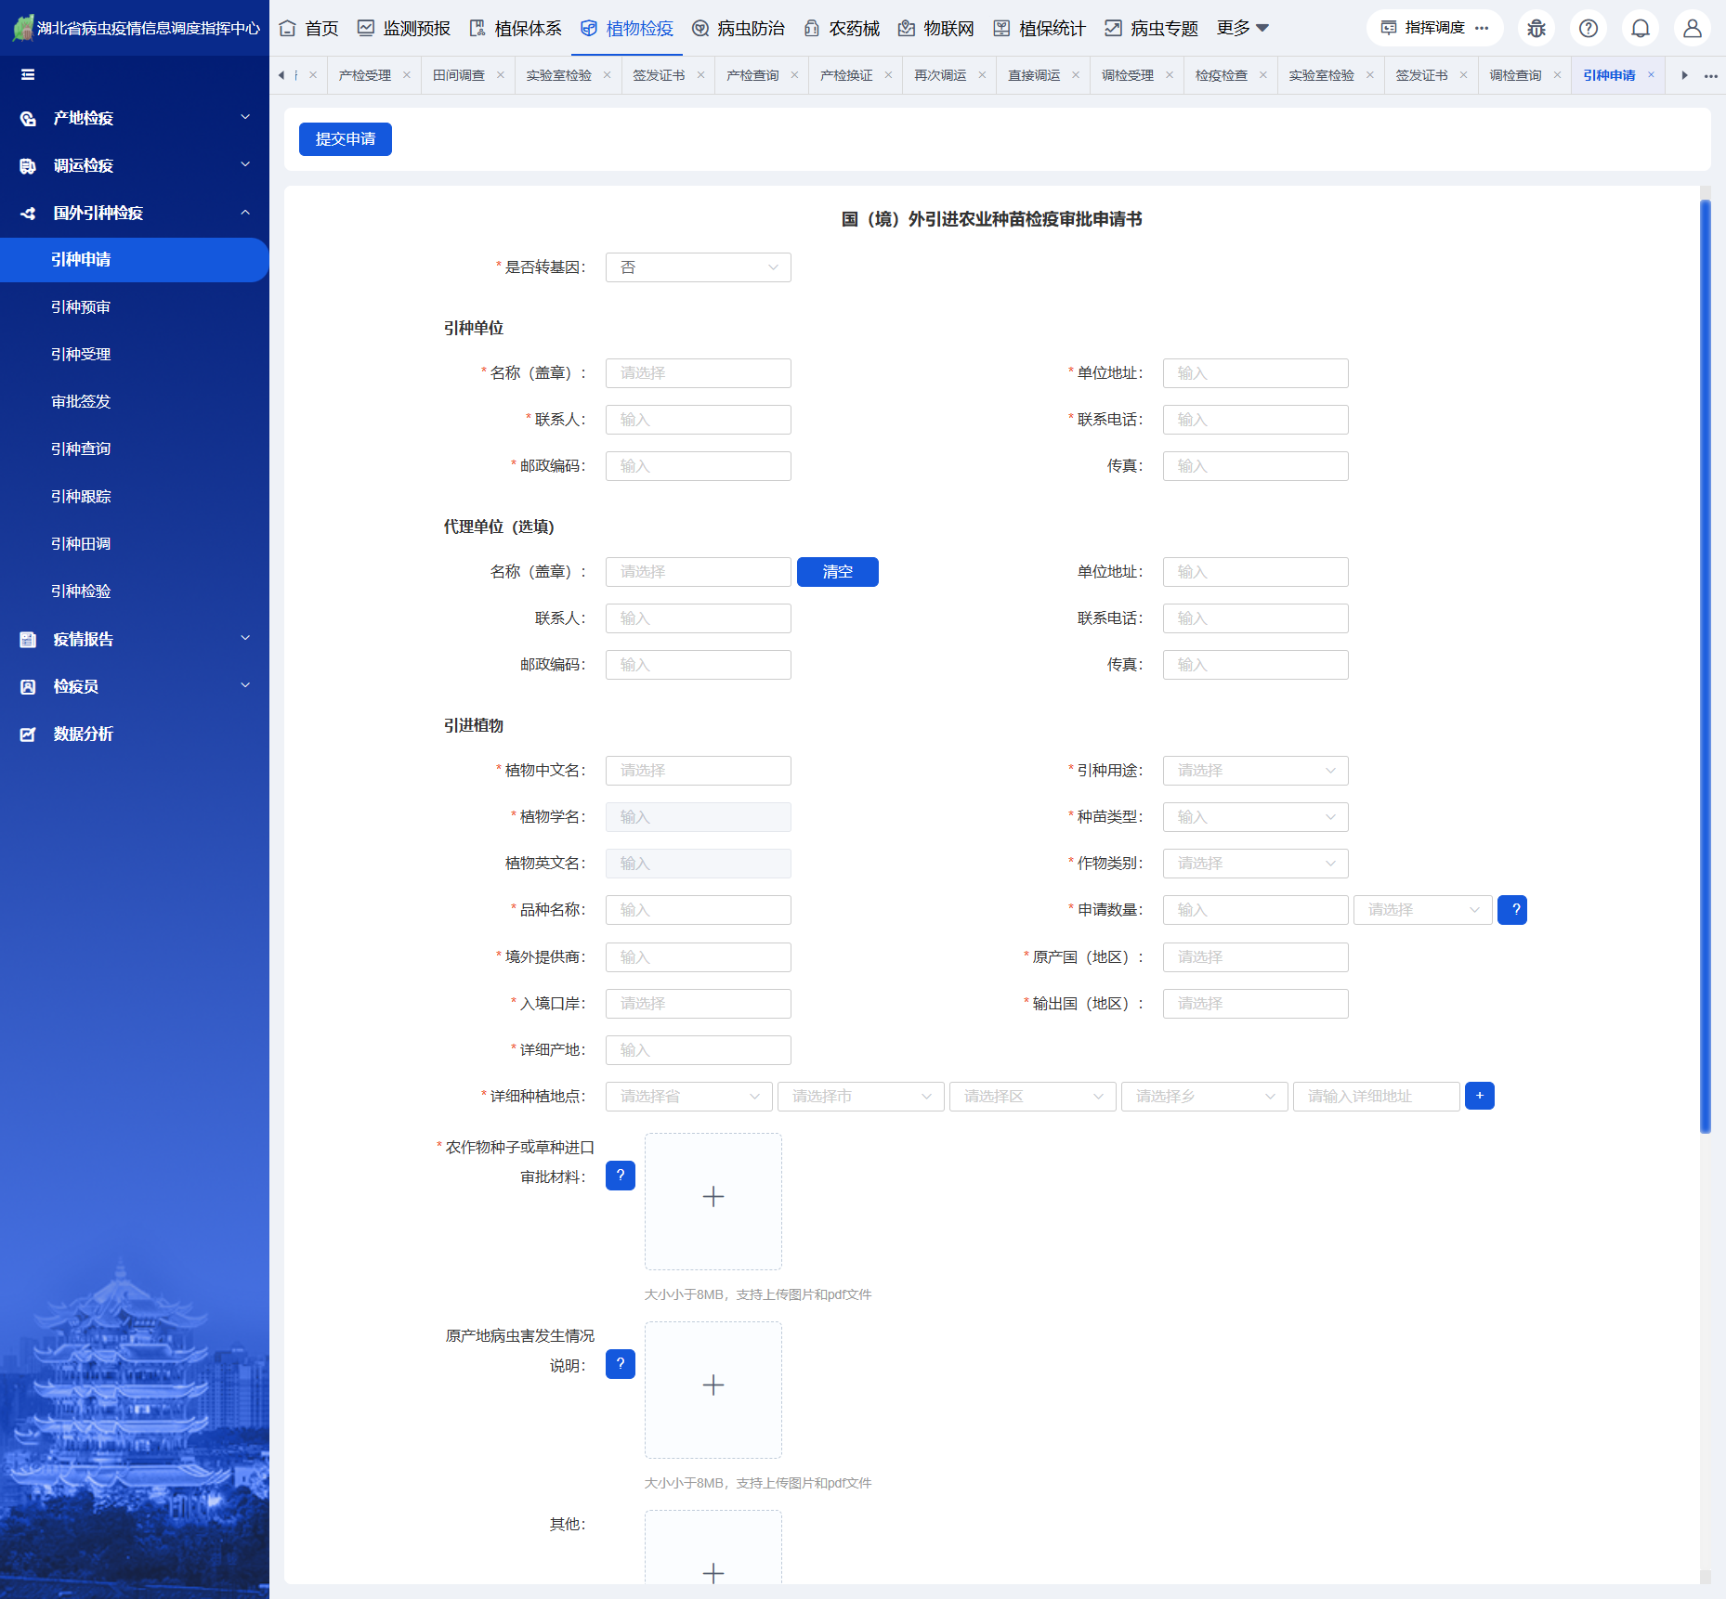

##### 国外引种-引种预审

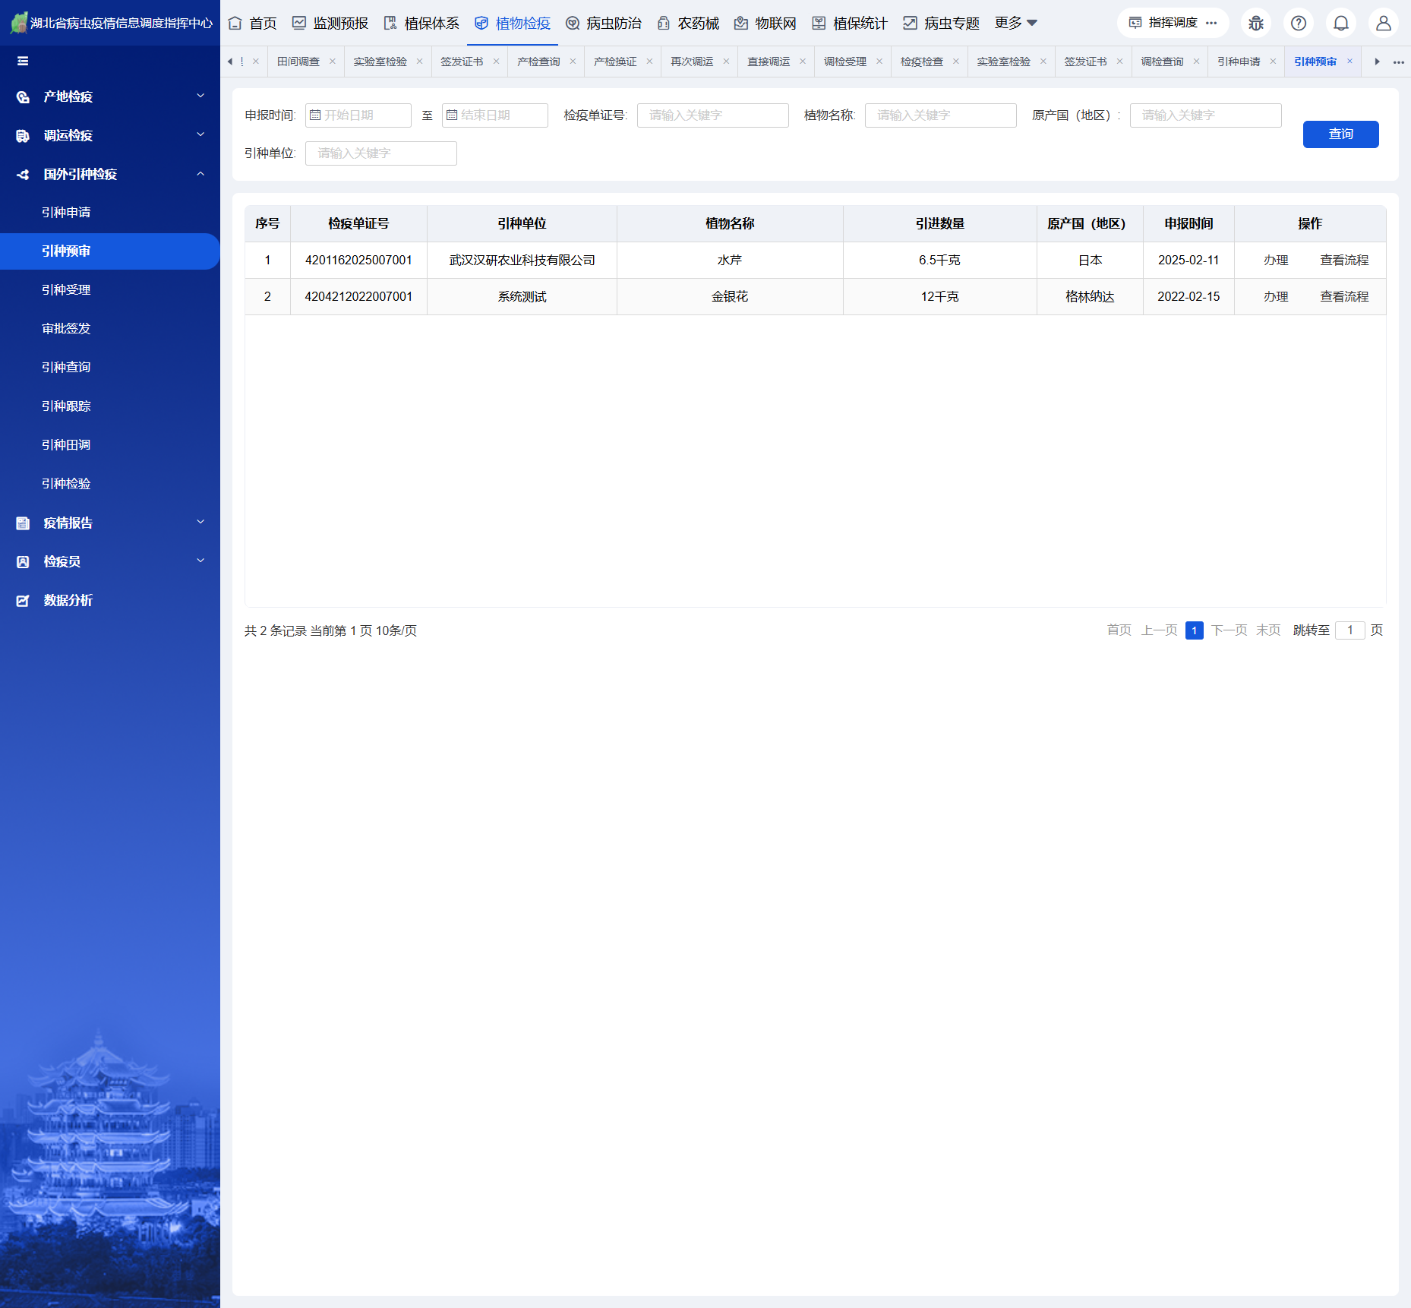

##### 国外引种-引种受理

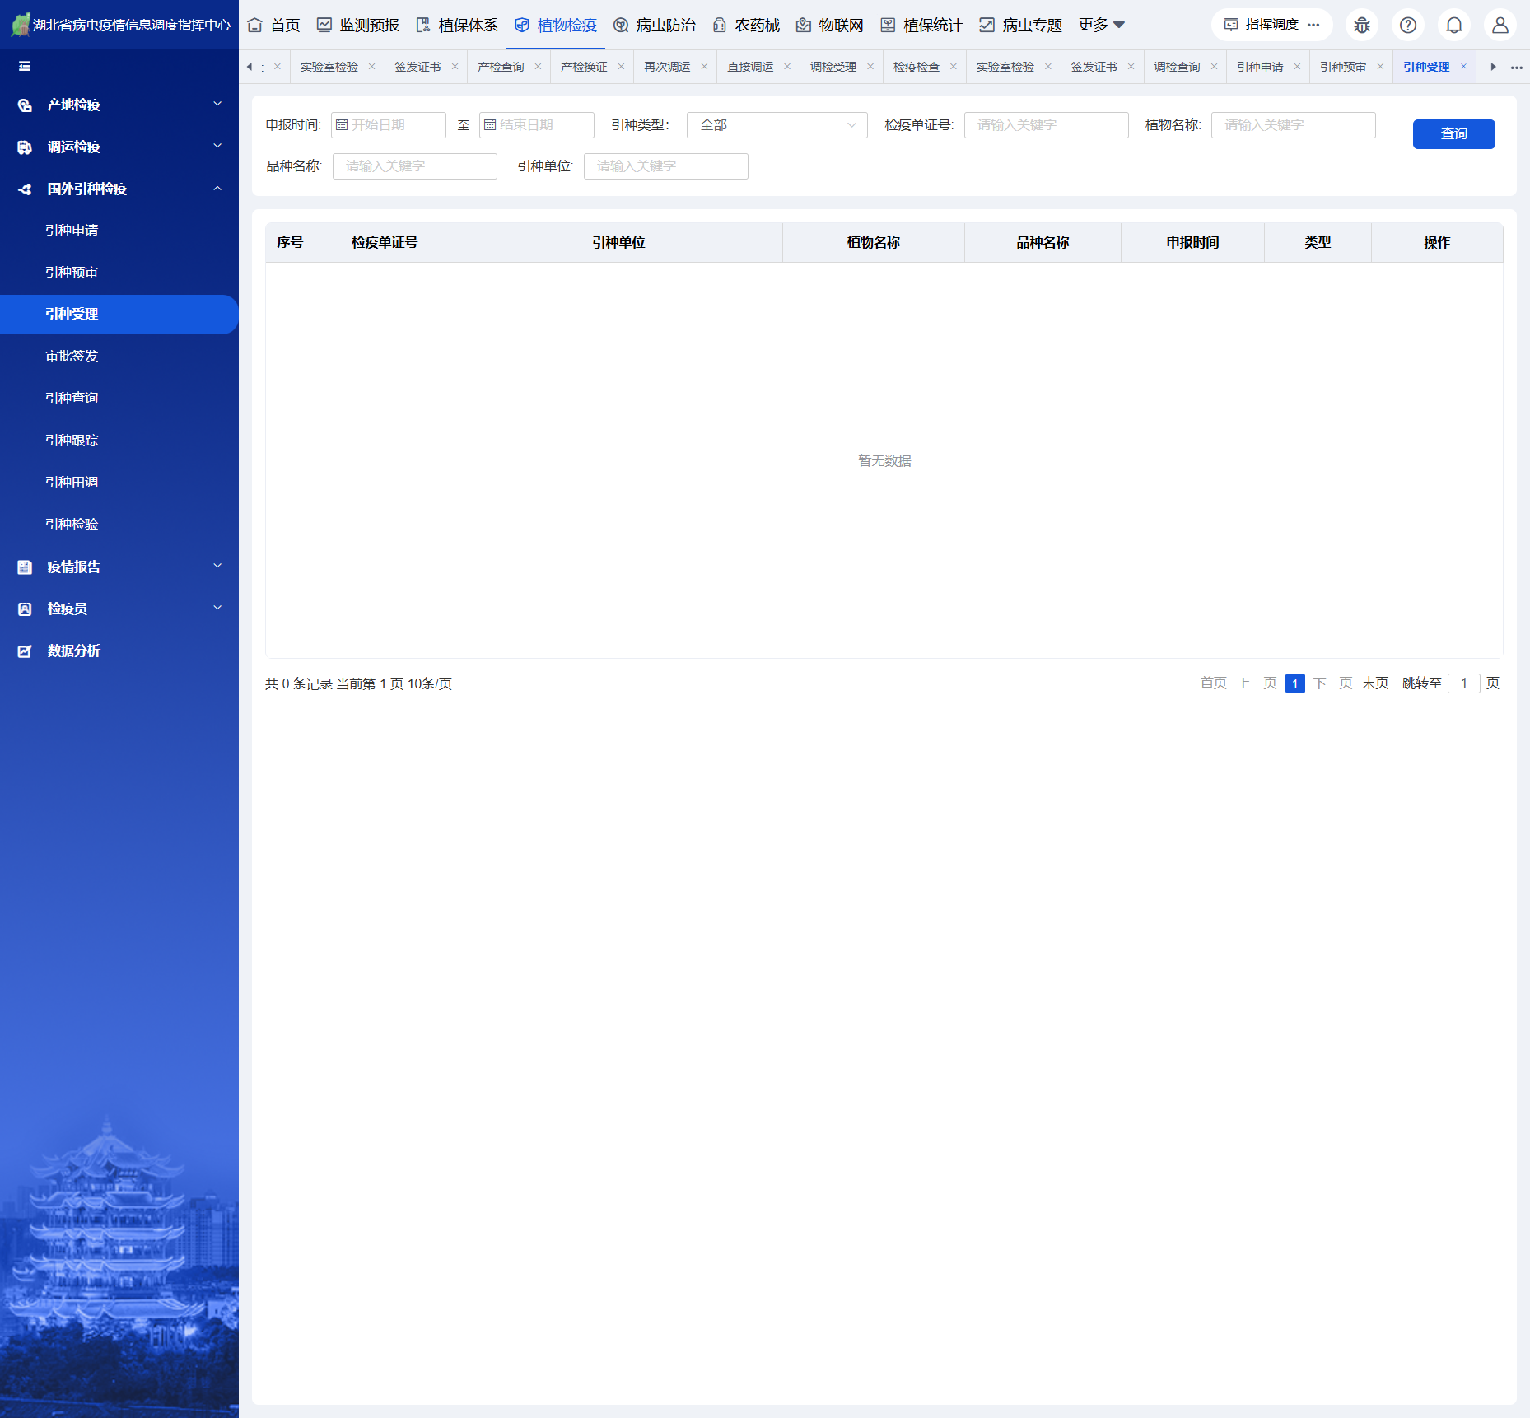

##### 国外引种-审批签发

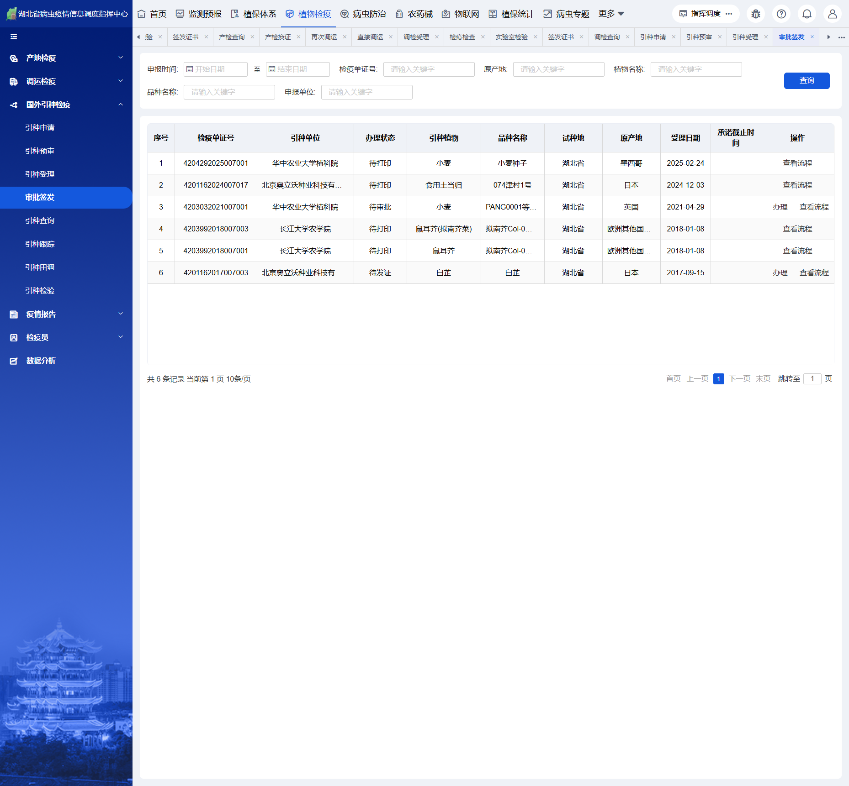

##### 国外引种-引种查询

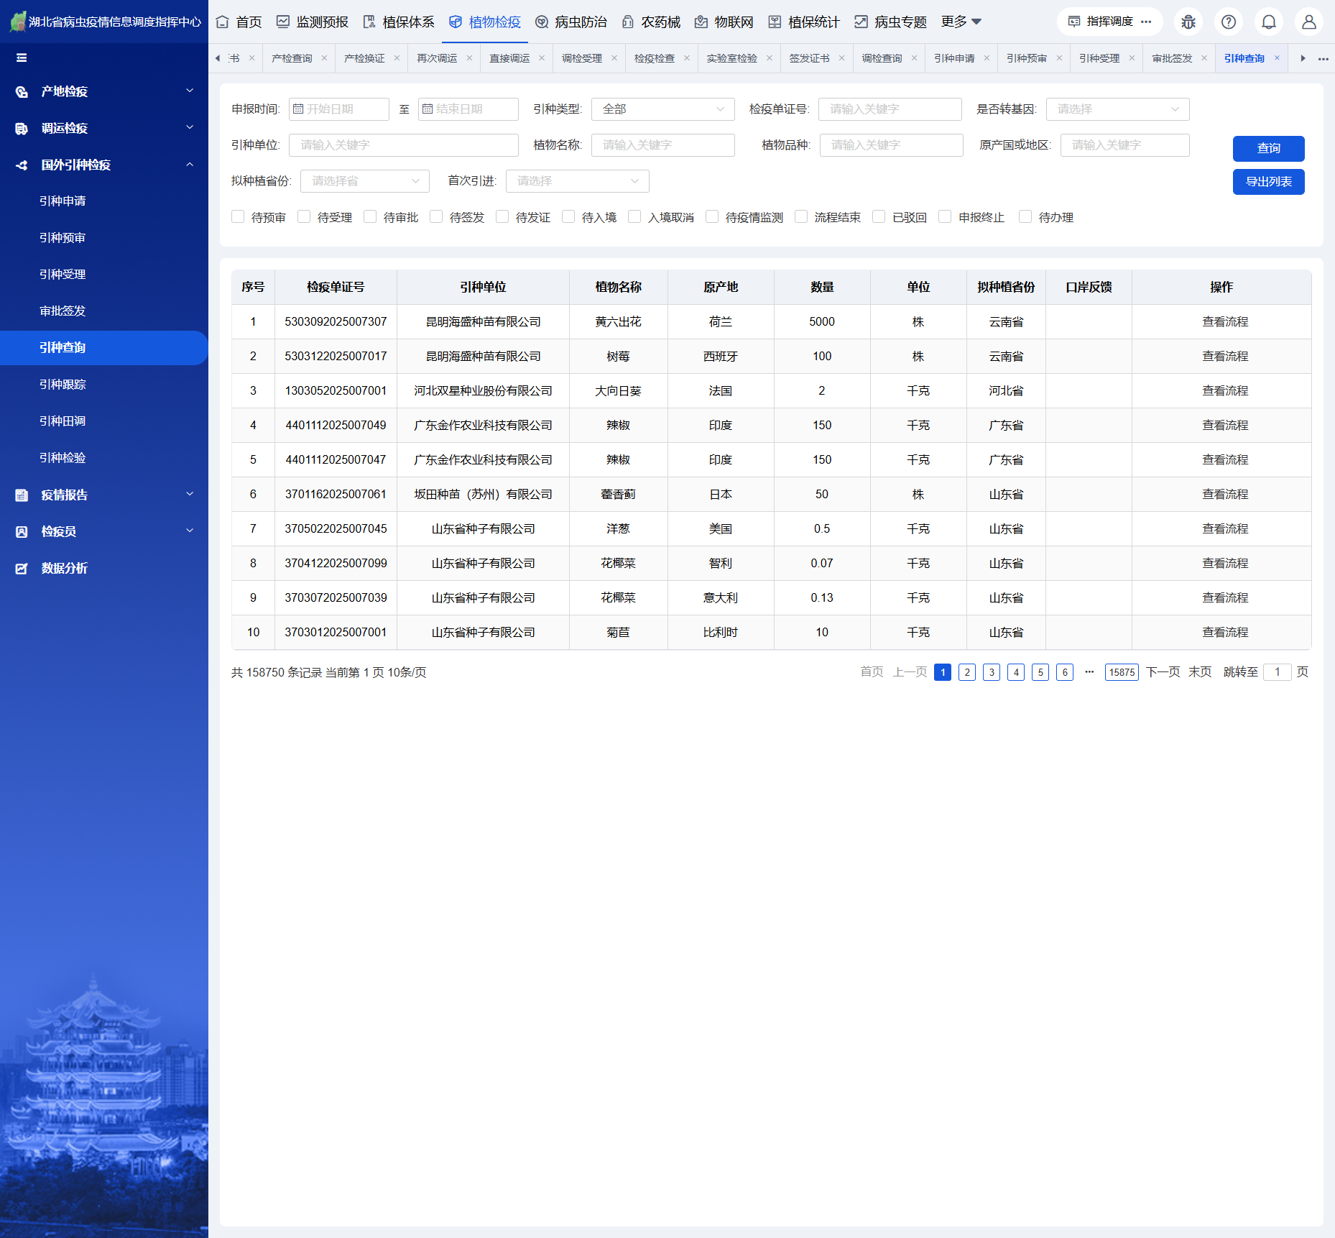

##### 国外引种-引种跟踪

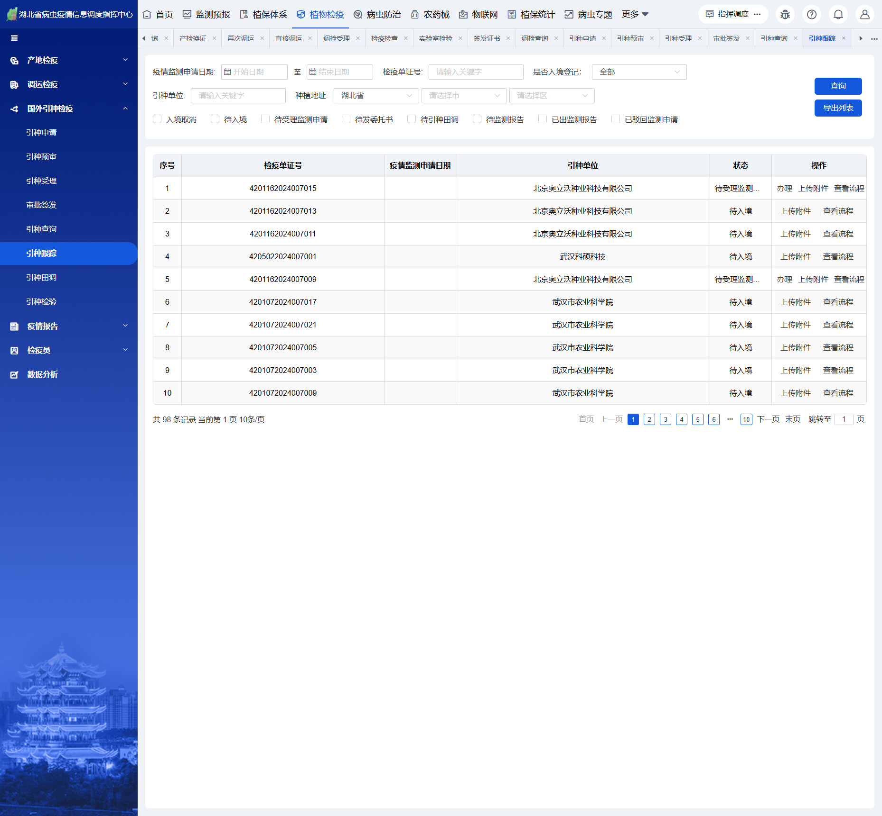

##### 国外引种-引种田调

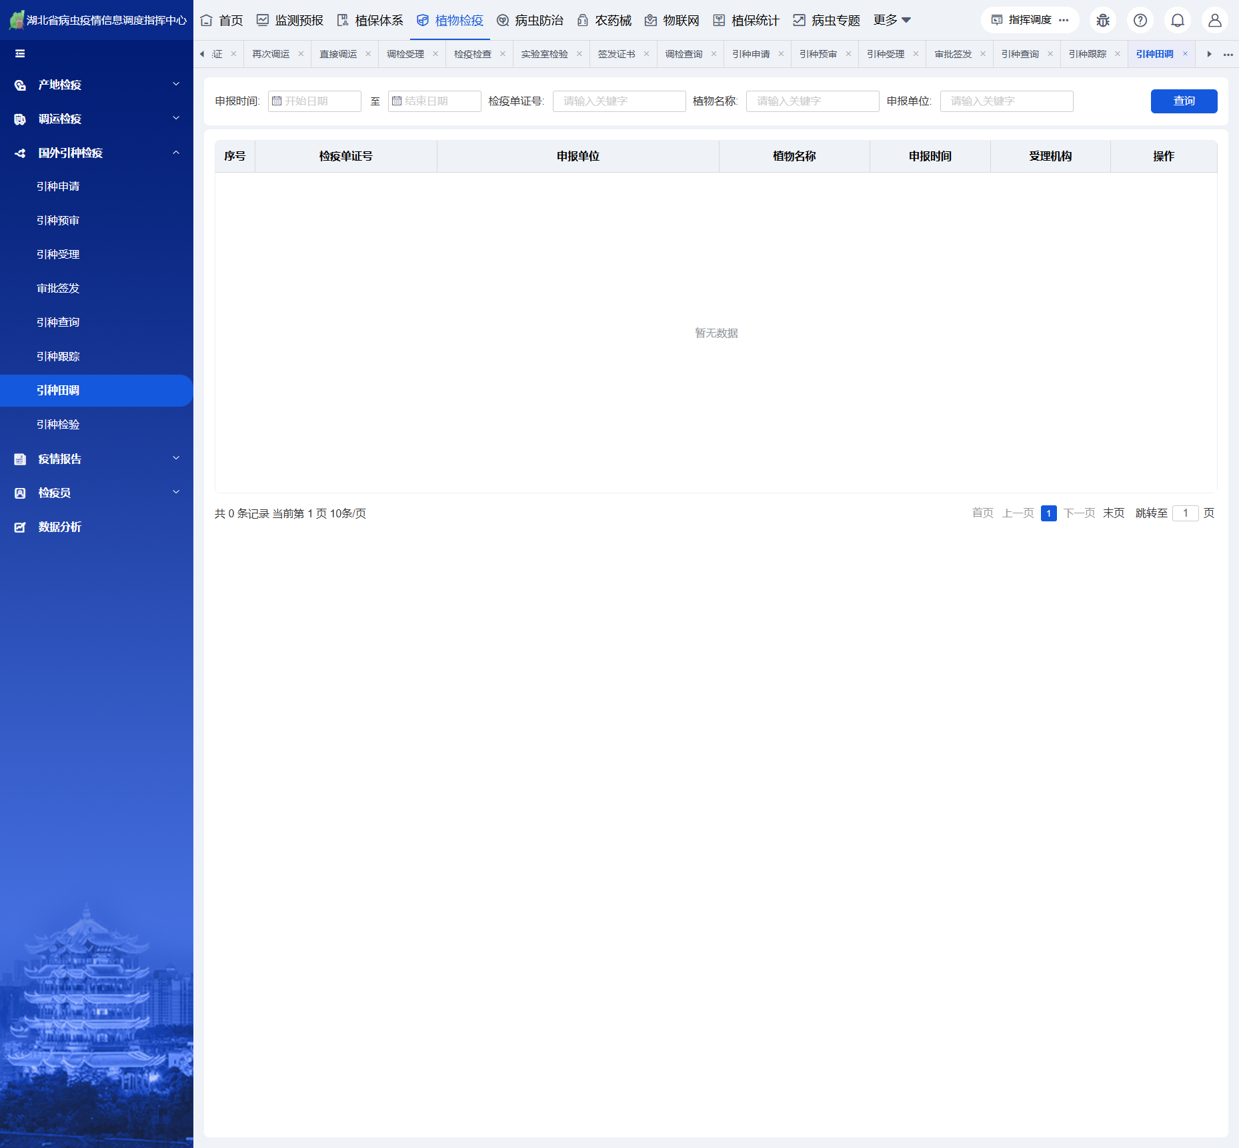

##### 国外引种-引种检验

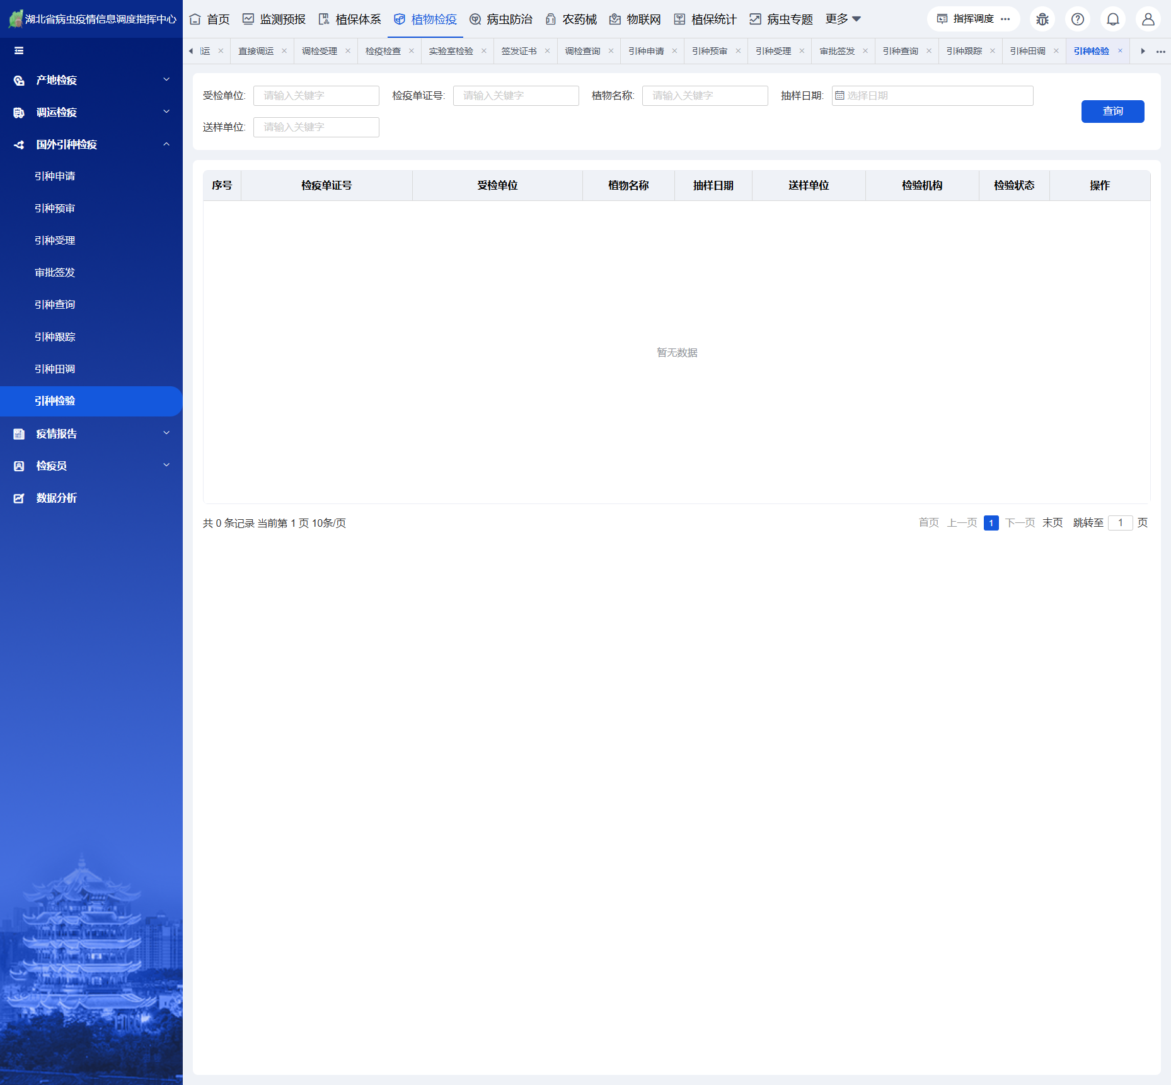

##### 国外引种-综合查询



##### 疫情报告-快报

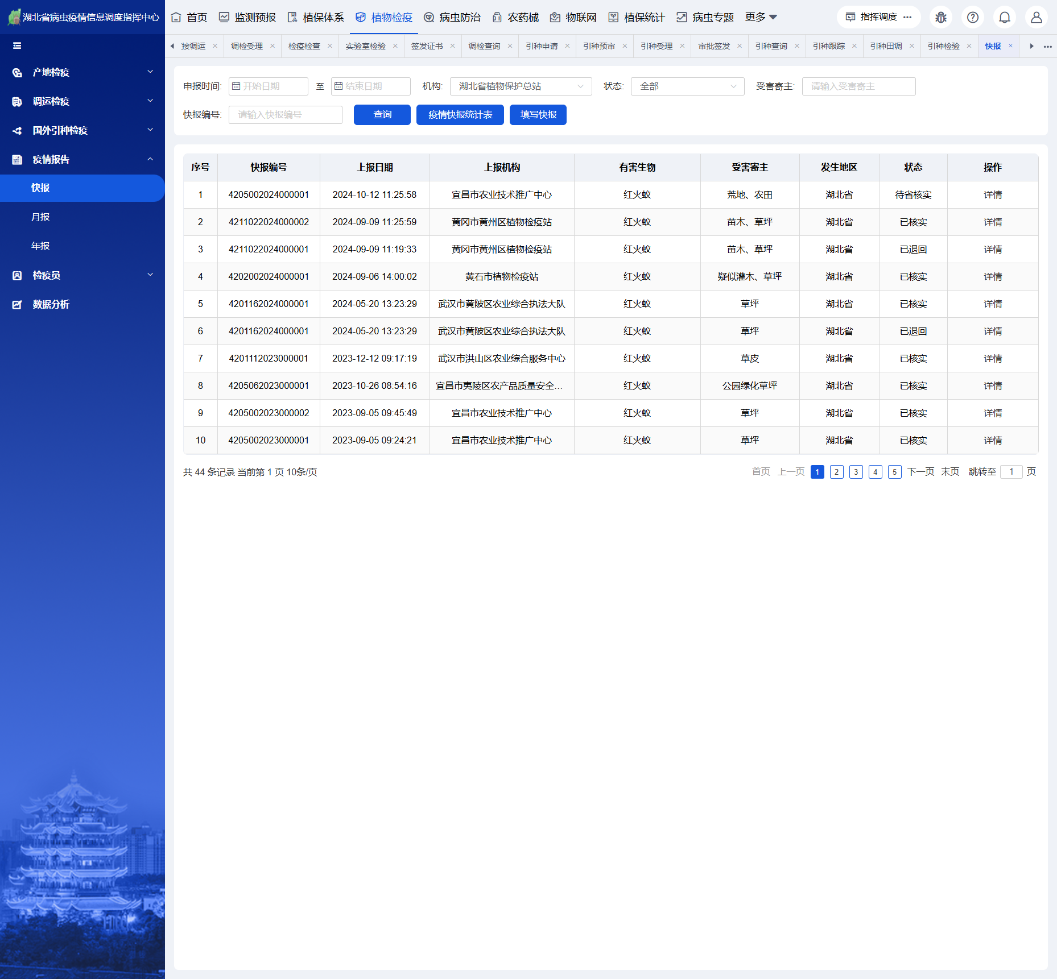

##### 疫情报告-月报

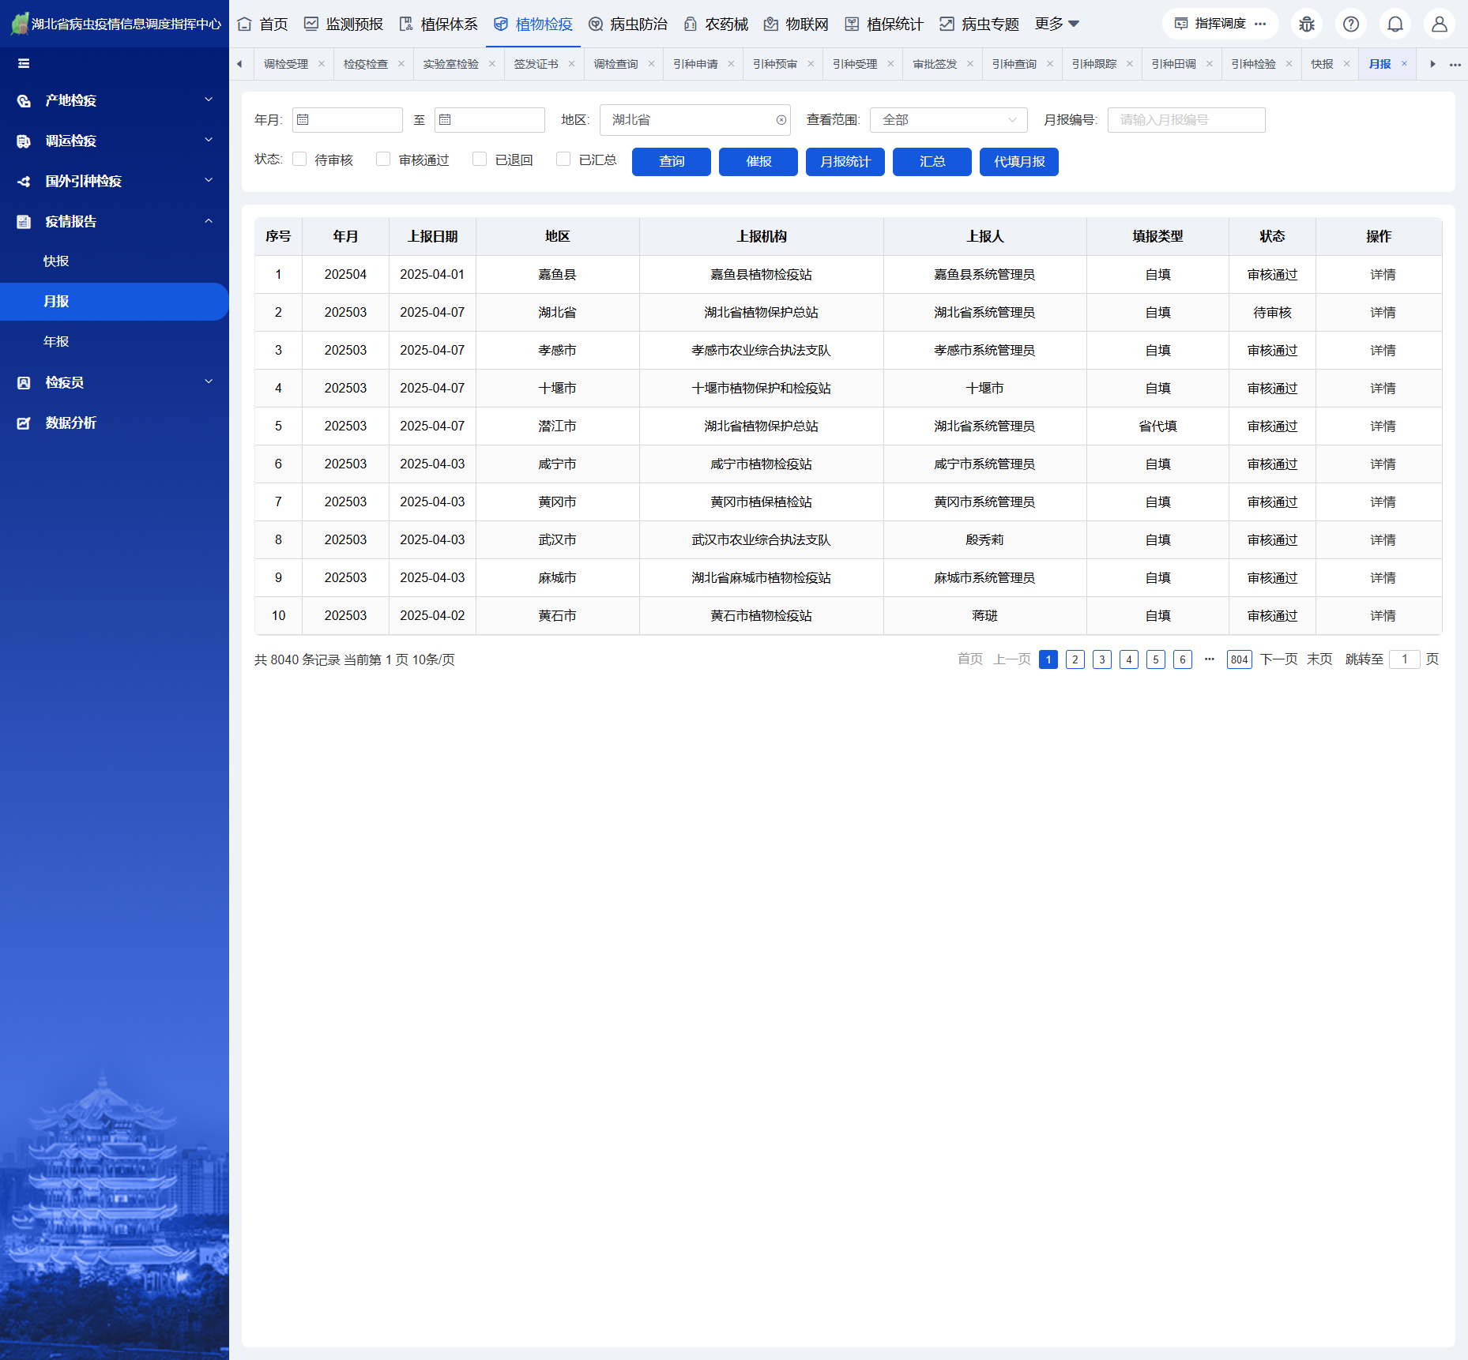

##### 疫情报告-年报

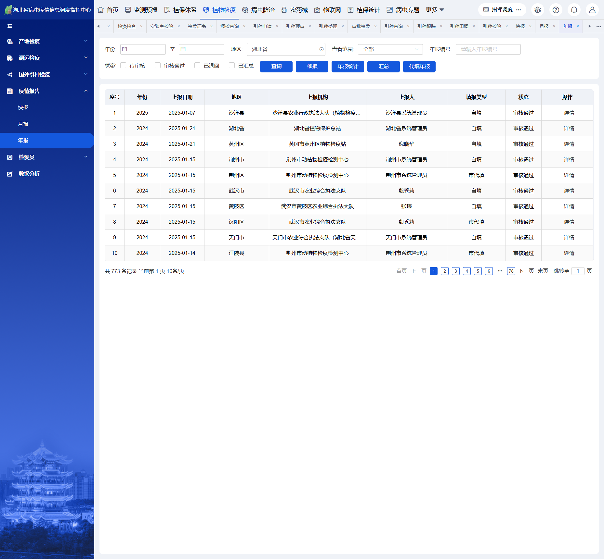

##### 检疫员-检疫员查询

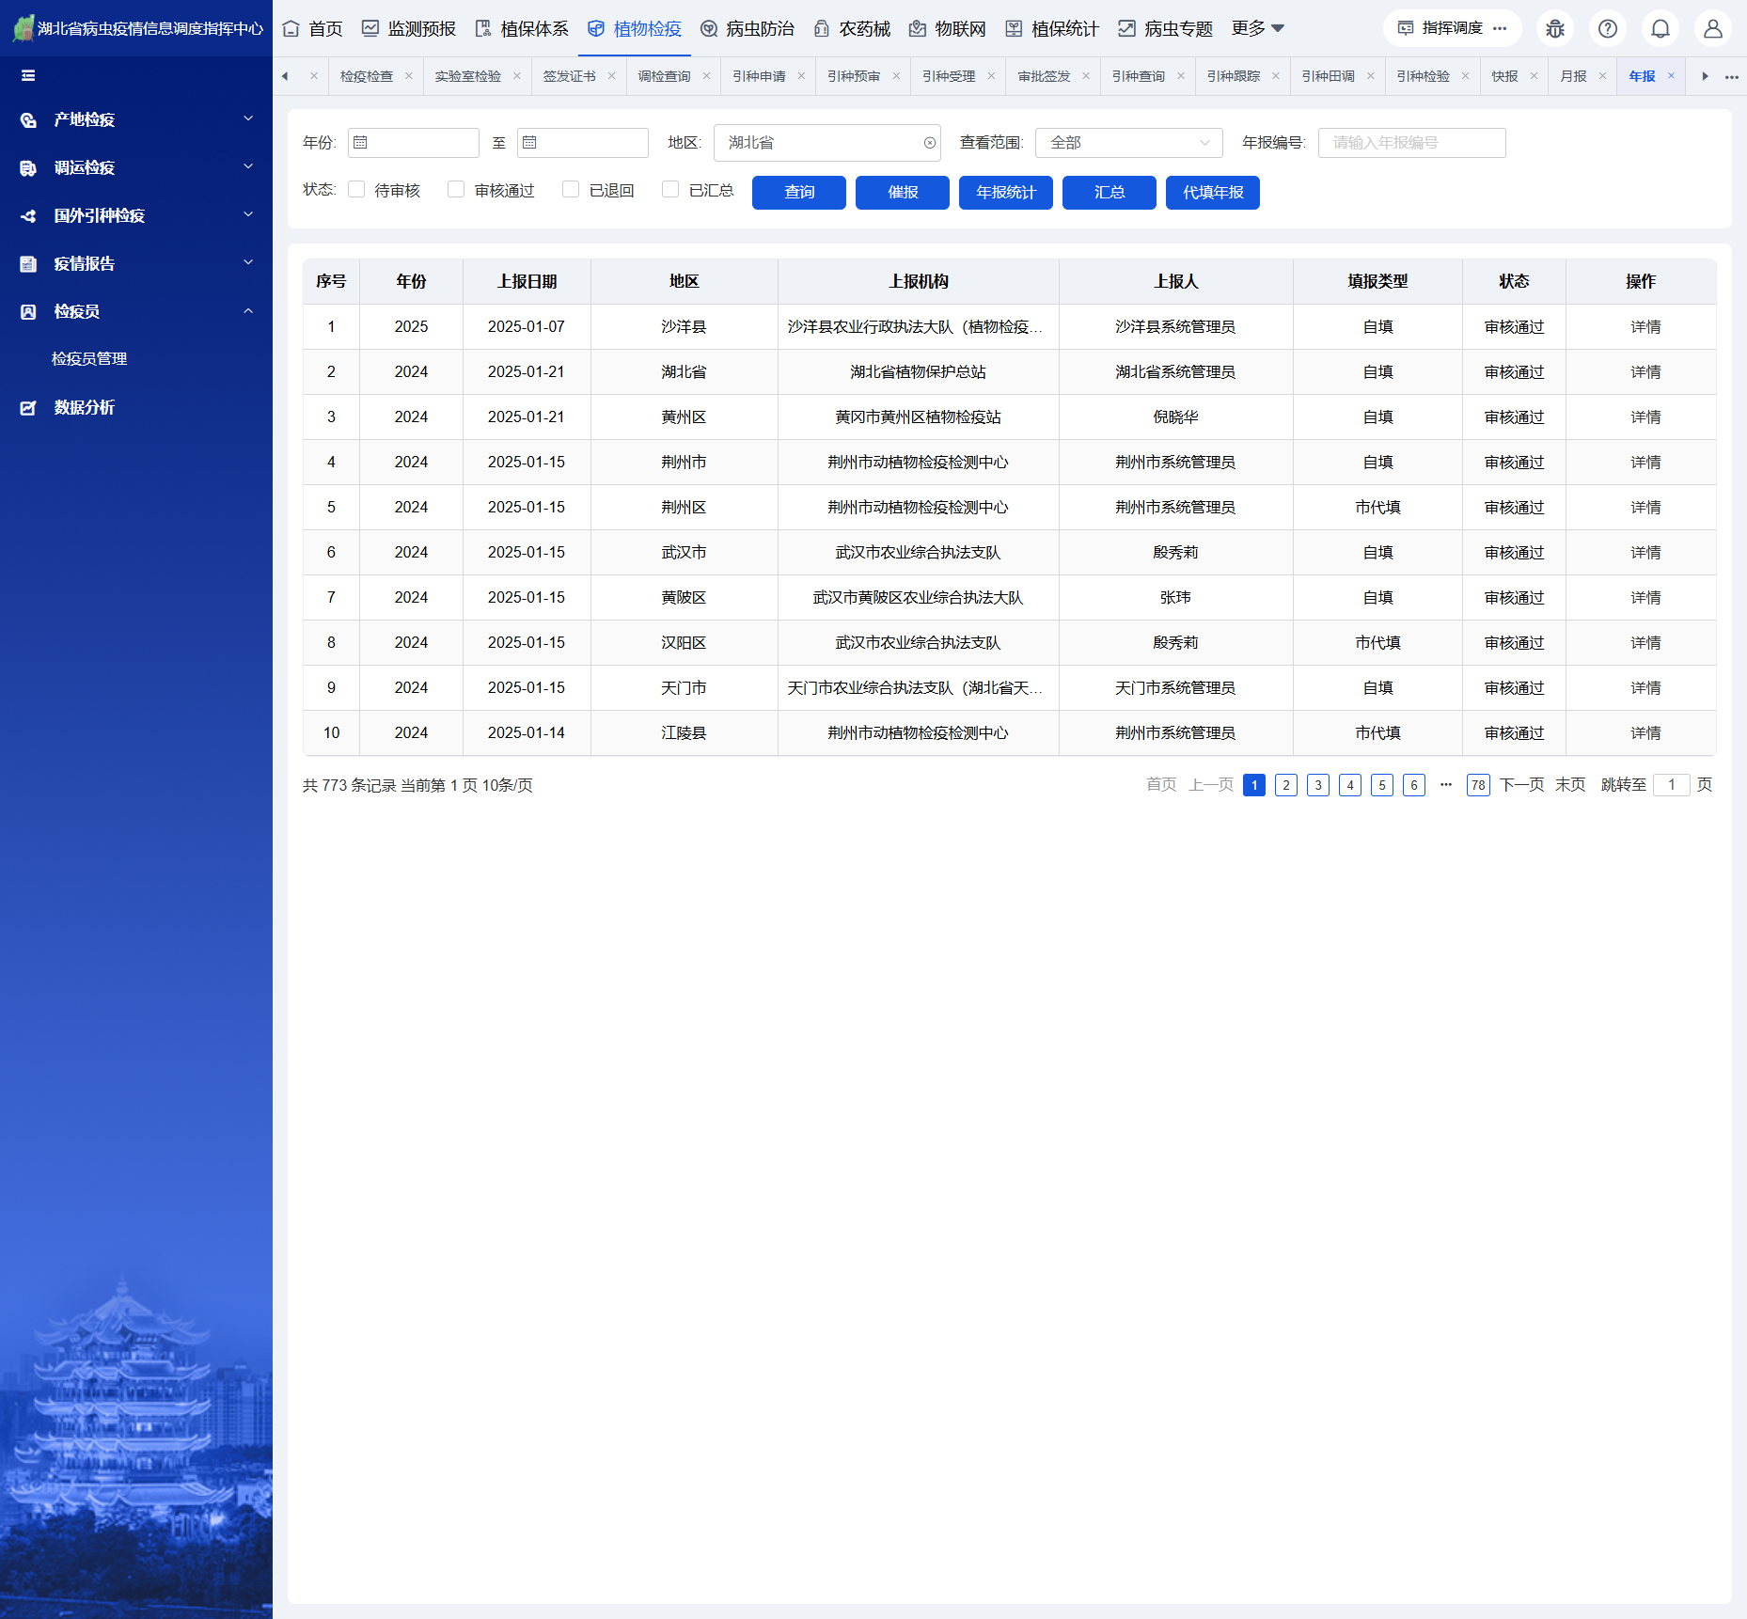

##### 检疫员-新增检疫员



##### 检疫员-检疫员管理

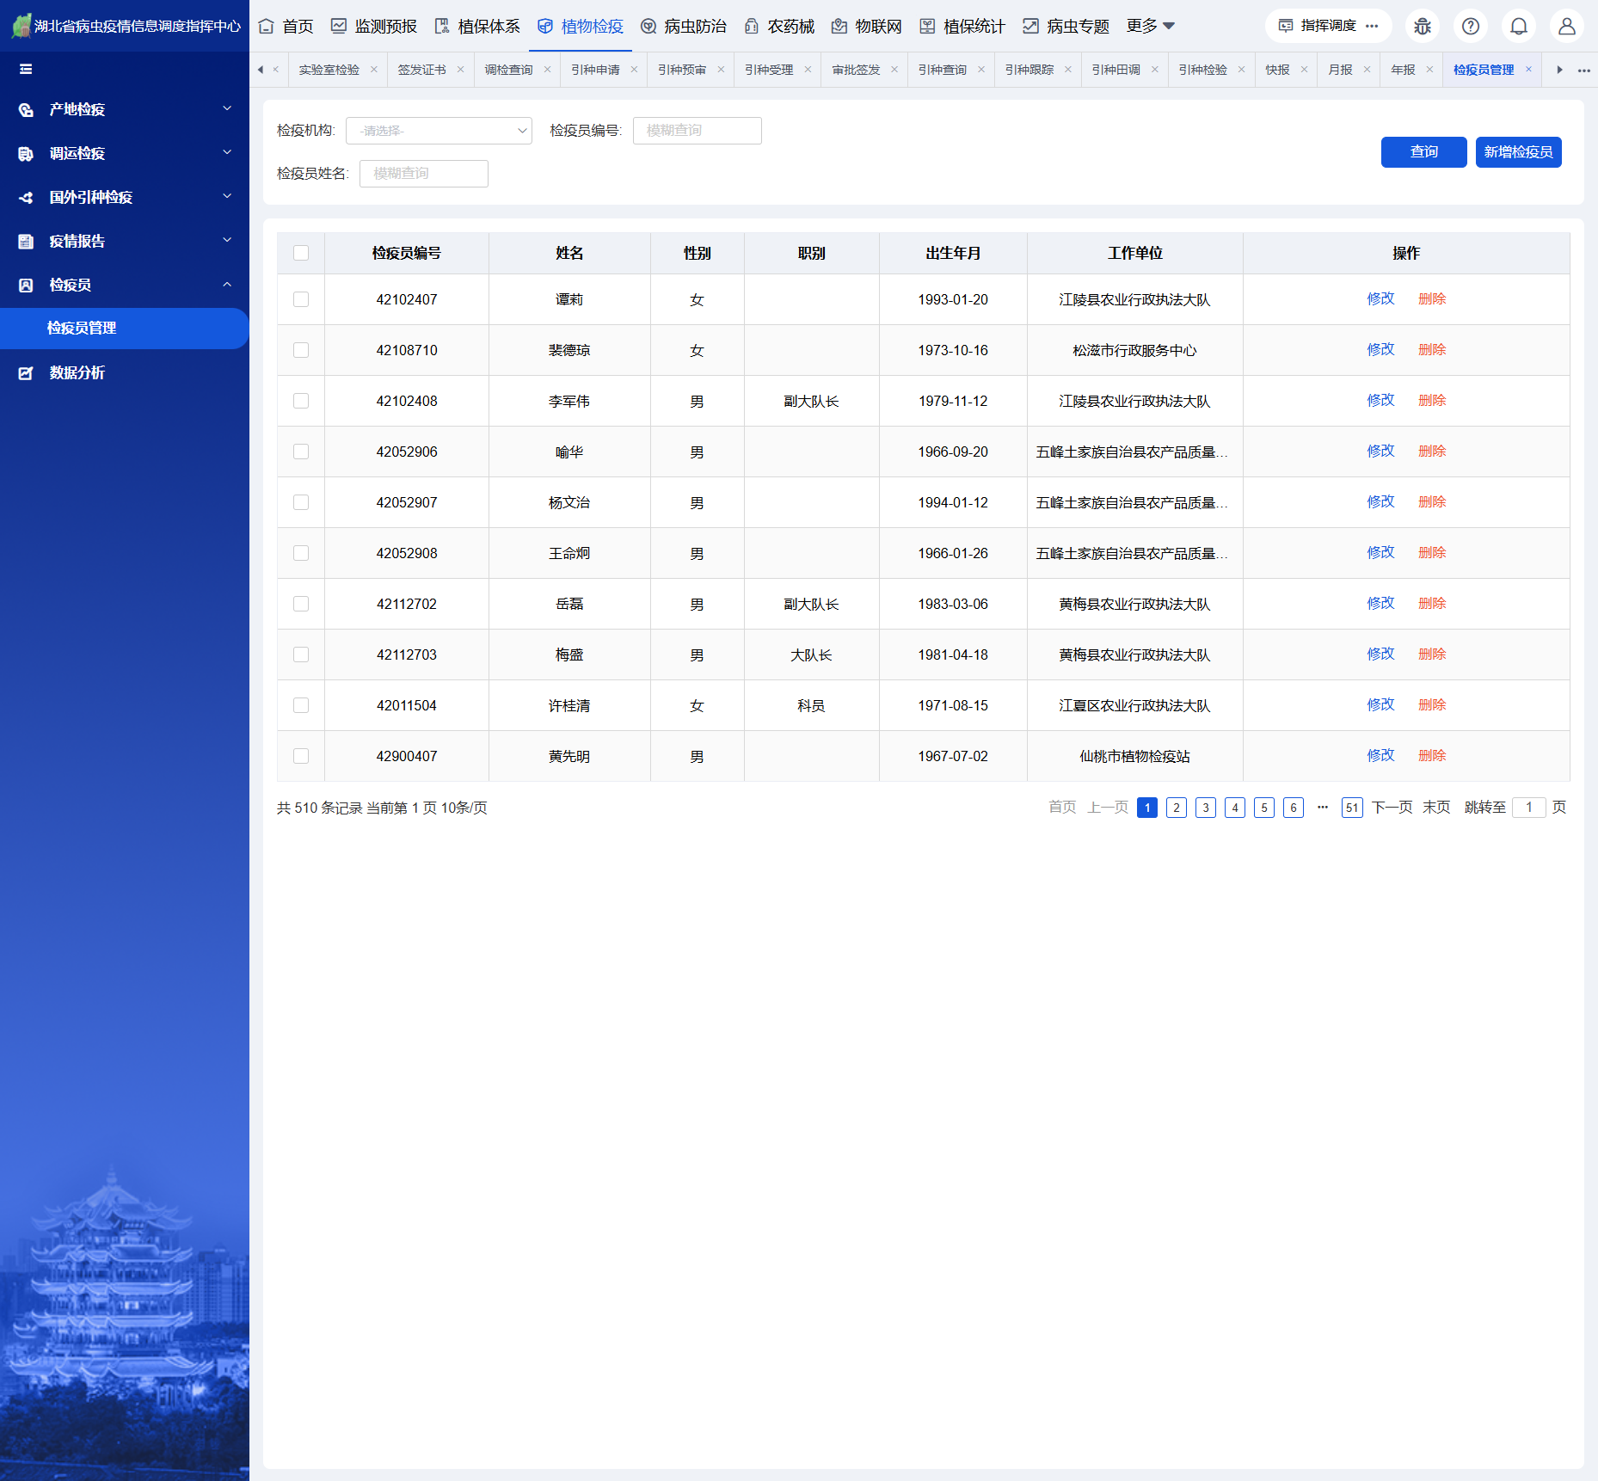

##### 数据填报_工作平台

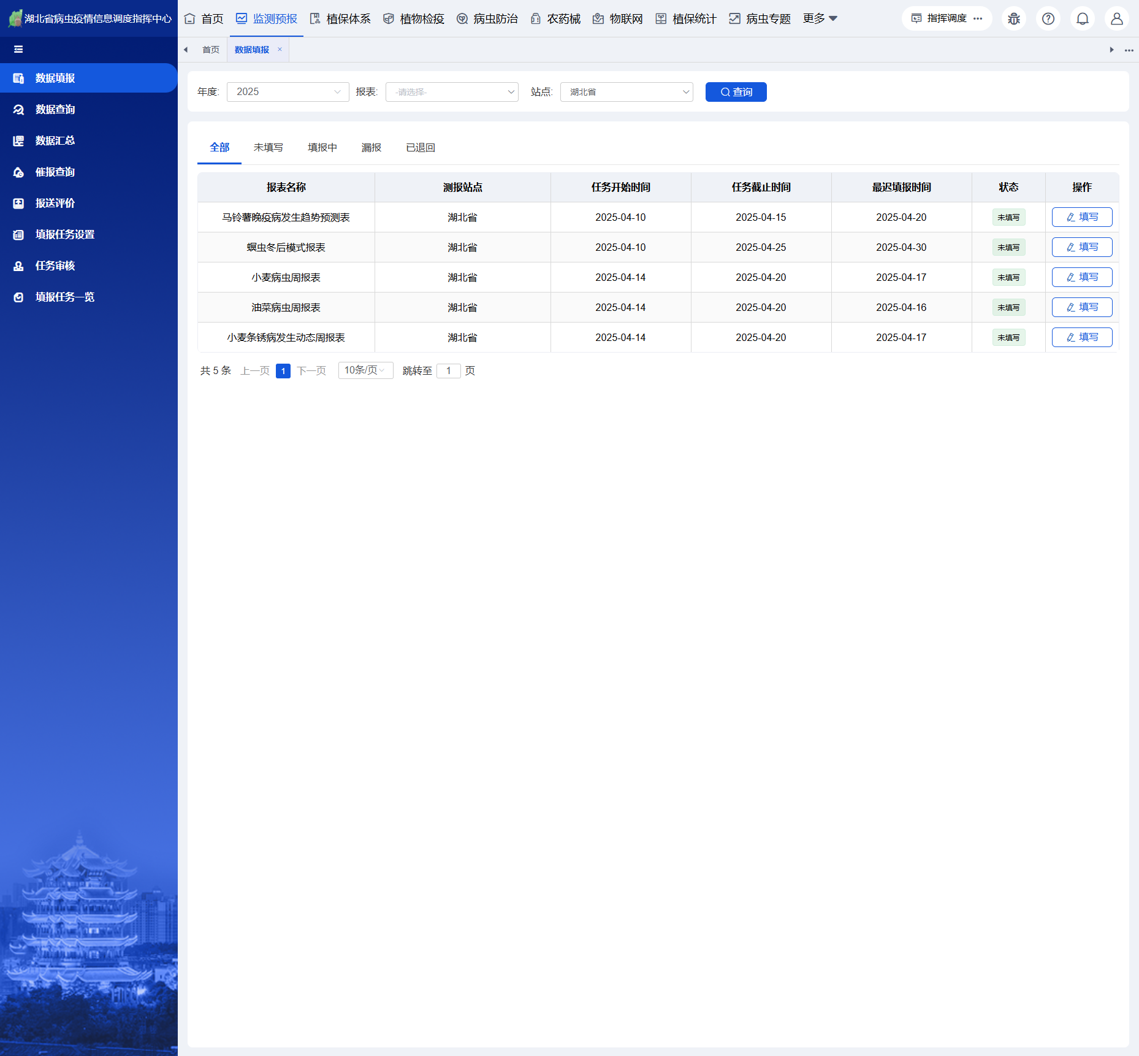

##### 数据填报_任务填报

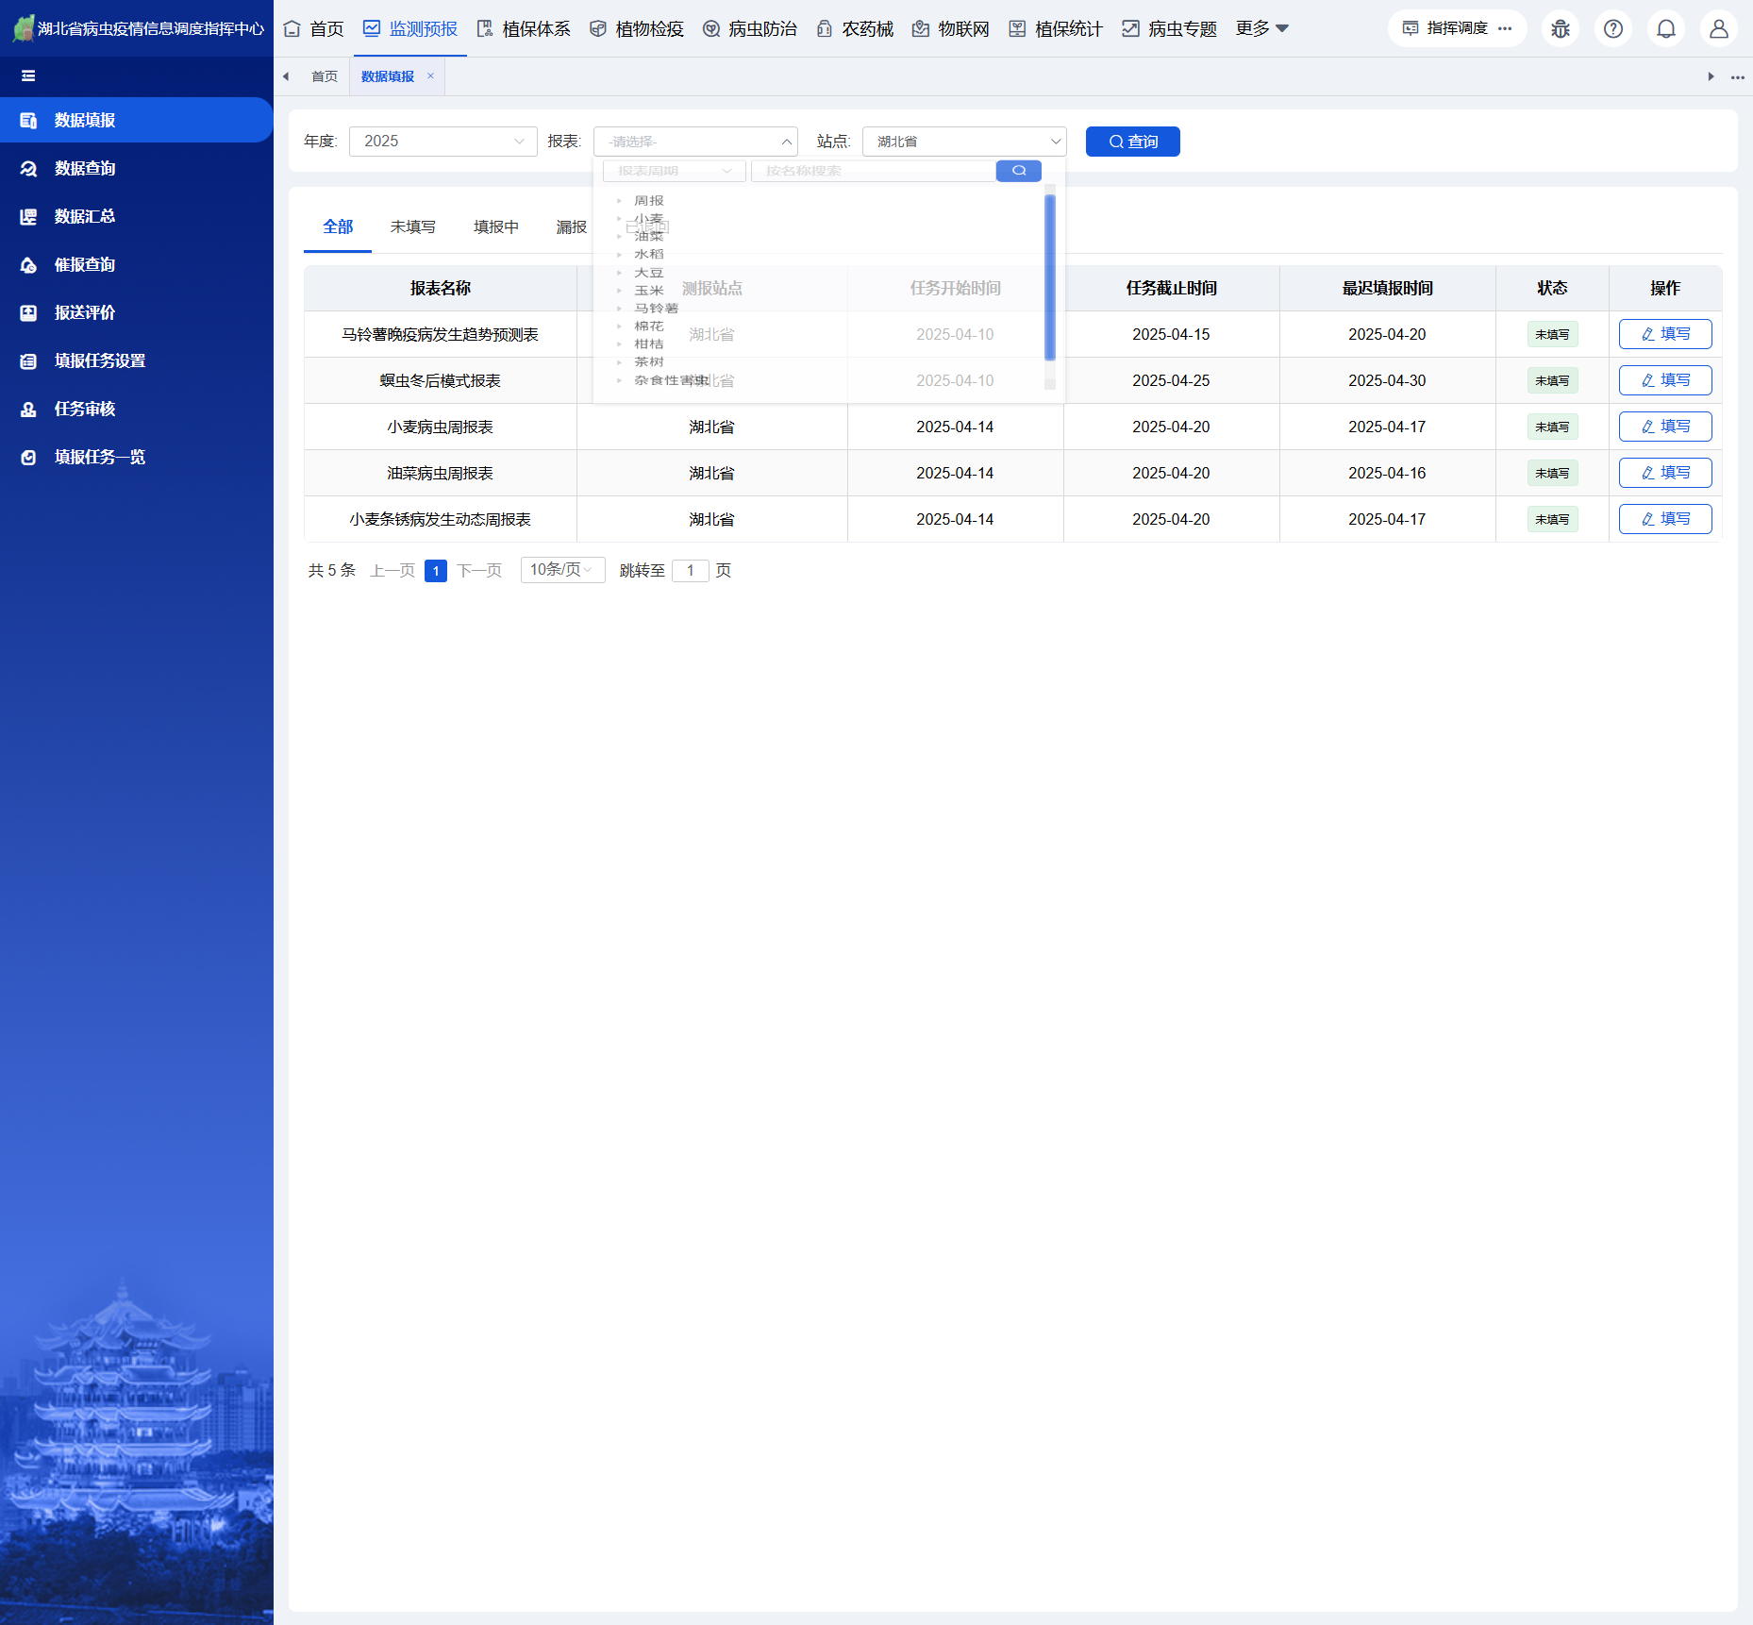

##### 数据填报_数据查询

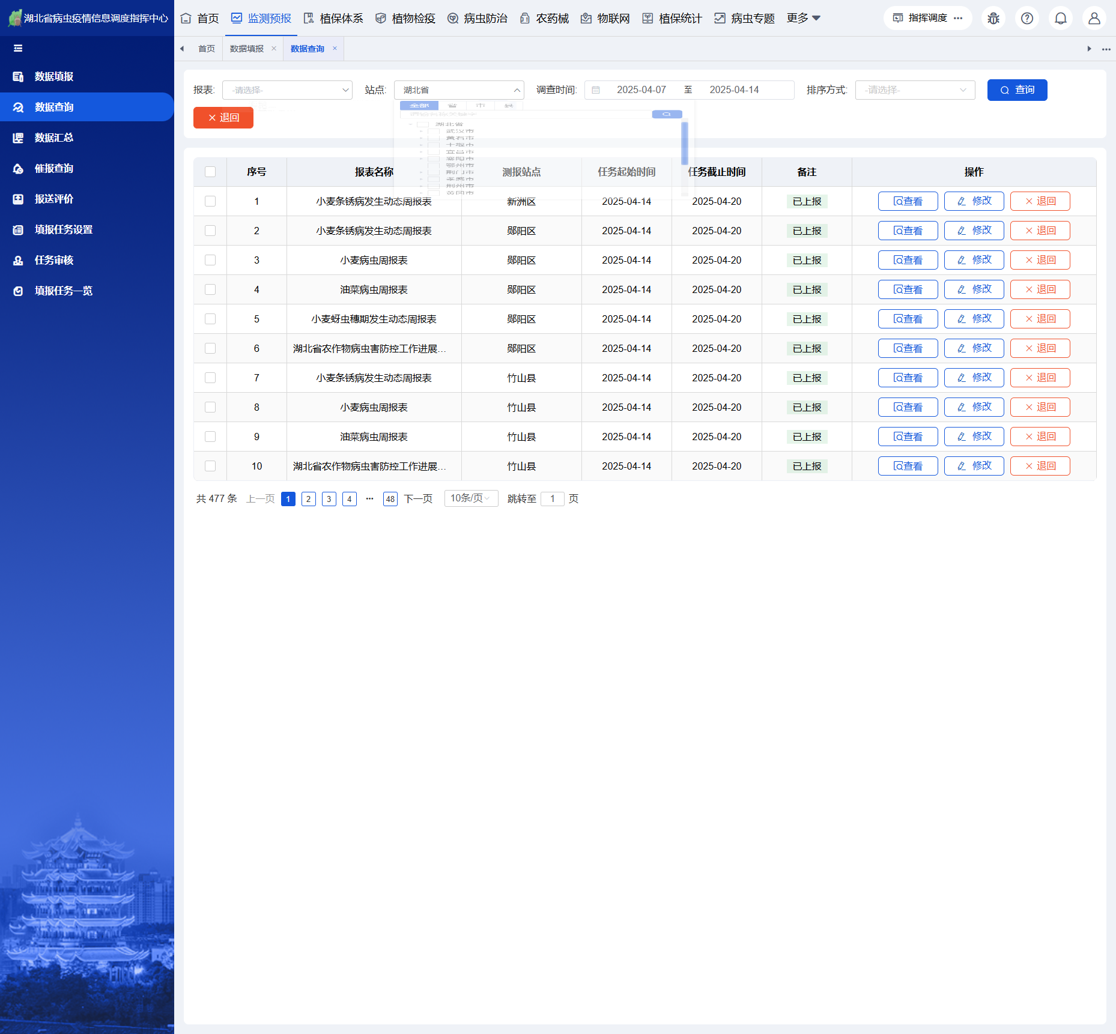

##### 数据填报_数据汇总

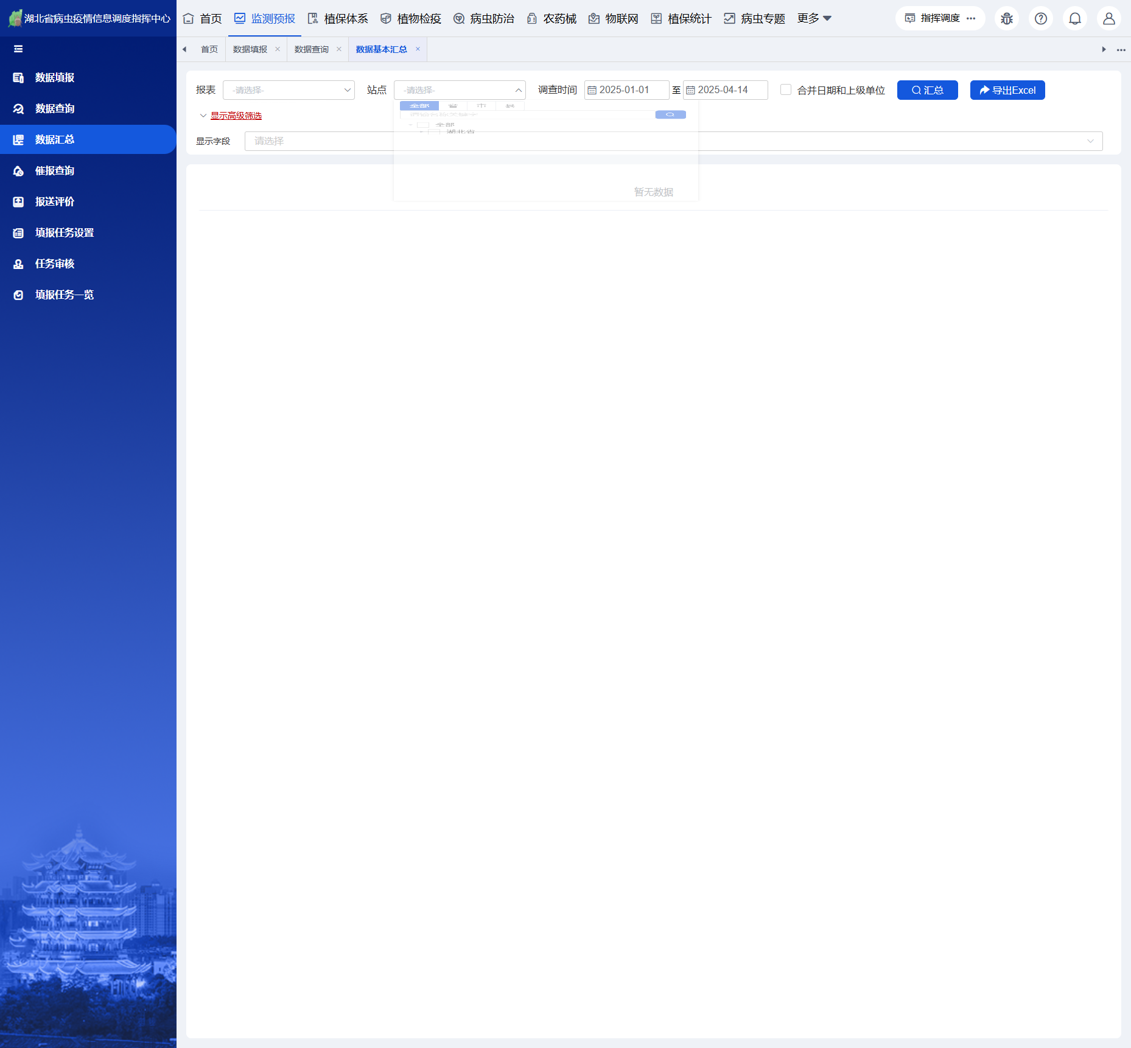

##### 数据填报_催报查询

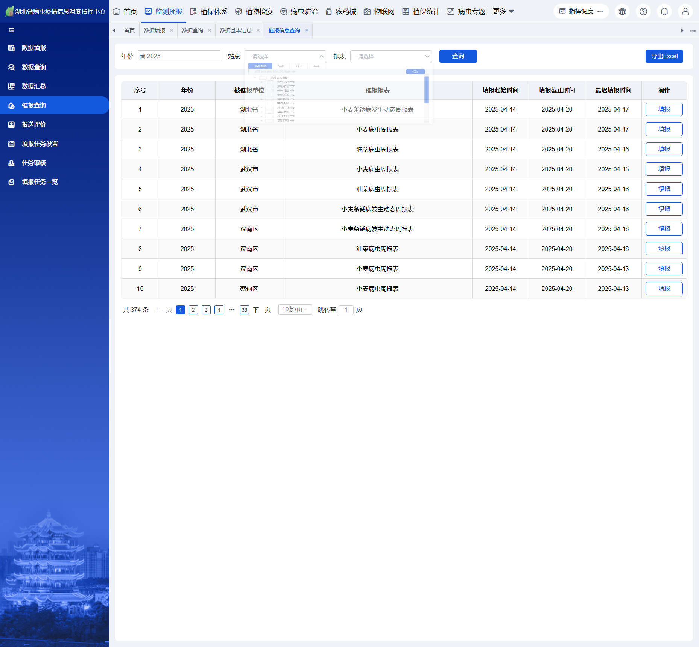

##### 数据填报_报送评价

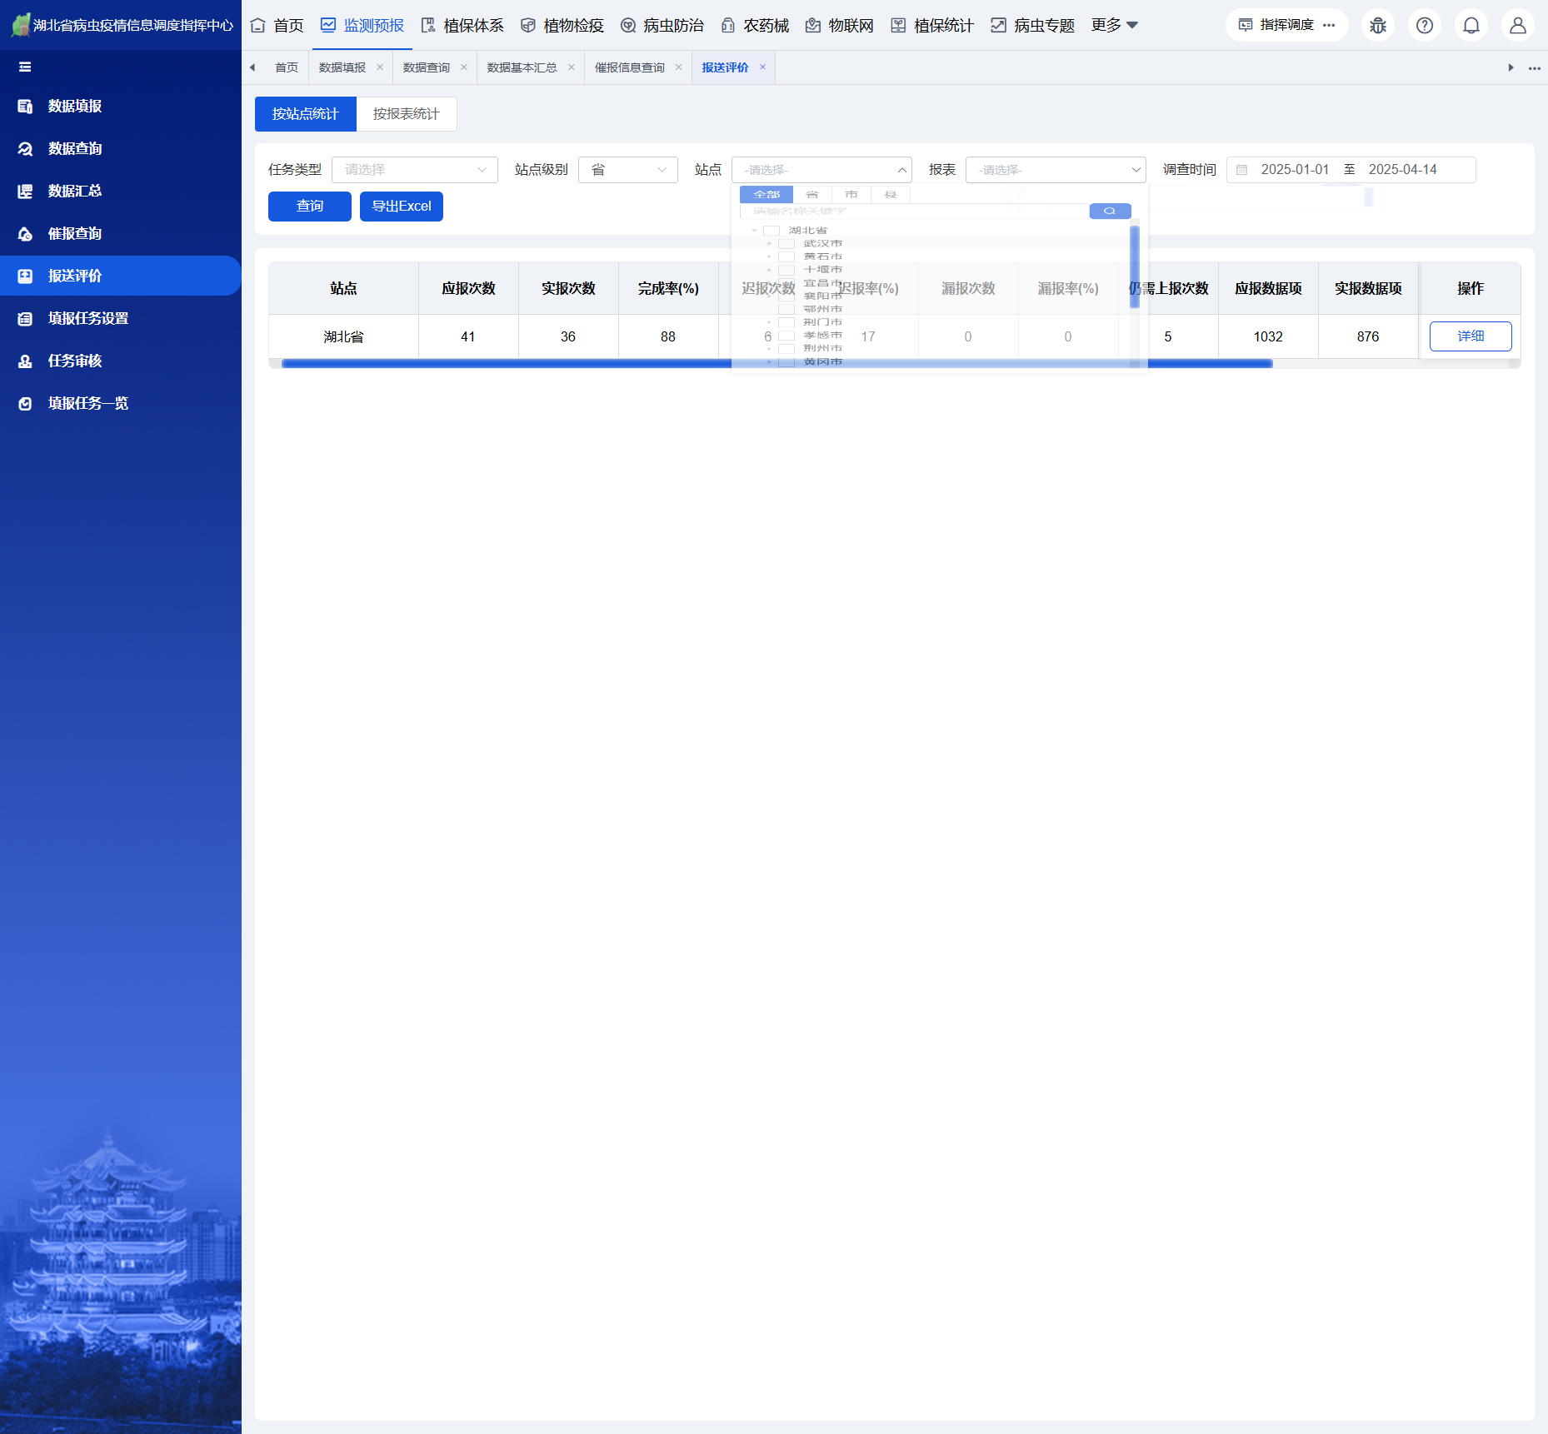

##### 填报任务一览

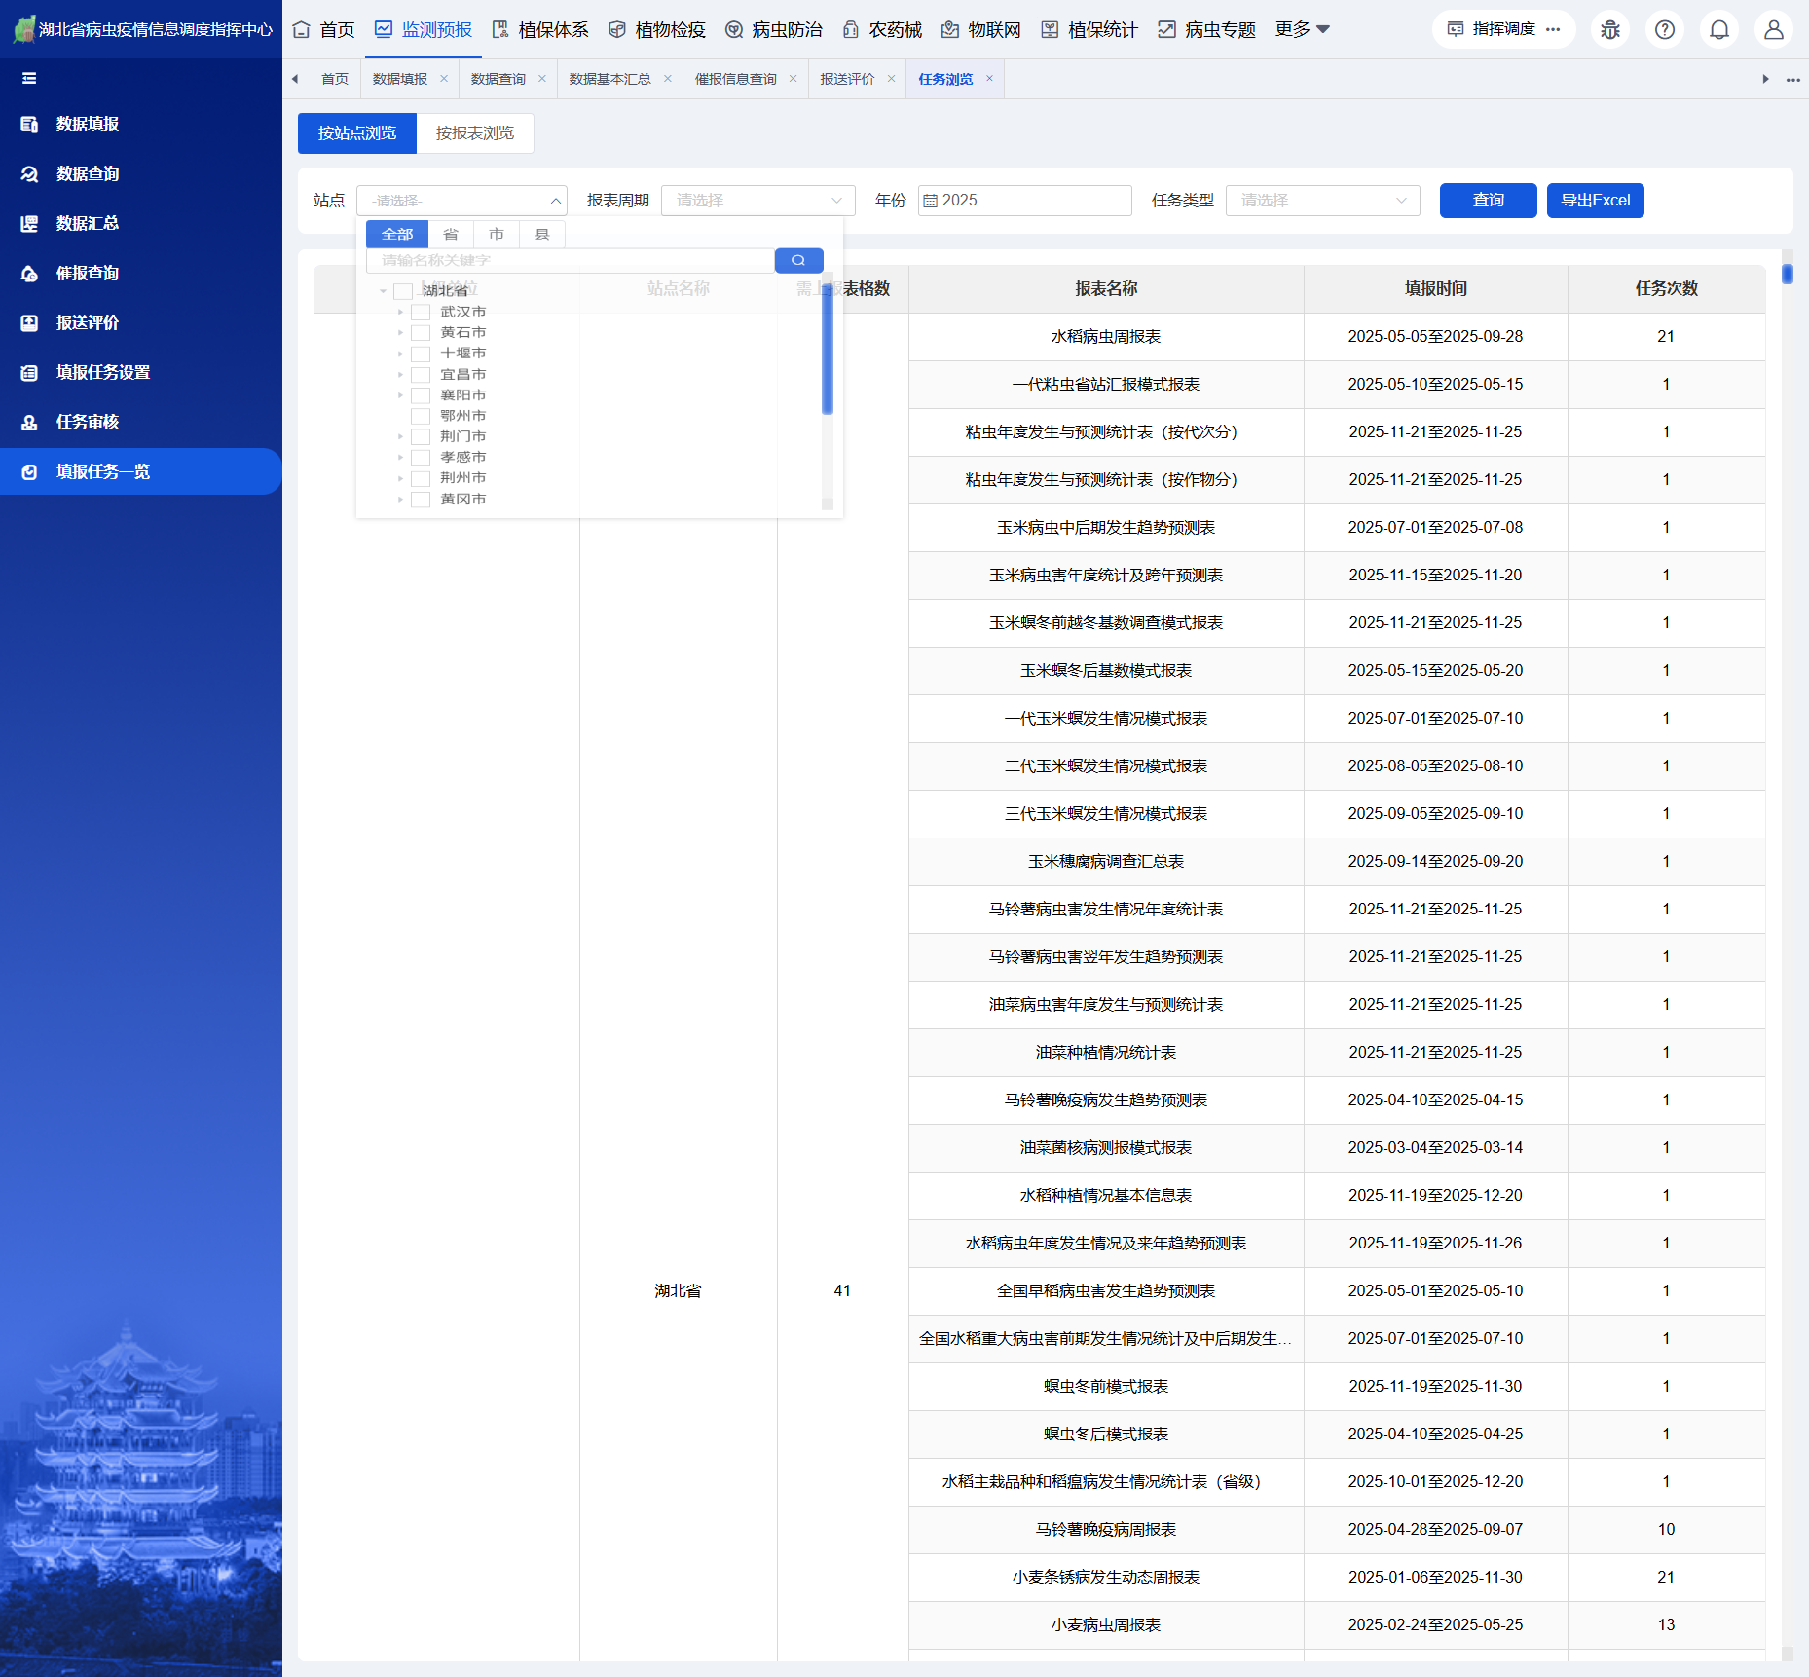

##### 数据填报_填报任务设置

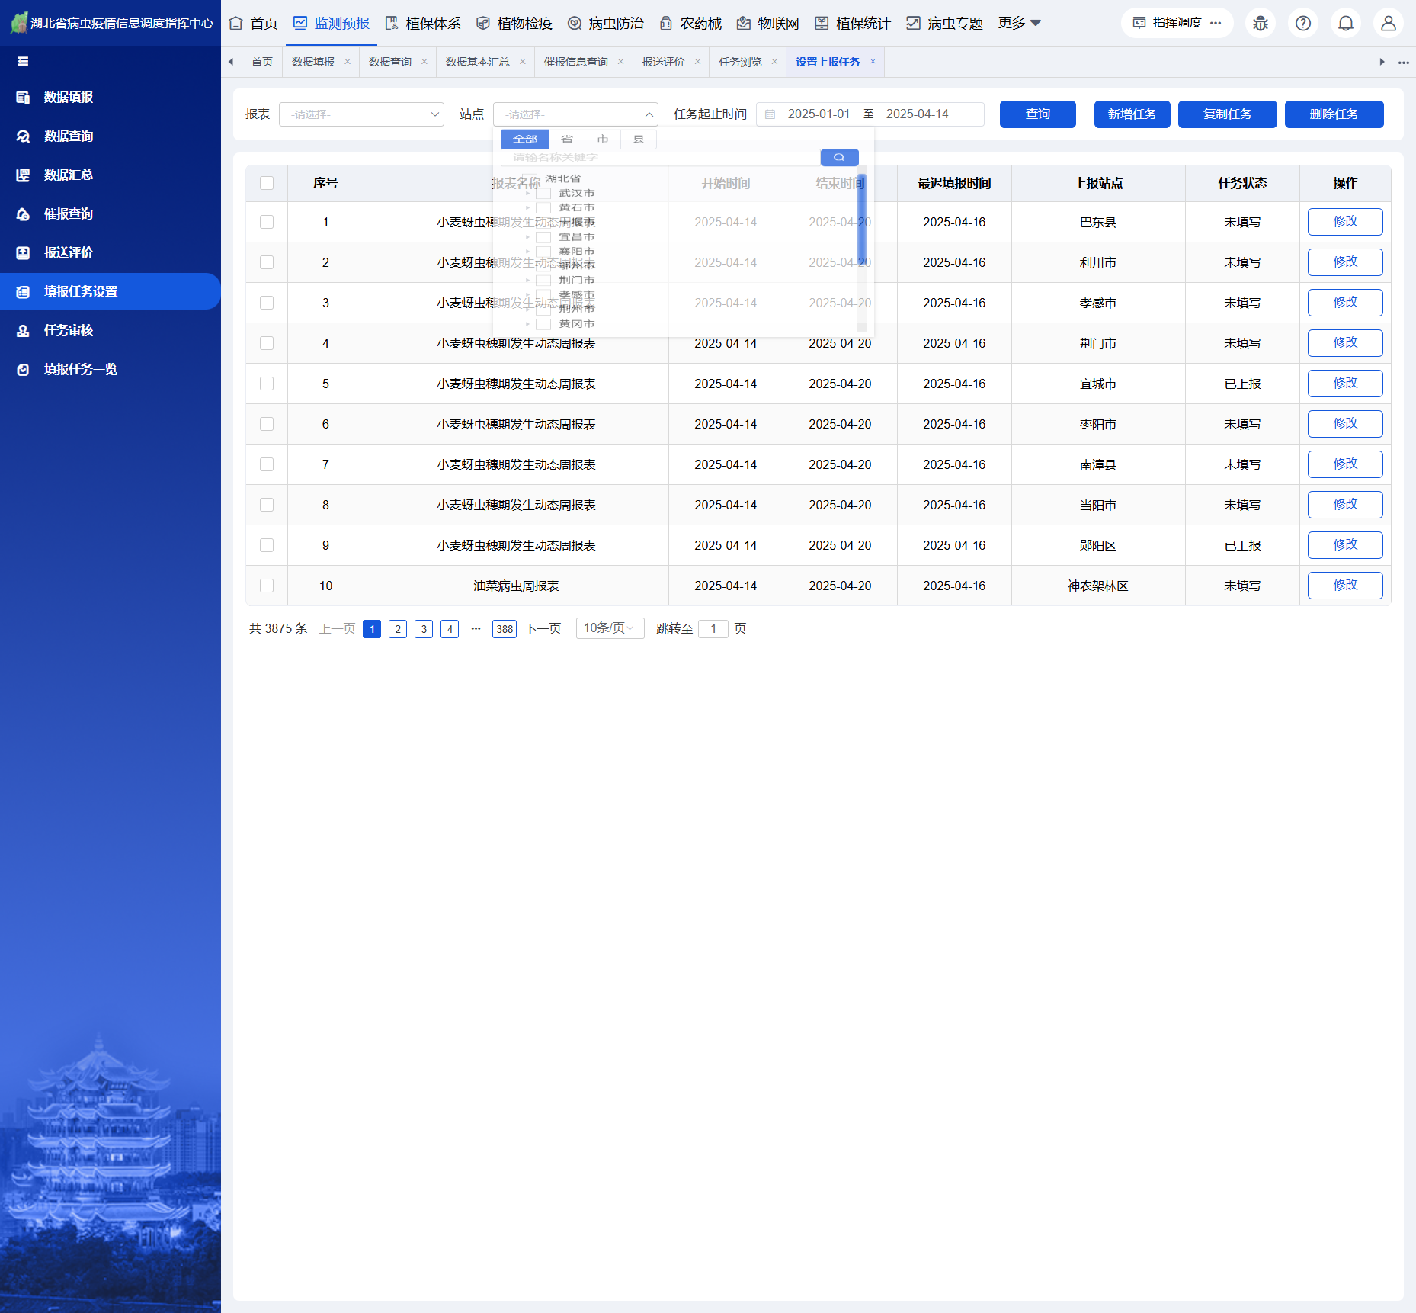

##### 数据填报_任务审核

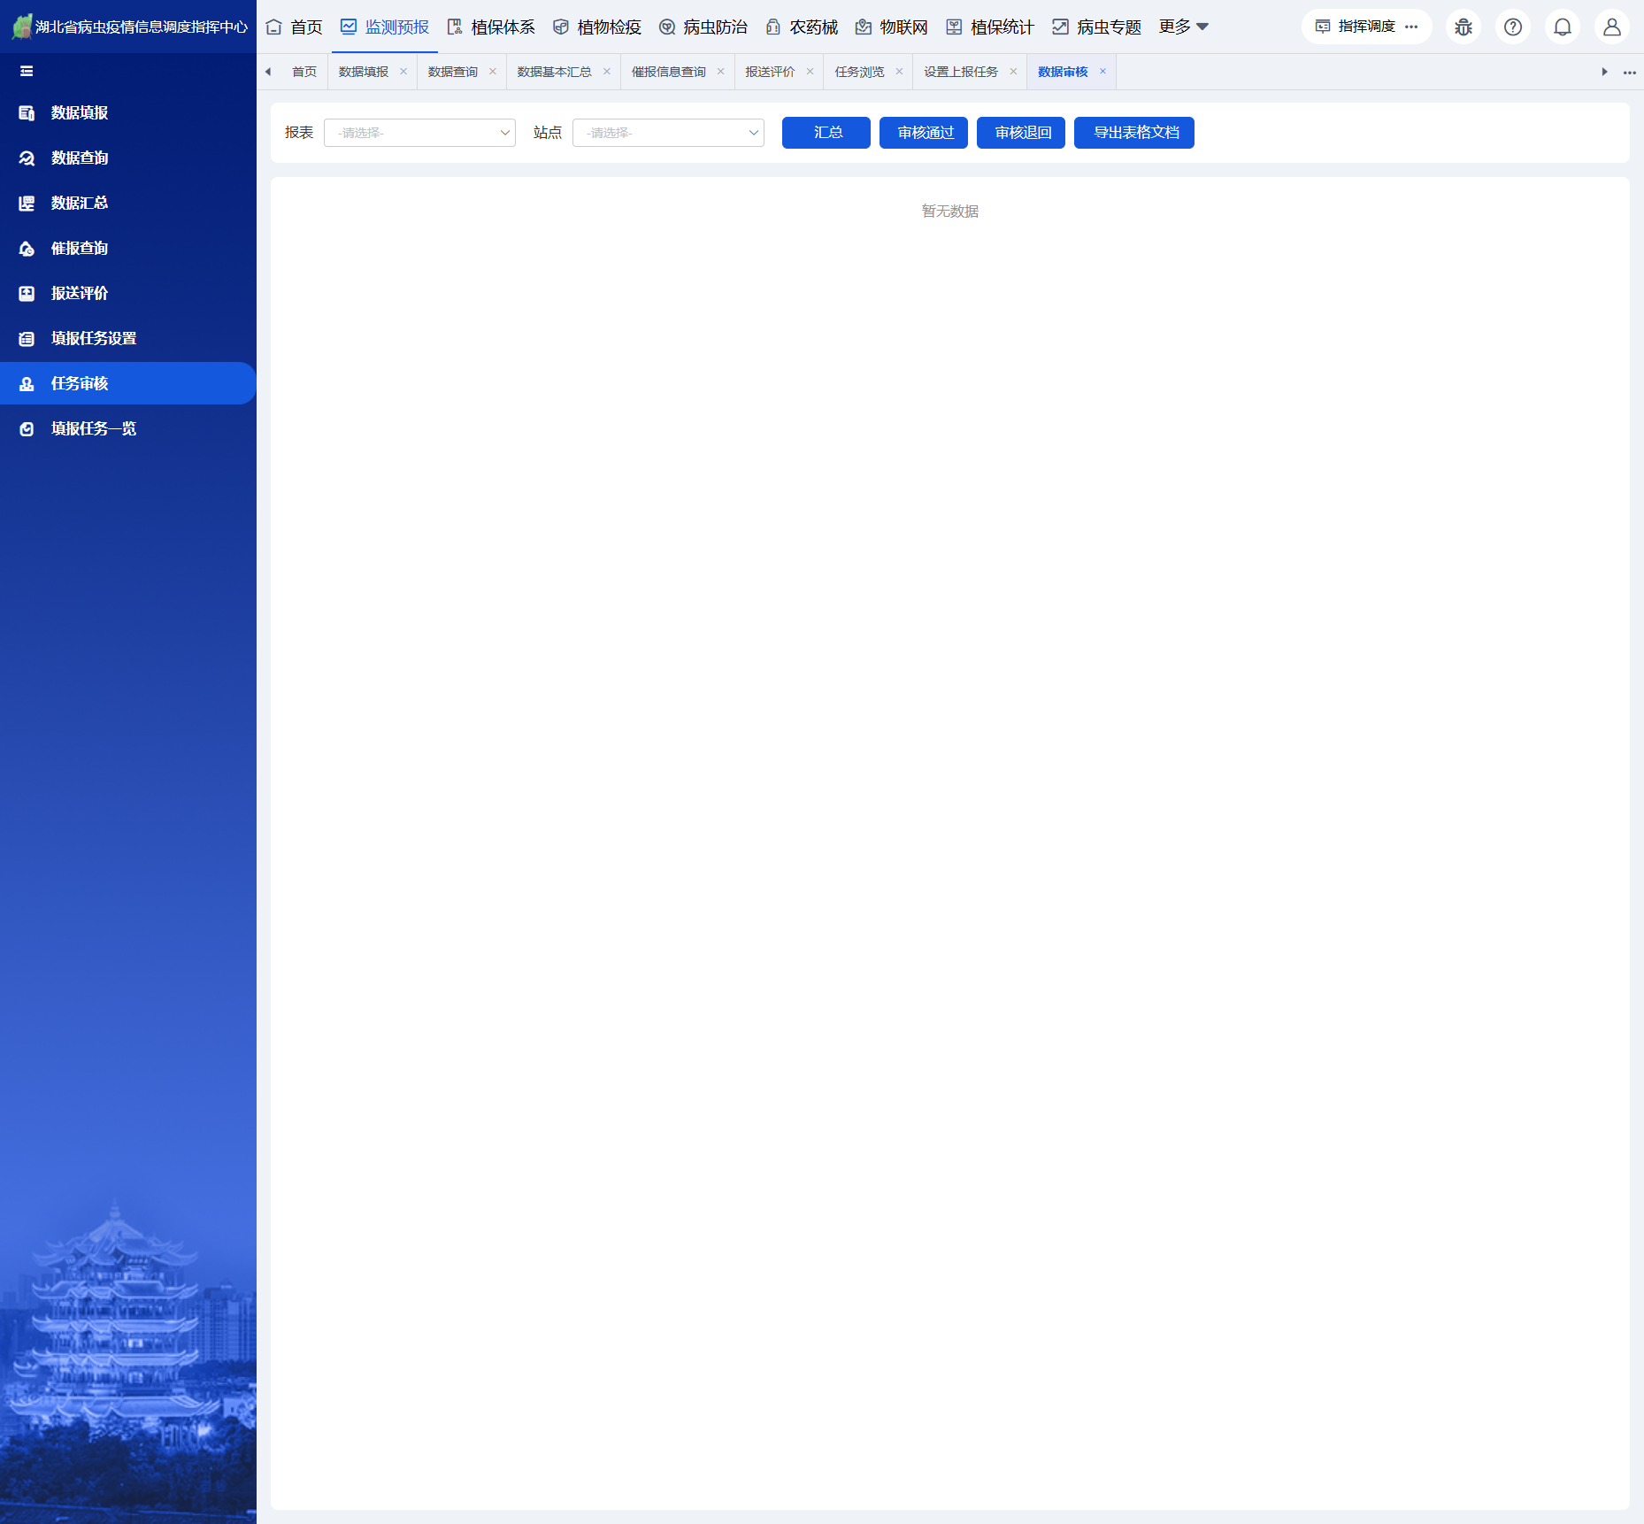

##### 植保体系-植保机构信息上报

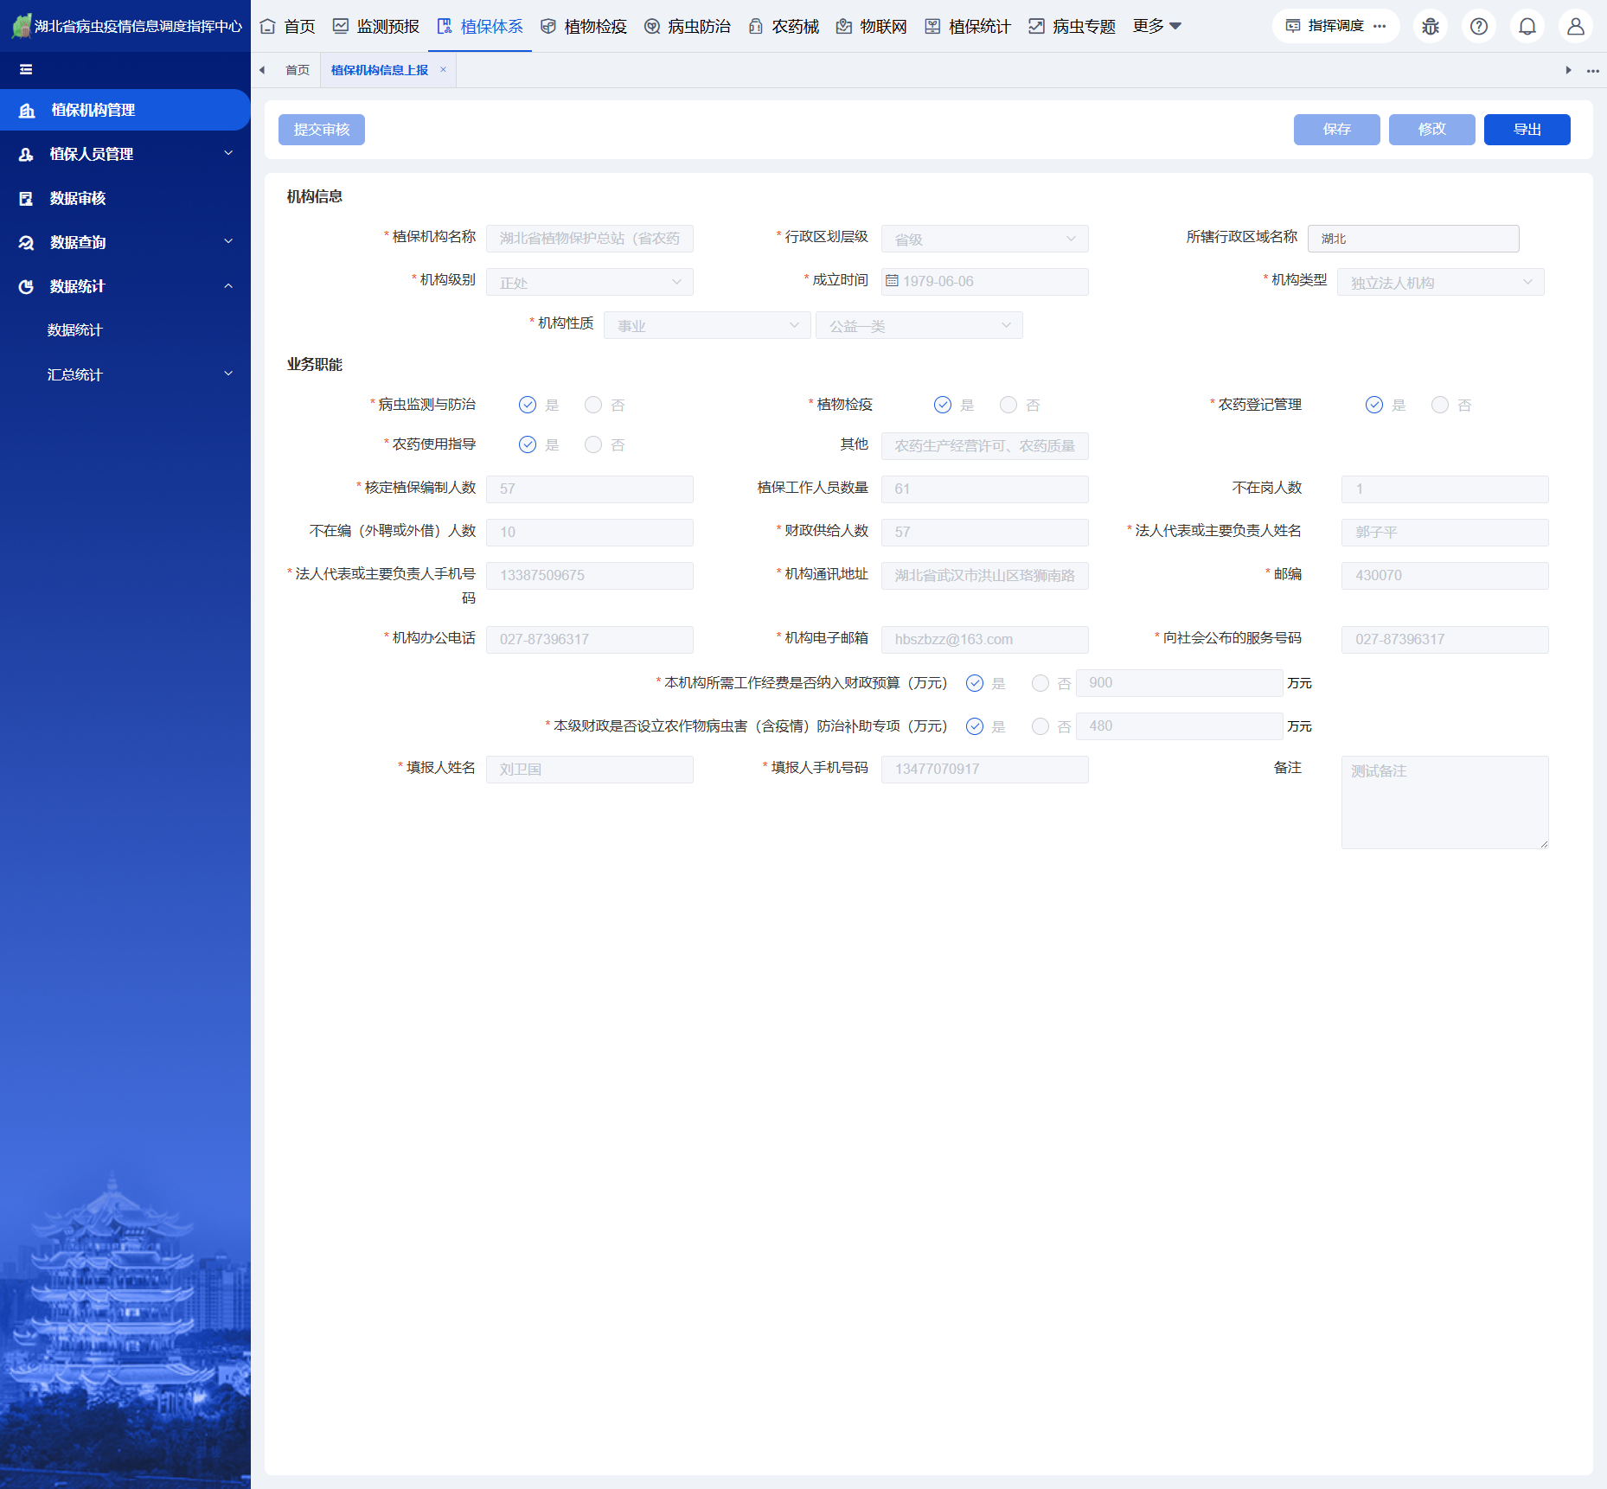

##### 植保体系-植保人员管理-植保人员信息上报

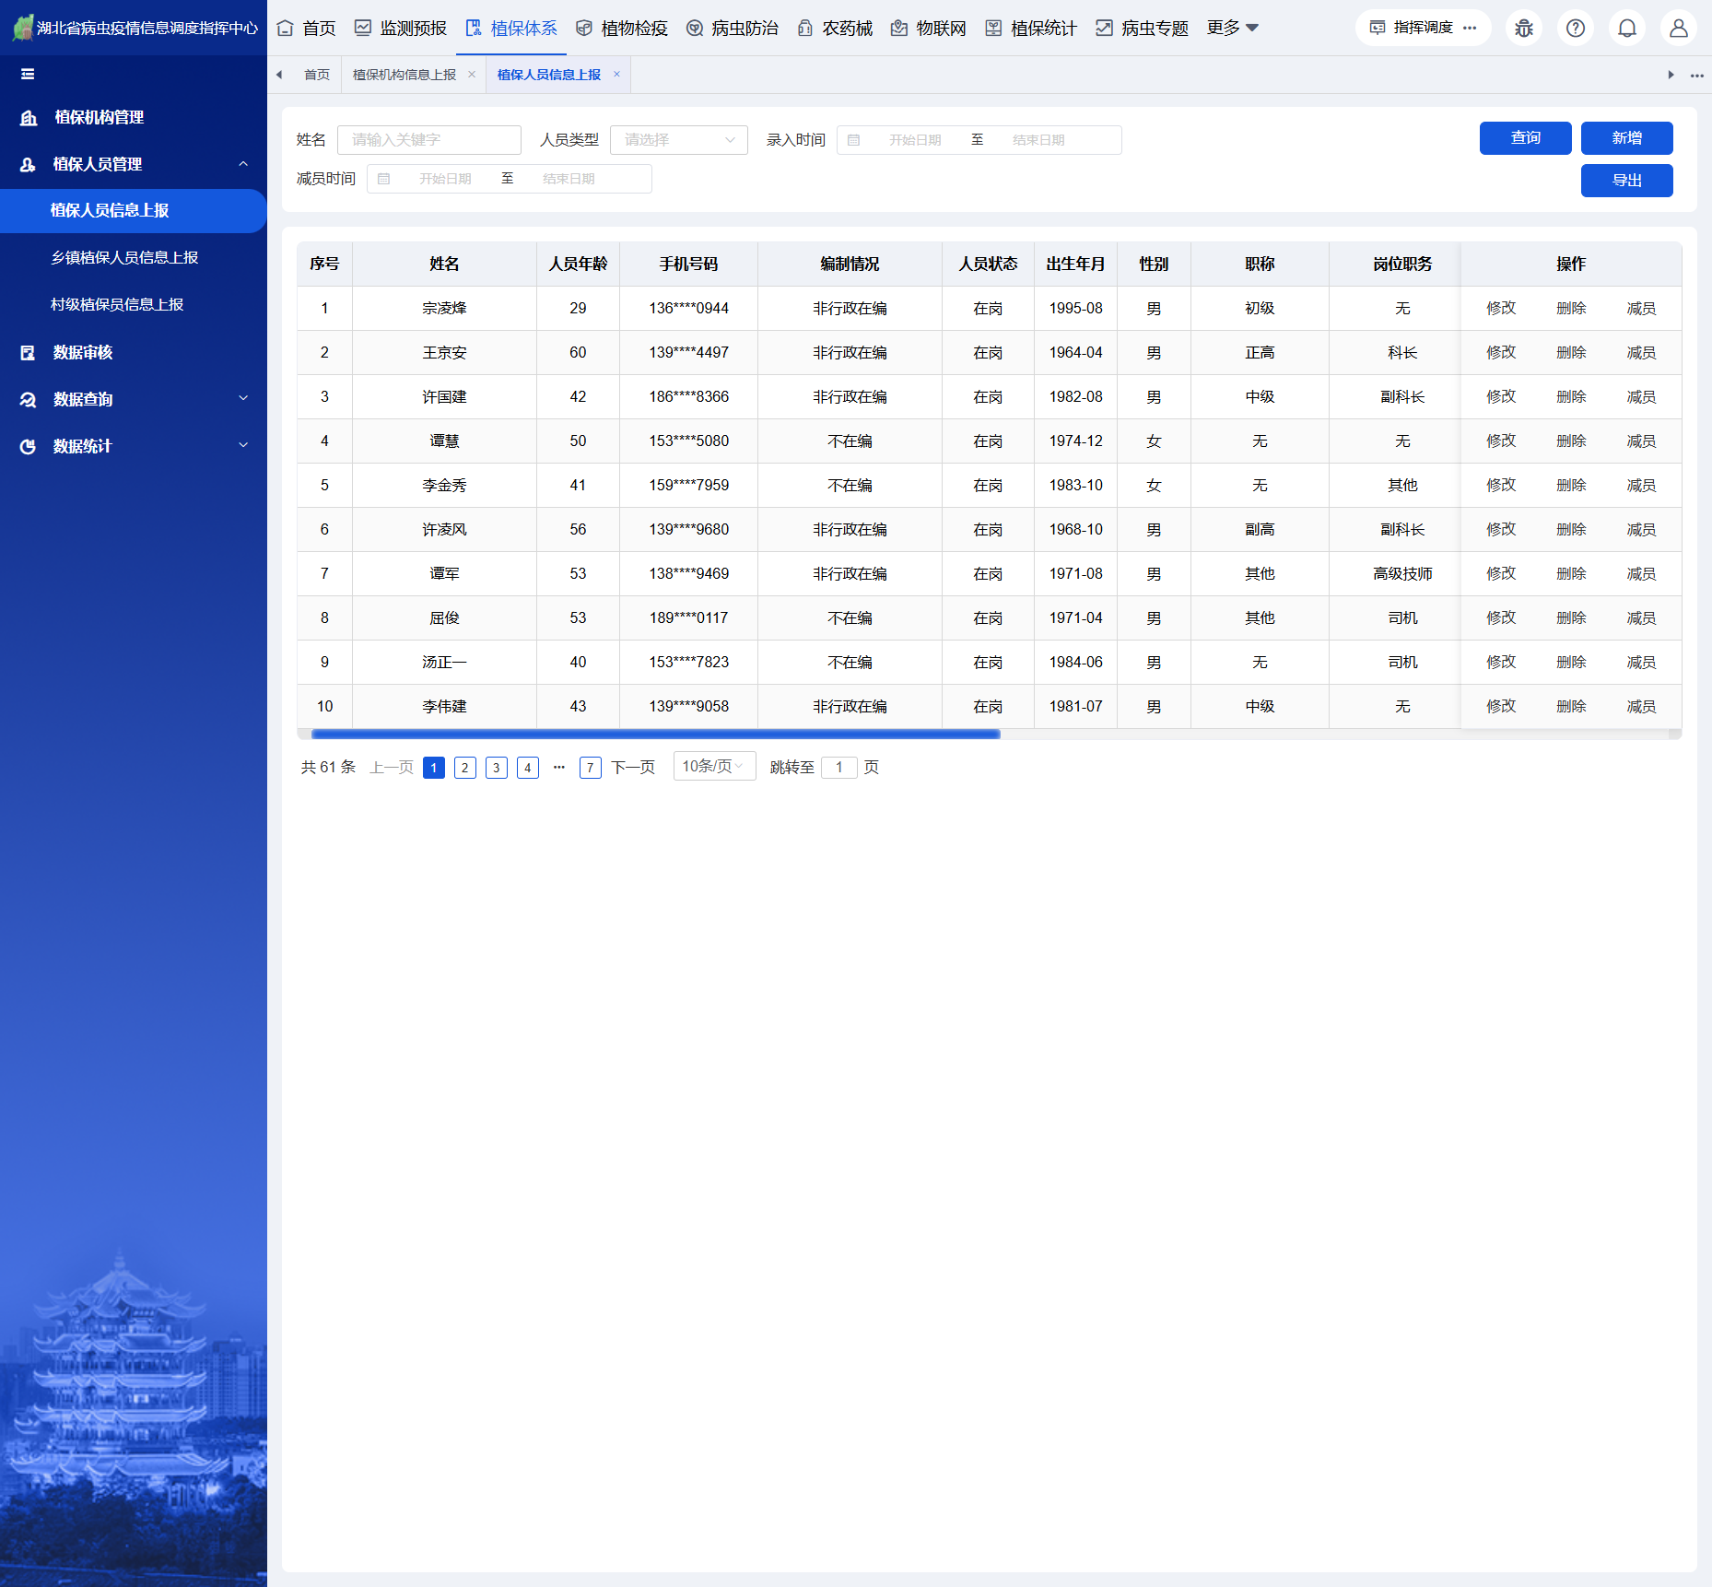

##### 植保体系-植保人员管理-乡镇植保人员信息上报

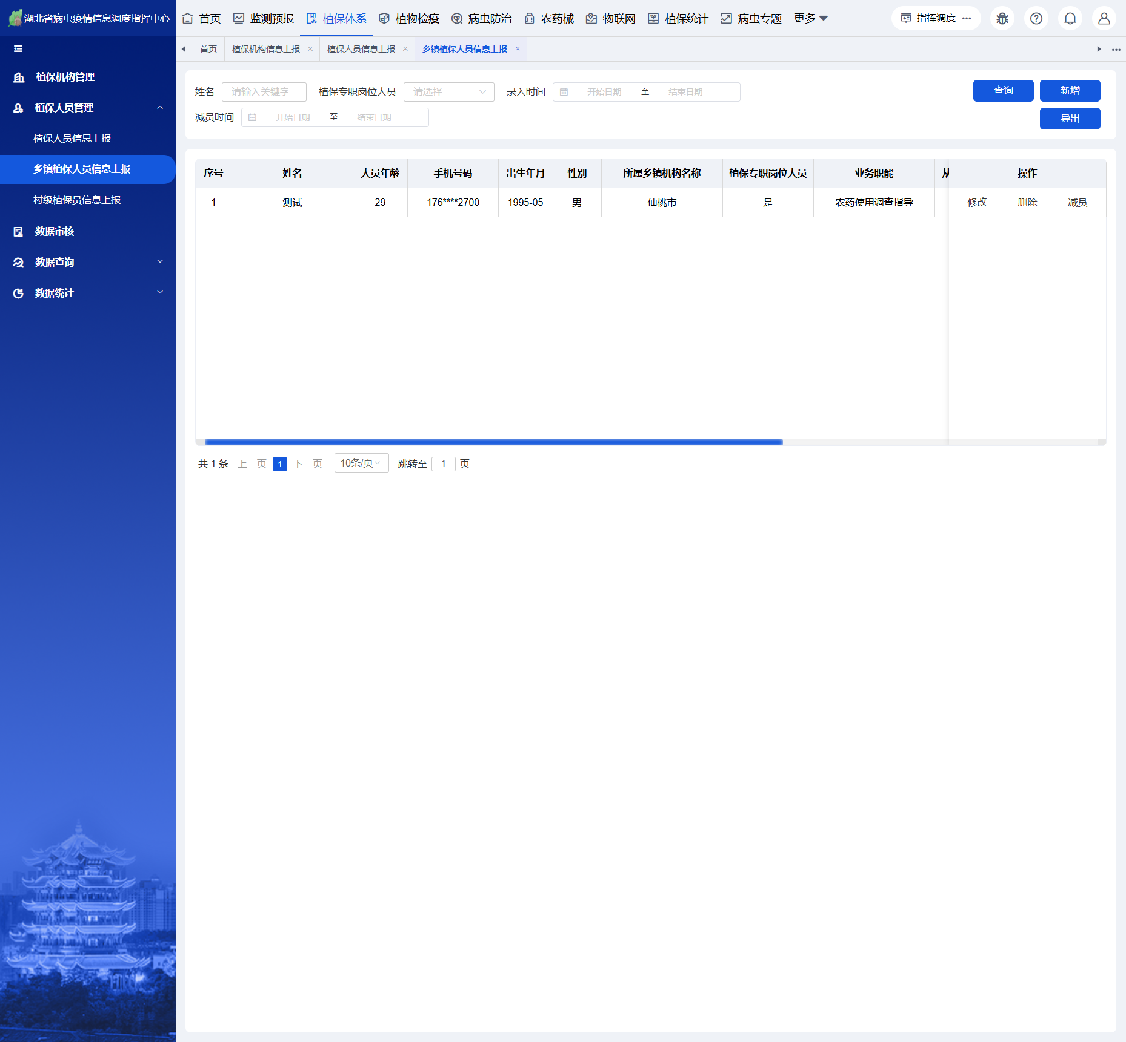

##### 植保体系-植保人员管理-村级植保员信息上报

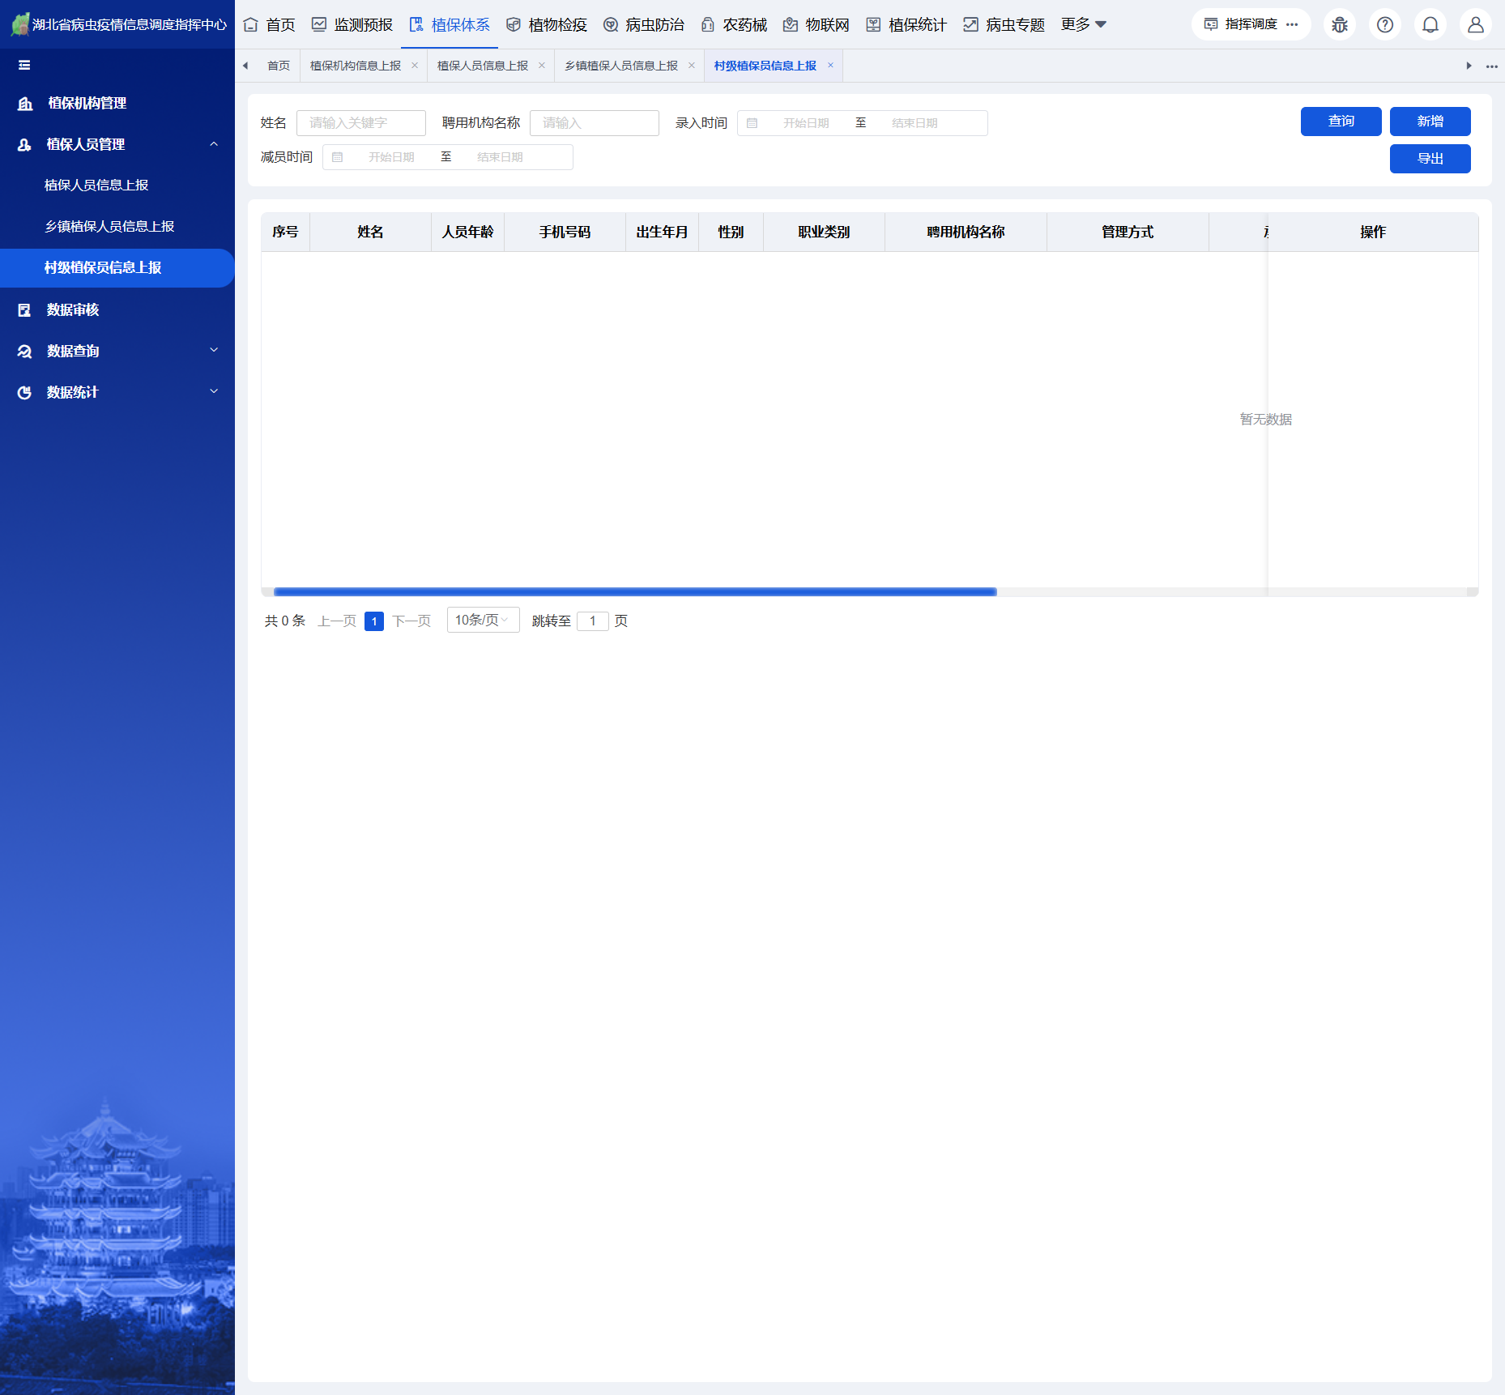

##### 植保体系-数据审核

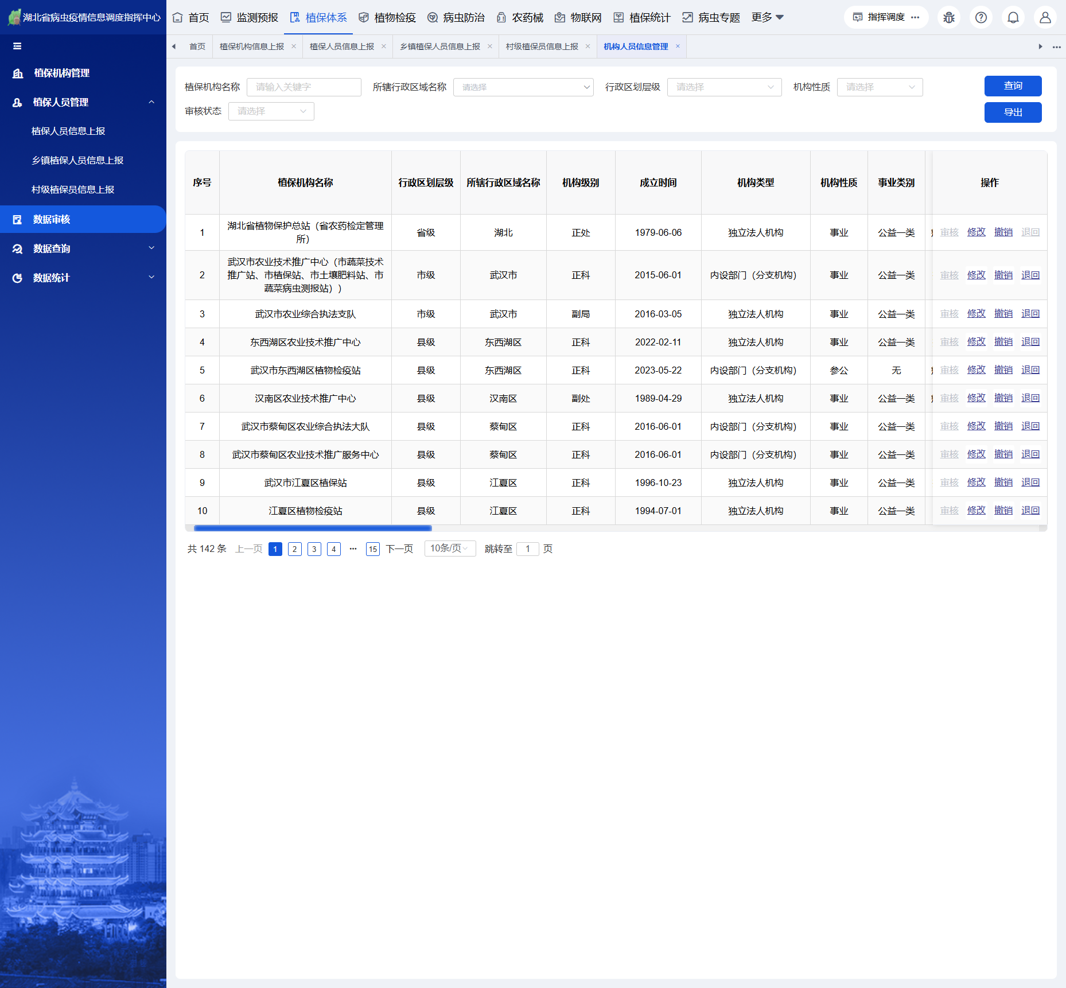

##### 植保体系-数据查询-机构查询

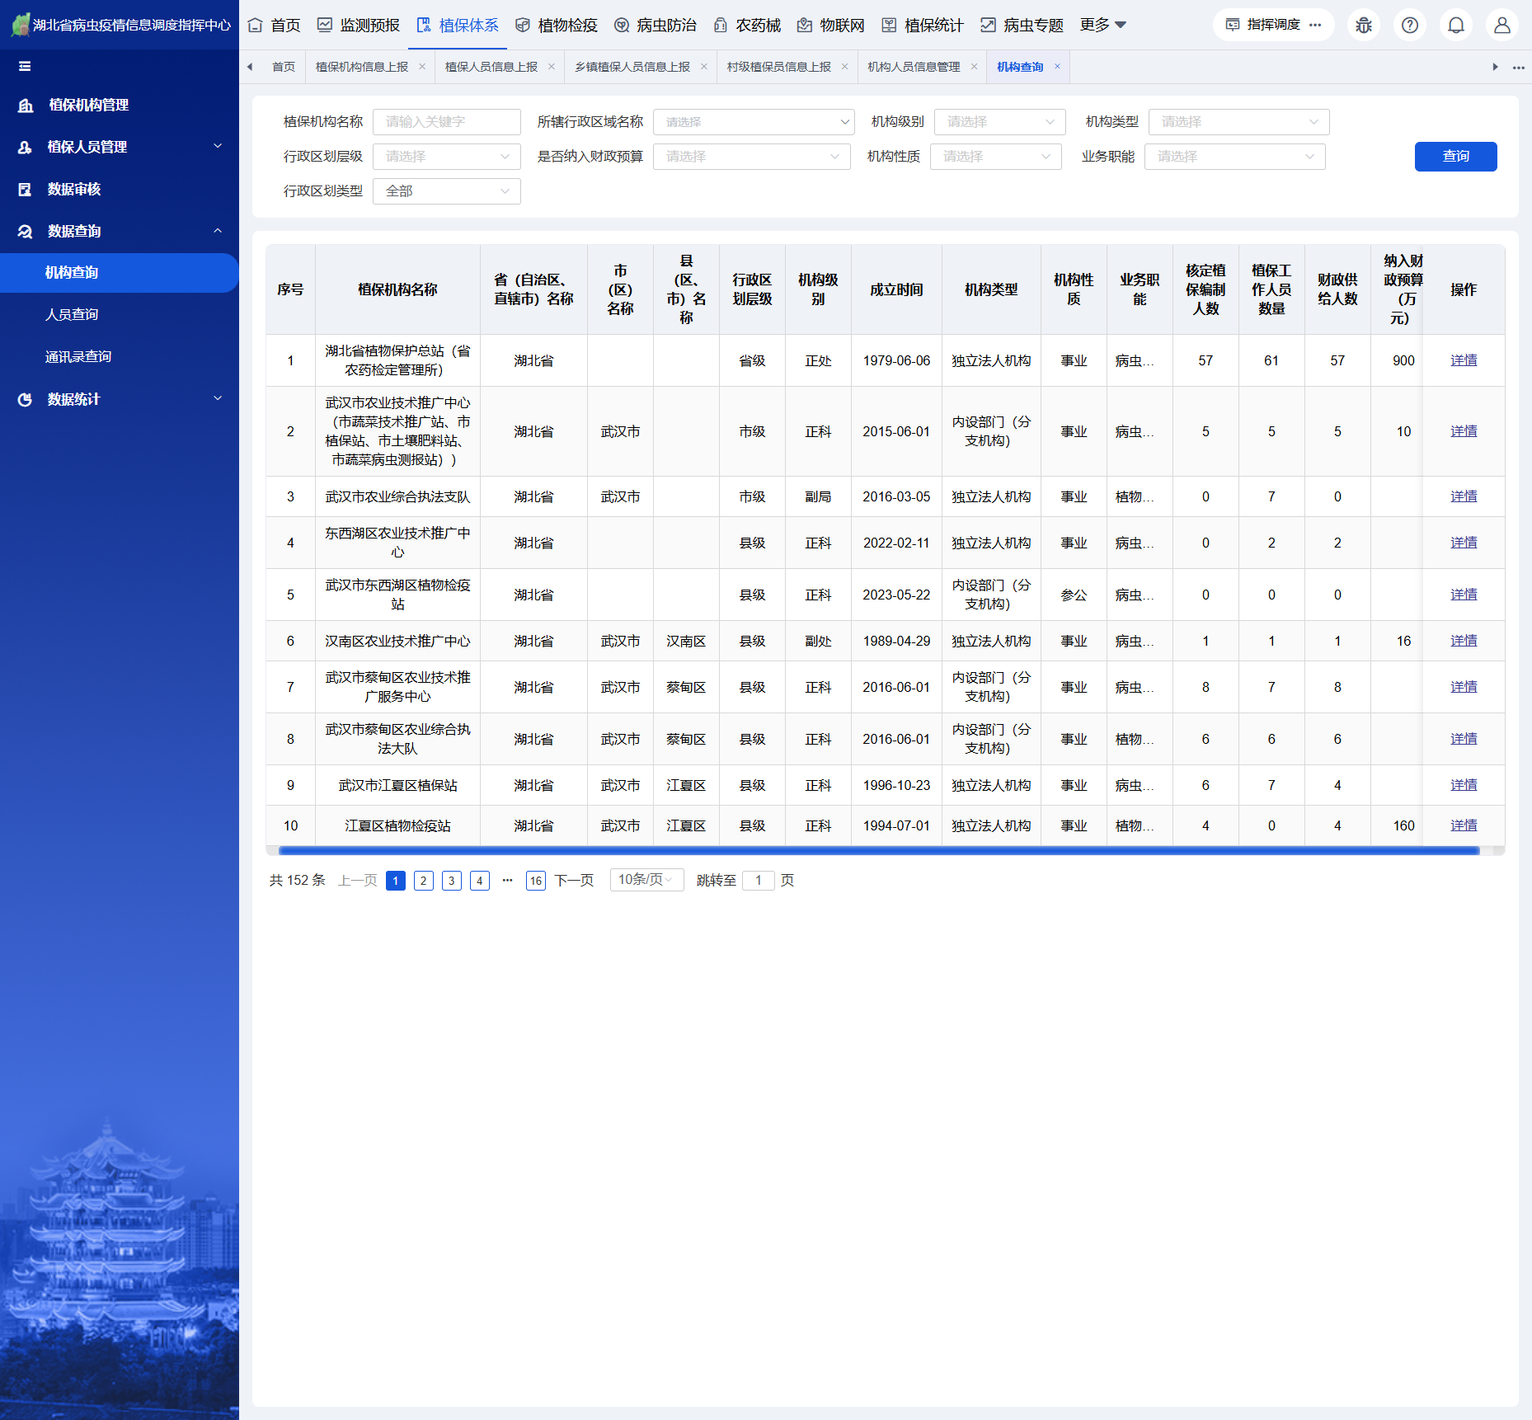

##### 植保体系-数据查询-人员查询

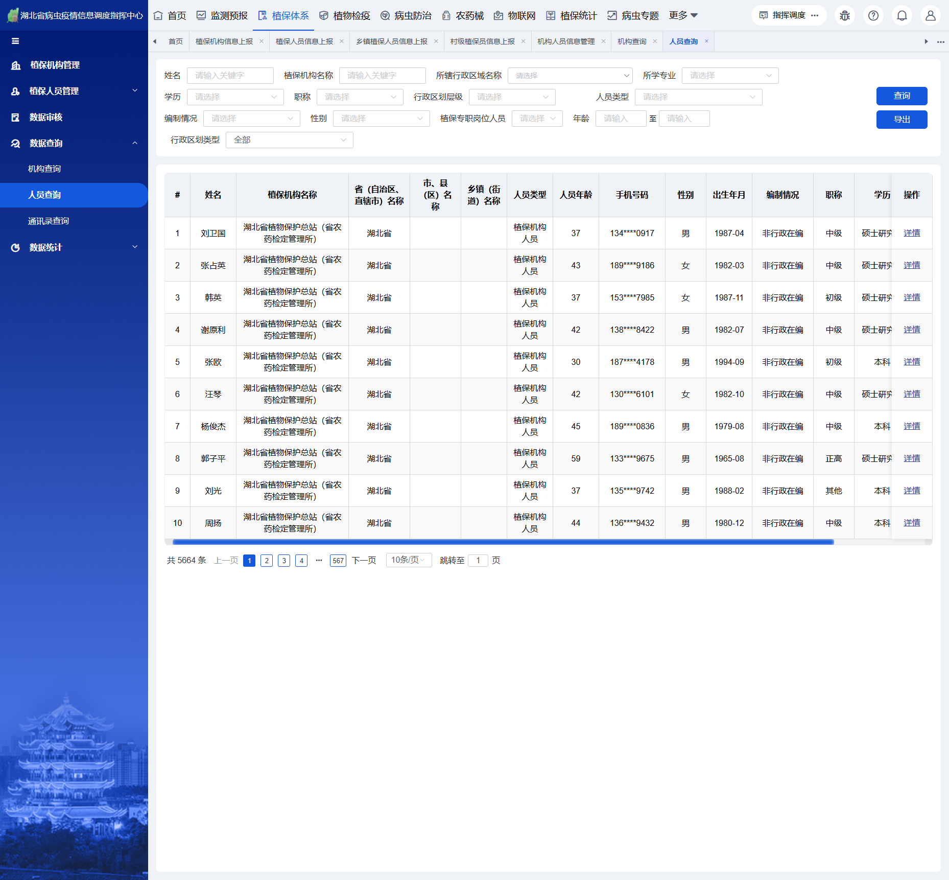

##### 植保体系-数据查询-通讯录查询

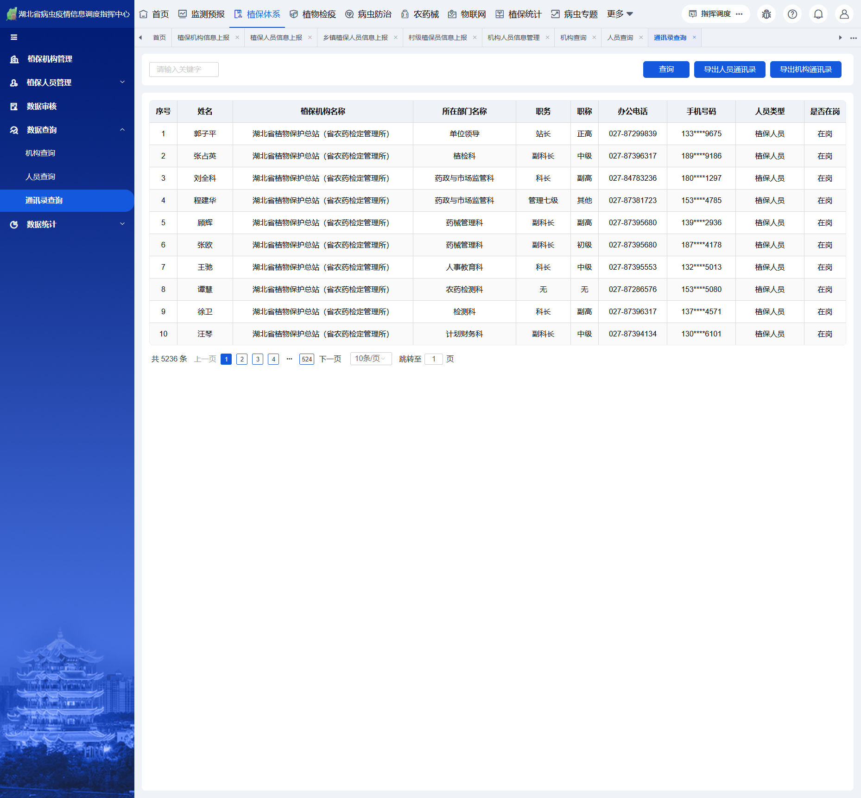

##### 植保体系-数据统计-数据统计

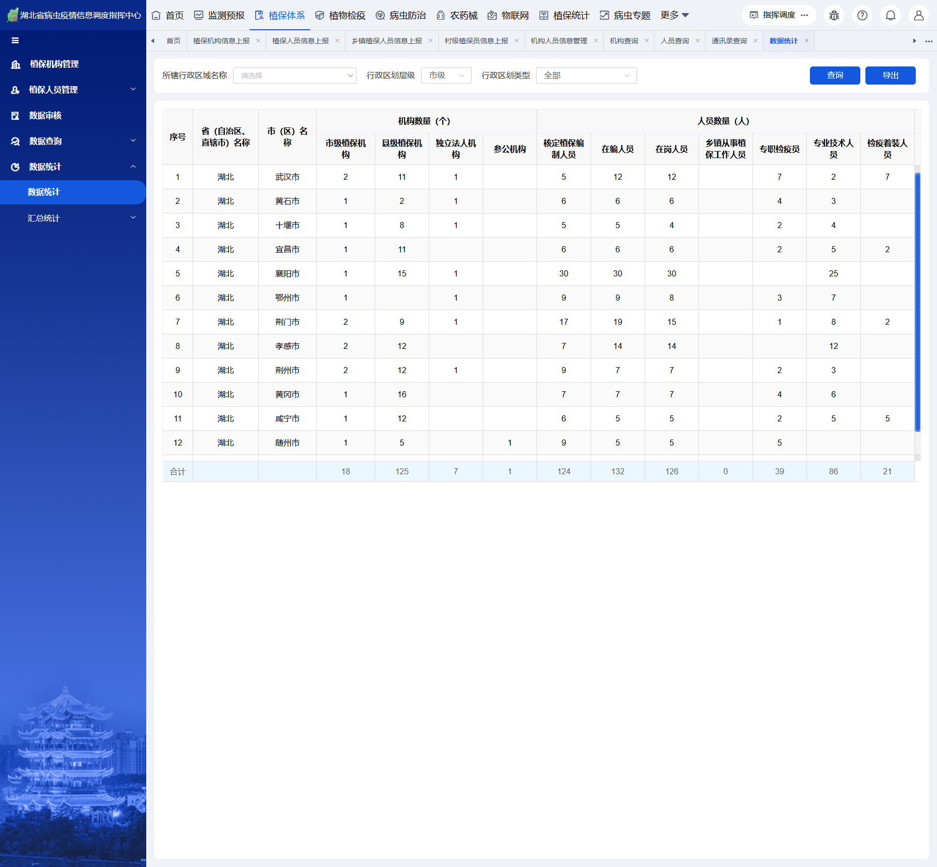

##### 植保体系-数据统计-汇总统计-机构信息统计

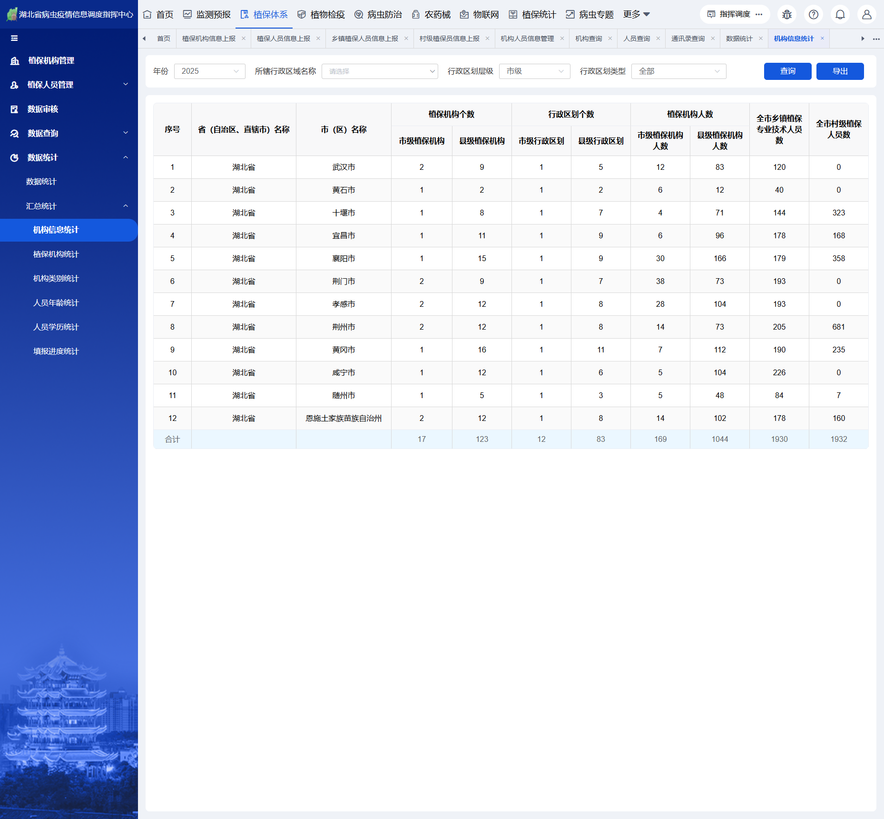

##### 植保体系-数据统计-汇总统计-植保机构统计

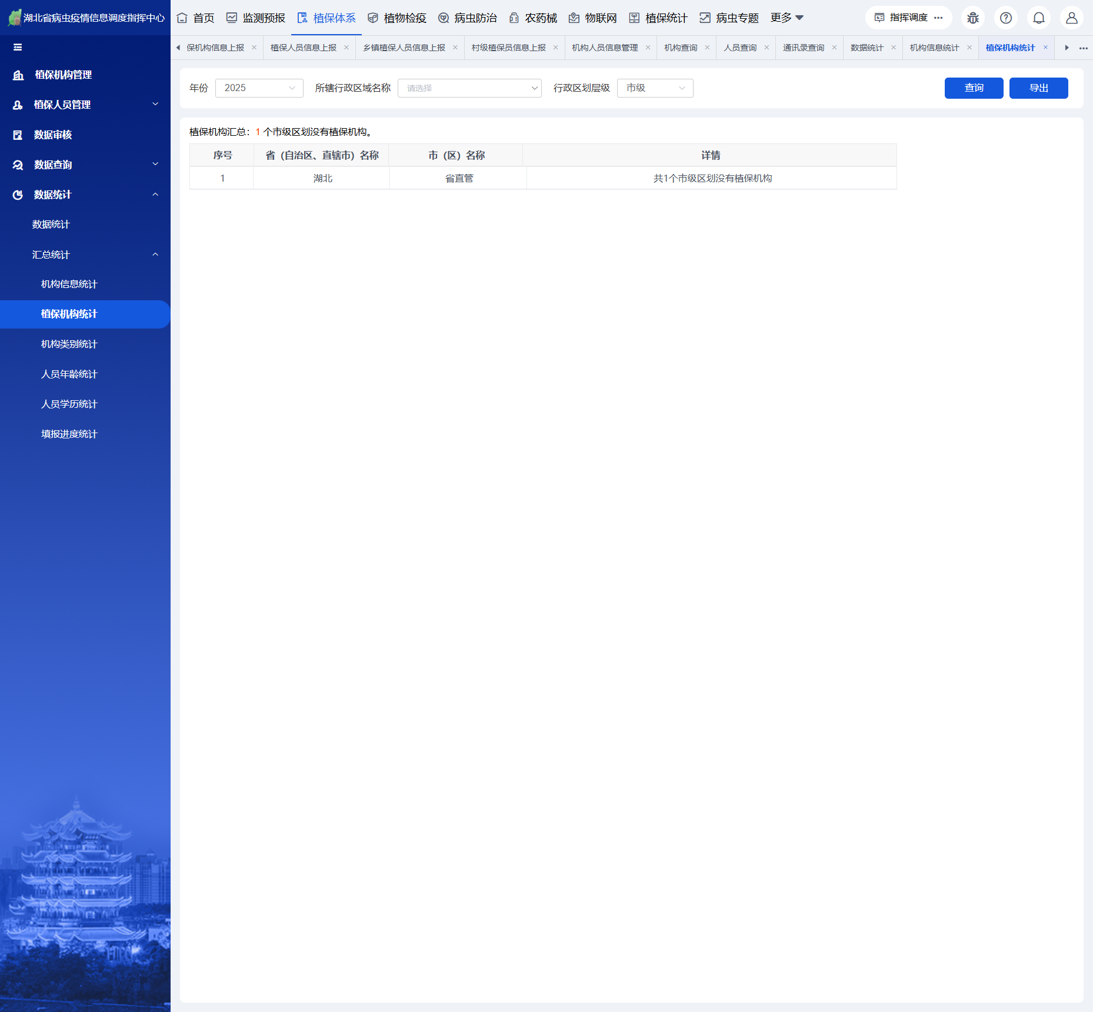

##### 植保体系-数据统计-汇总统计-机构类别统计

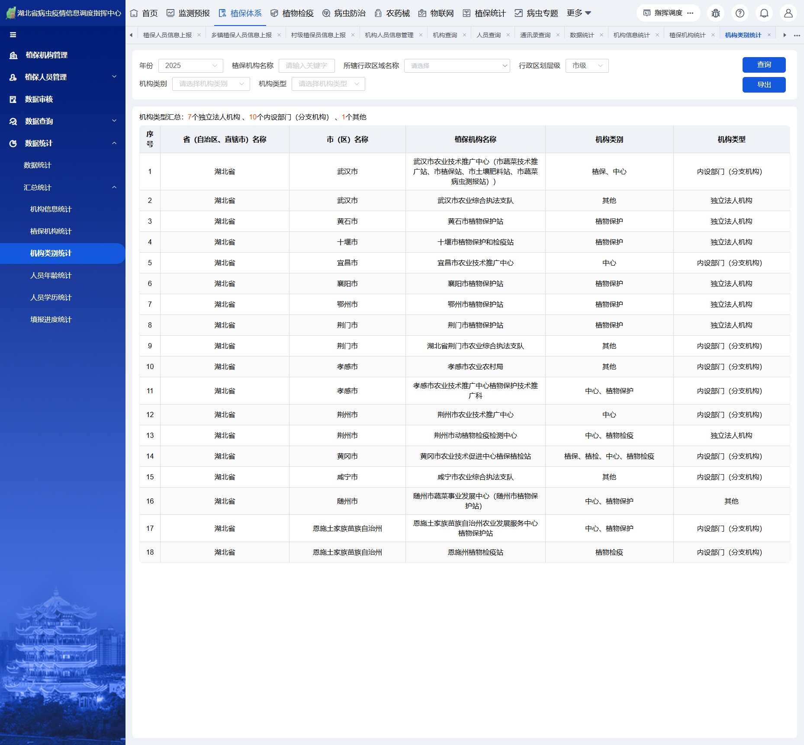

##### 植保体系-数据统计-汇总统计-人员年龄统计

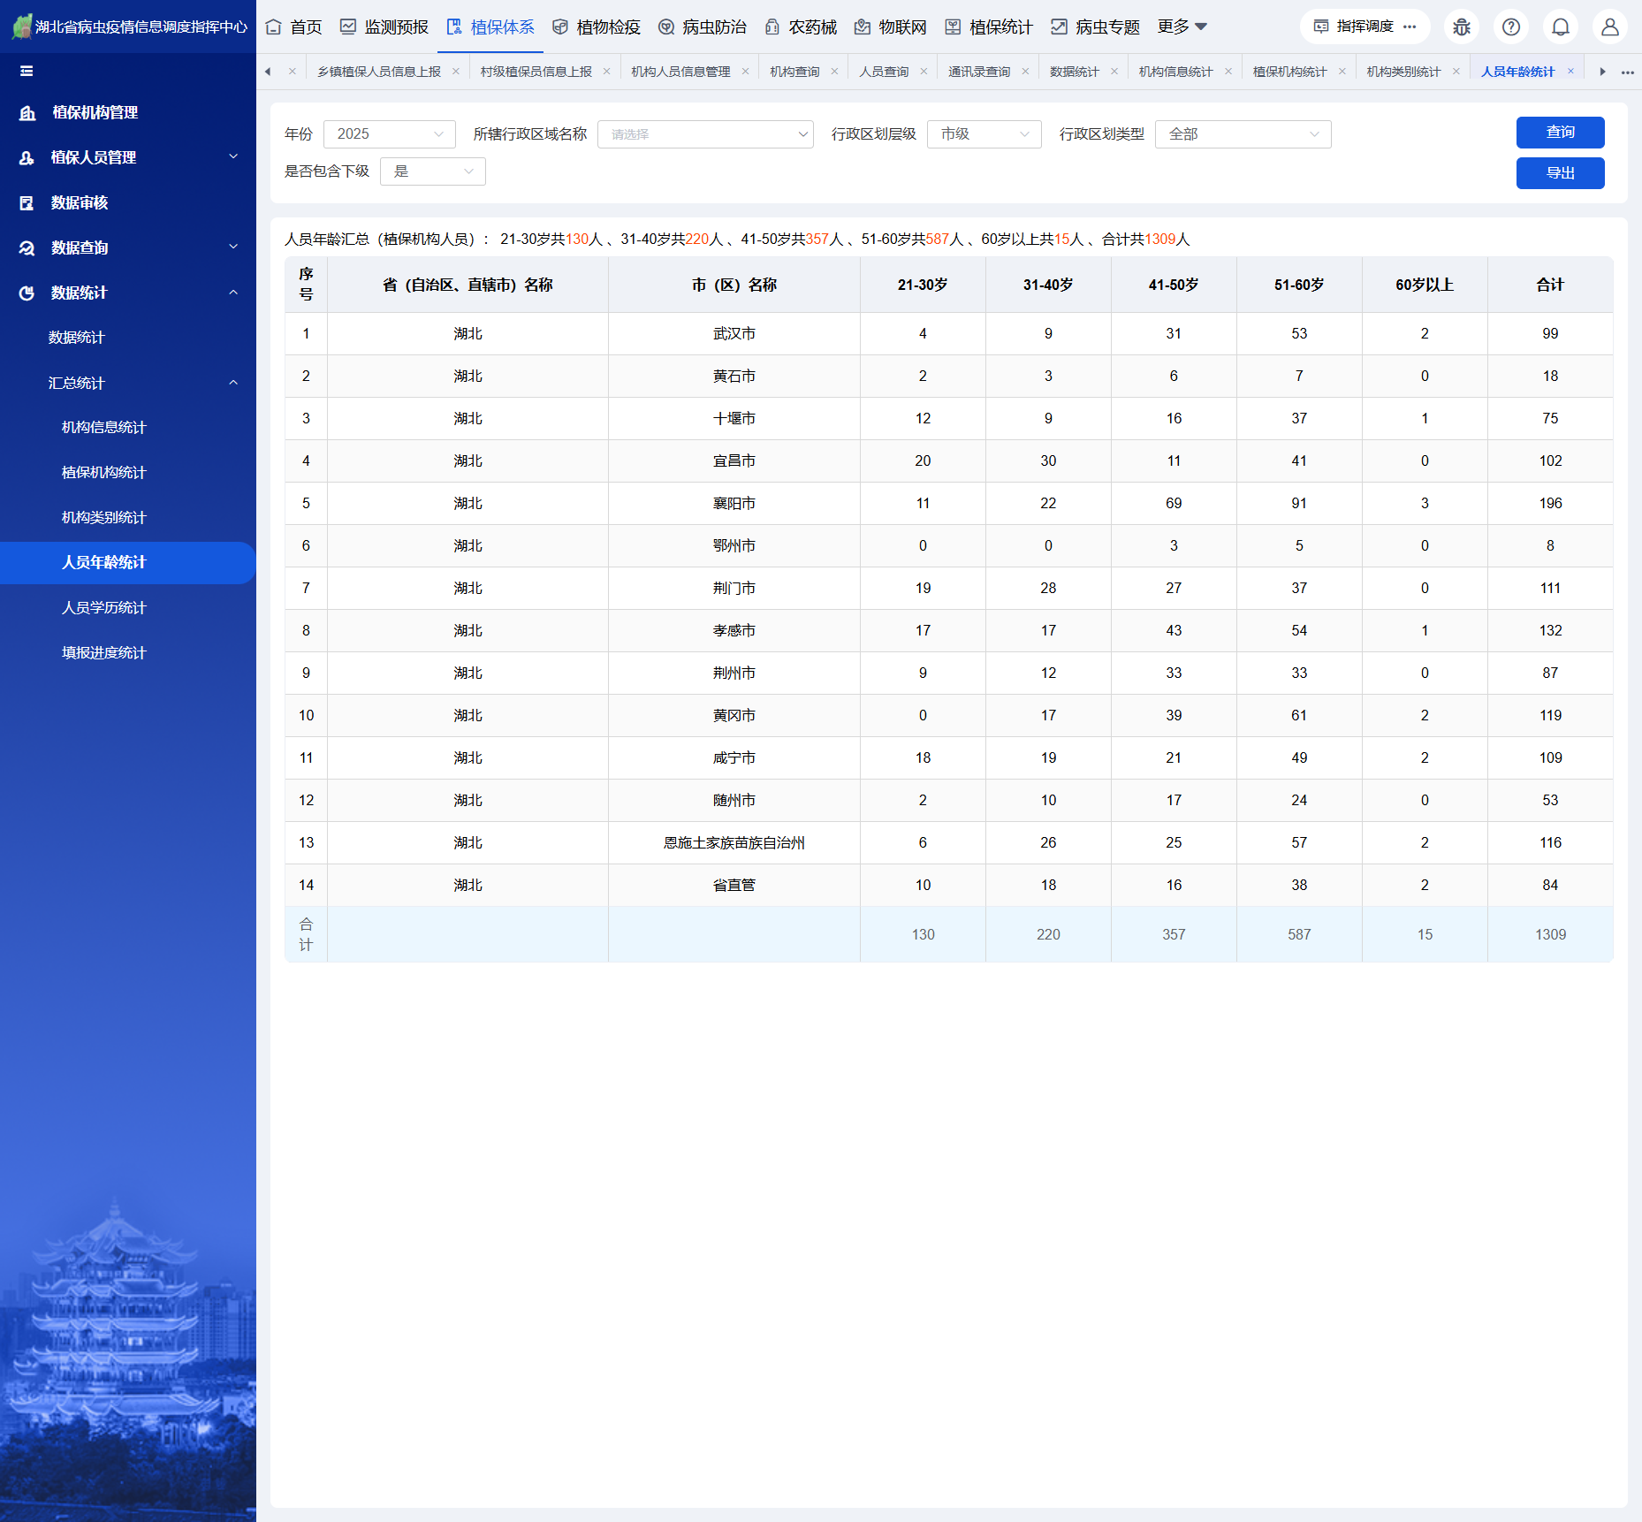

##### 植保体系-数据统计-汇总统计-人员学历统计

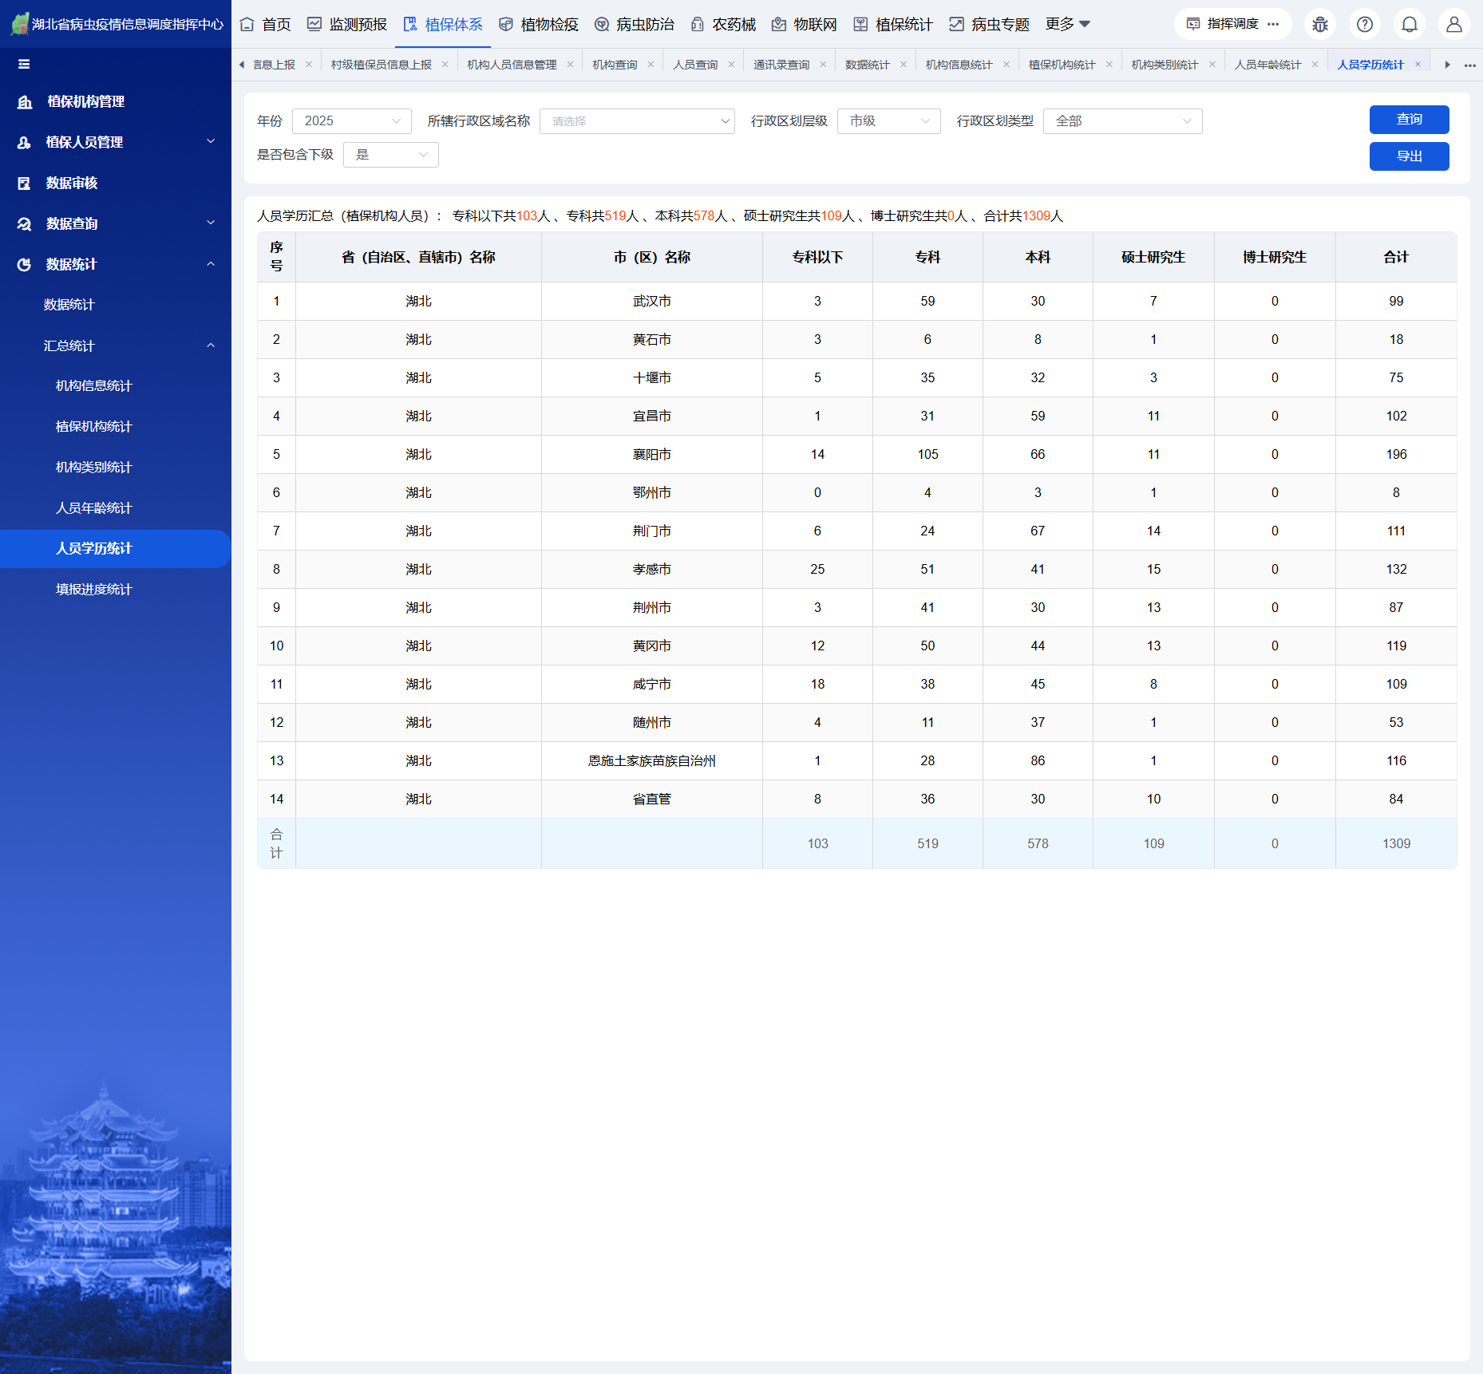

##### 植保体系-数据统计-汇总统计-填报进度统计

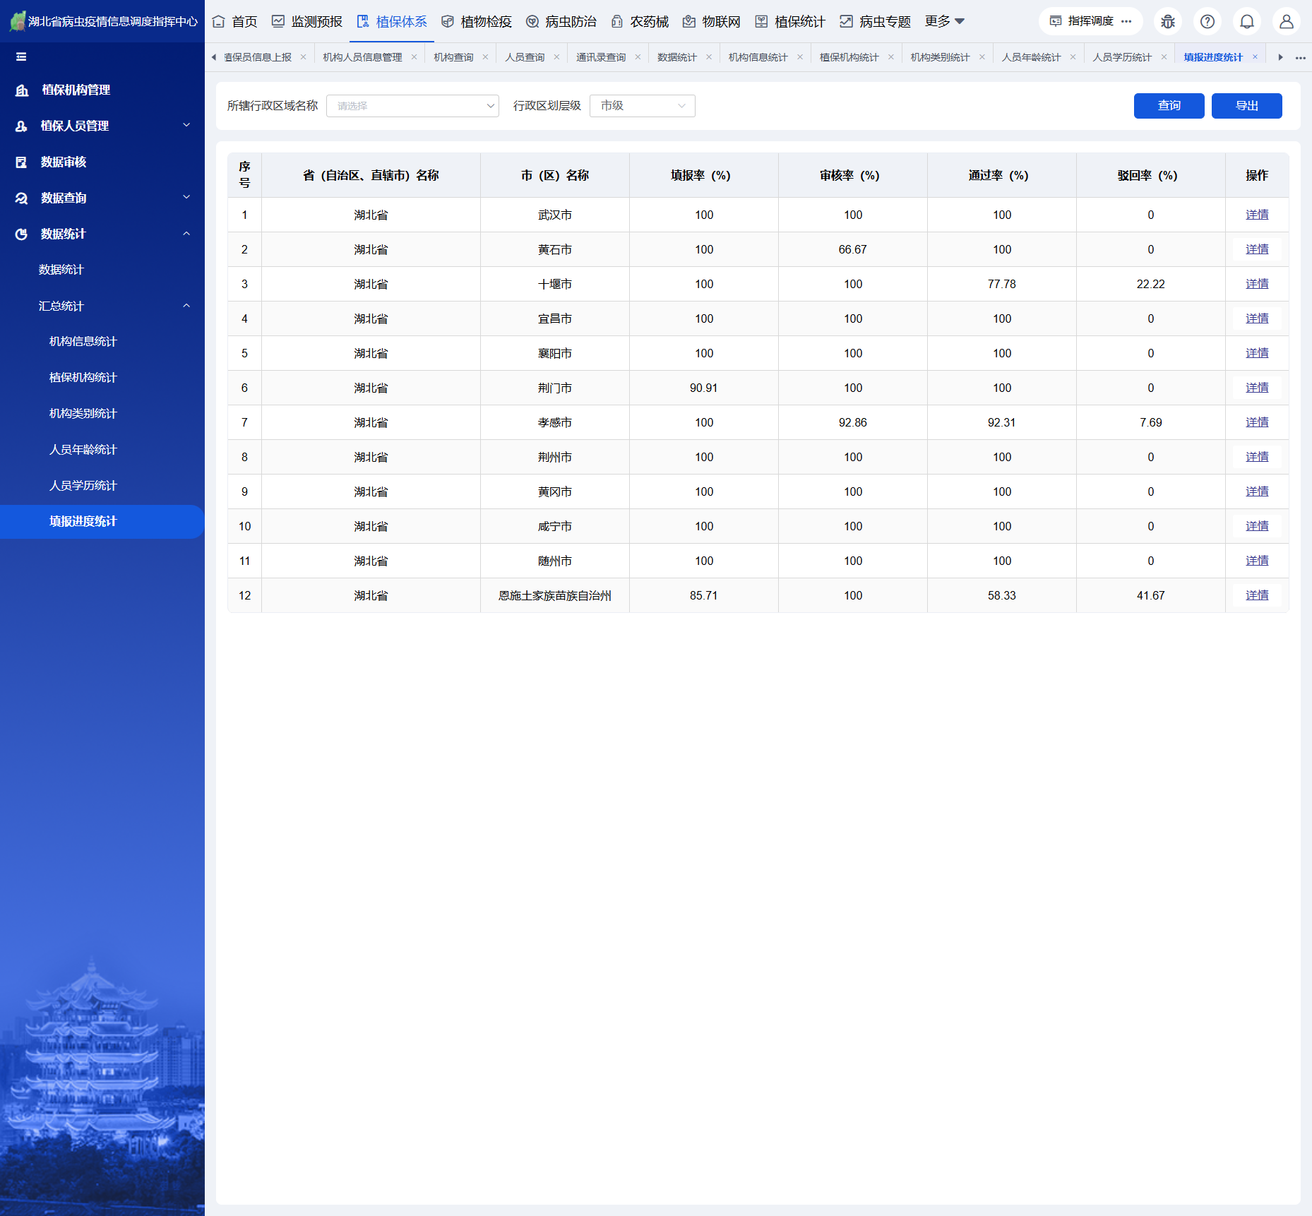

##### 病虫防治_工作平台

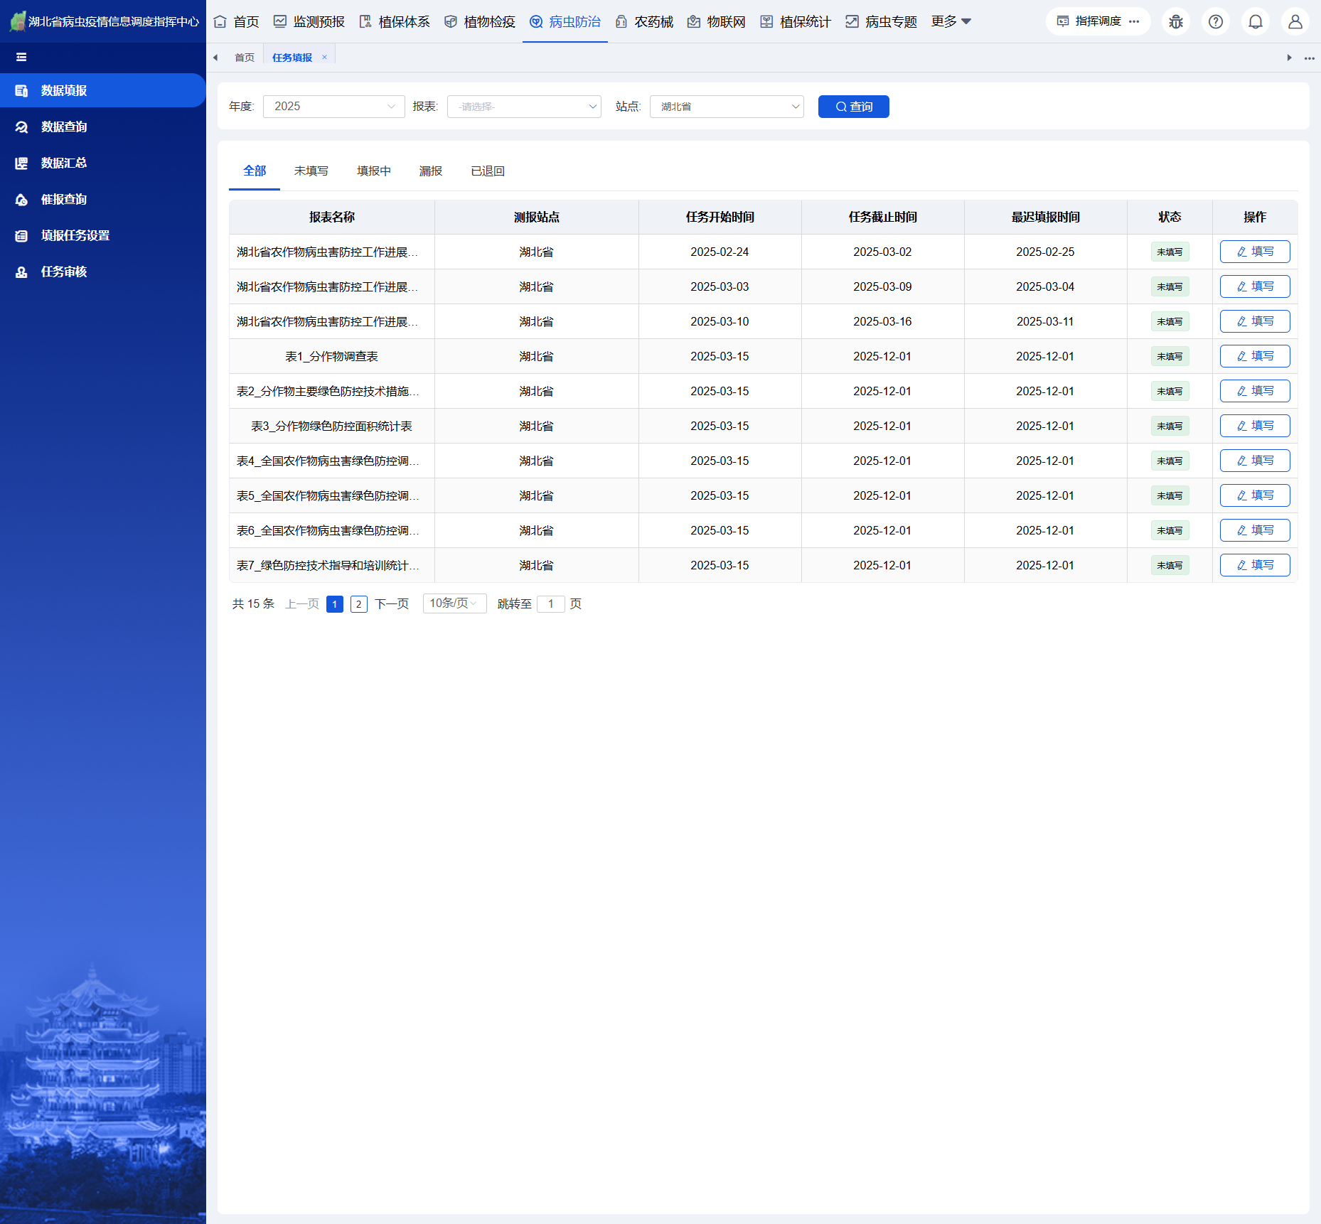

##### 病虫防治_数据填报



##### 病虫防治_数据查询

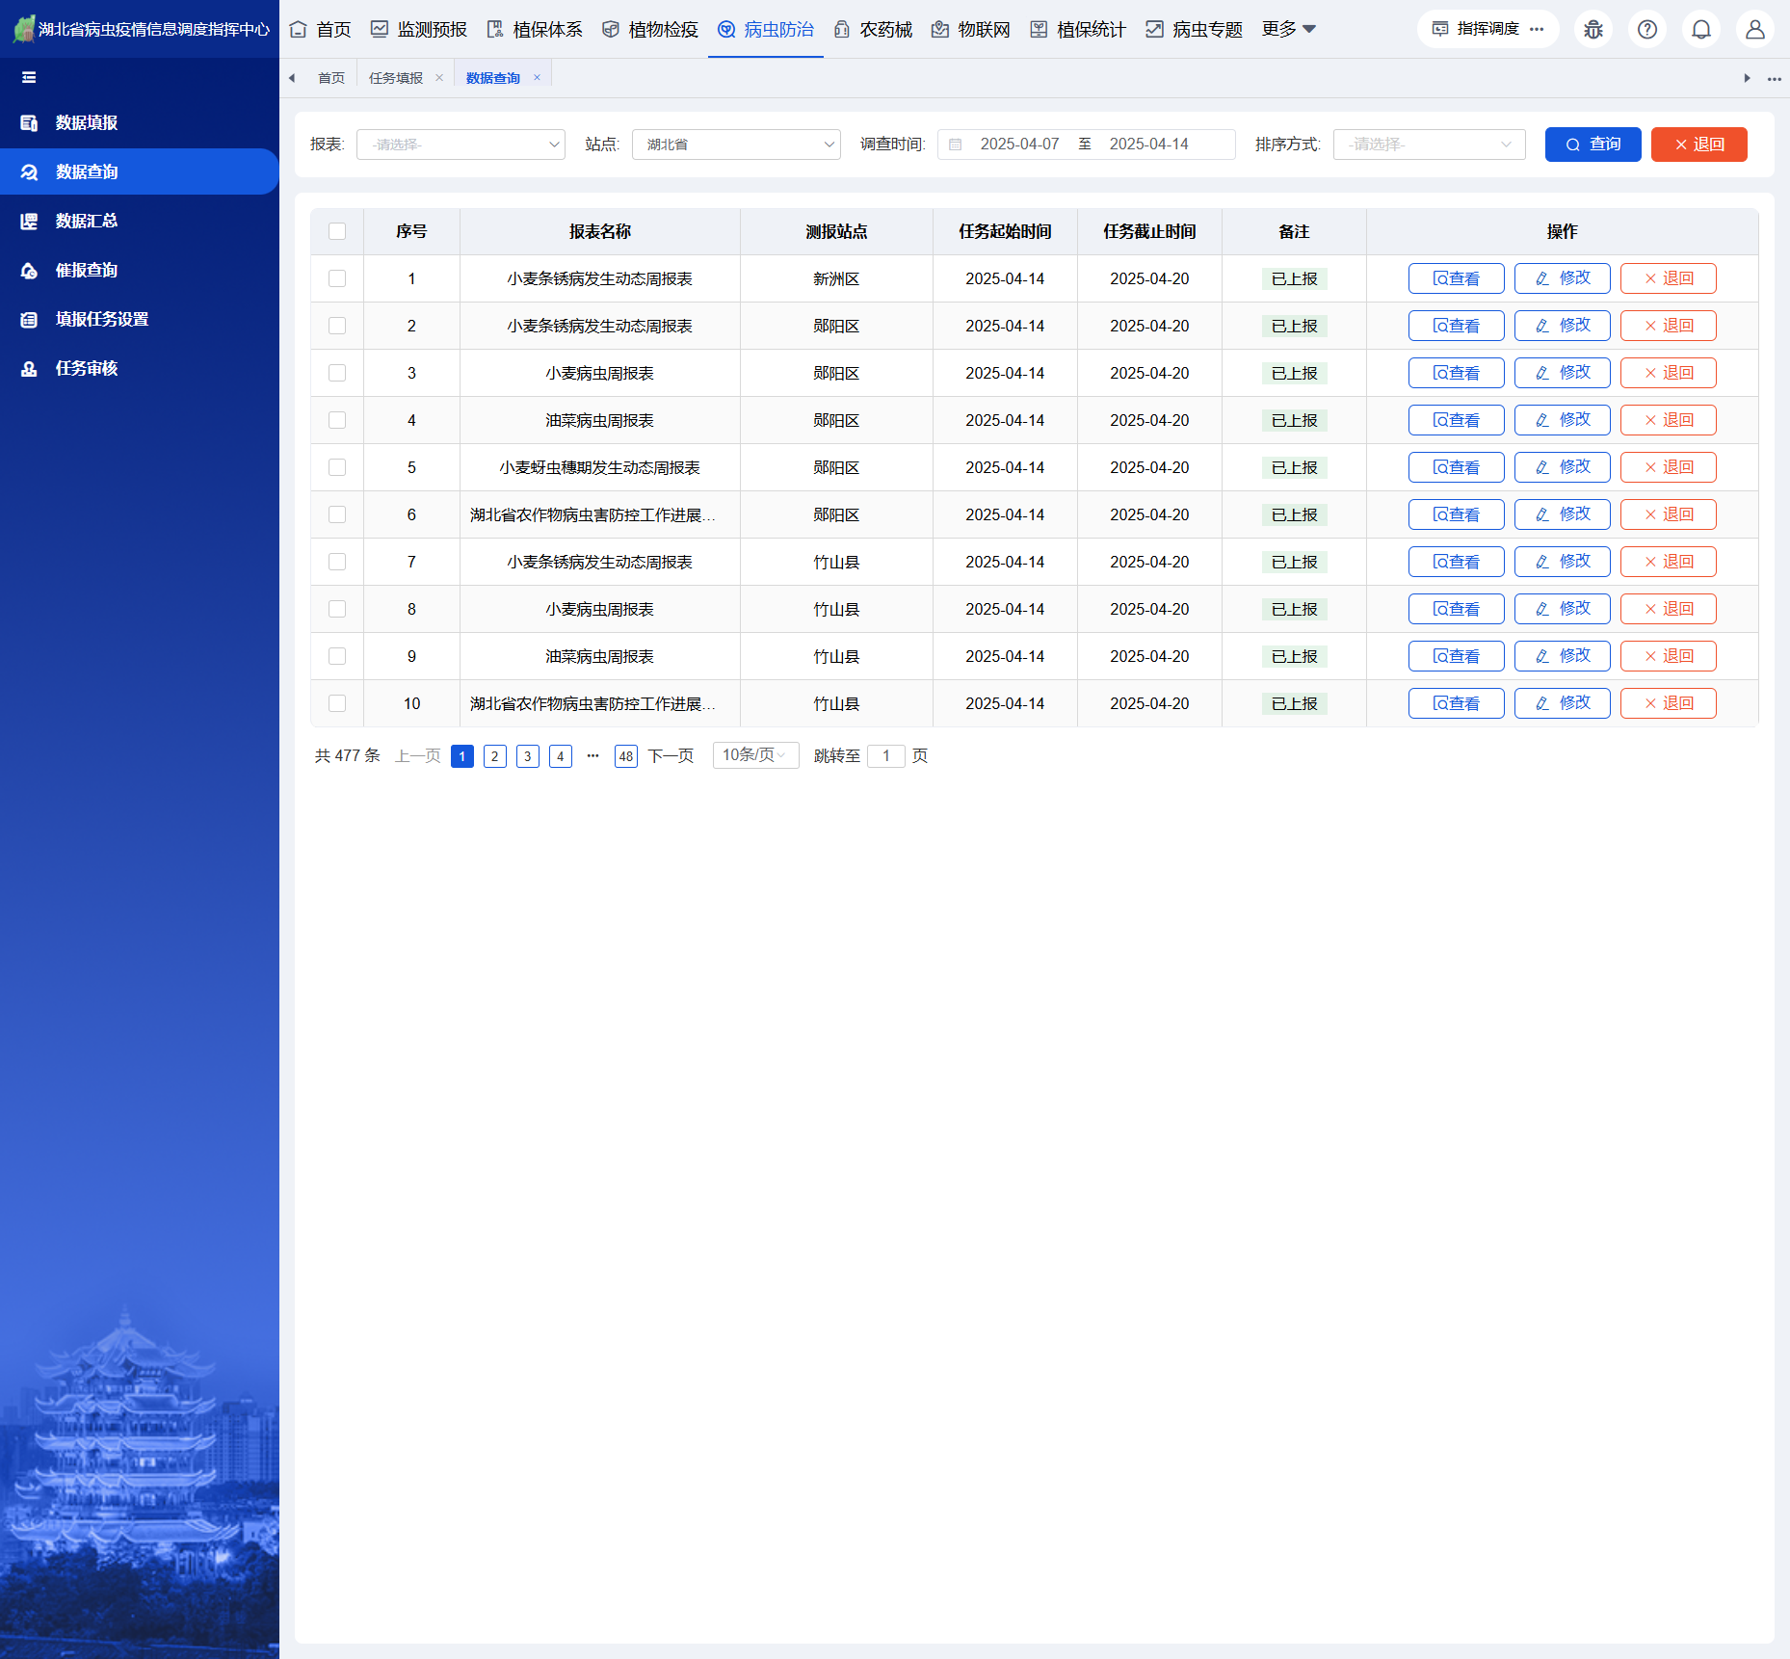

##### 病虫防治_数据汇总

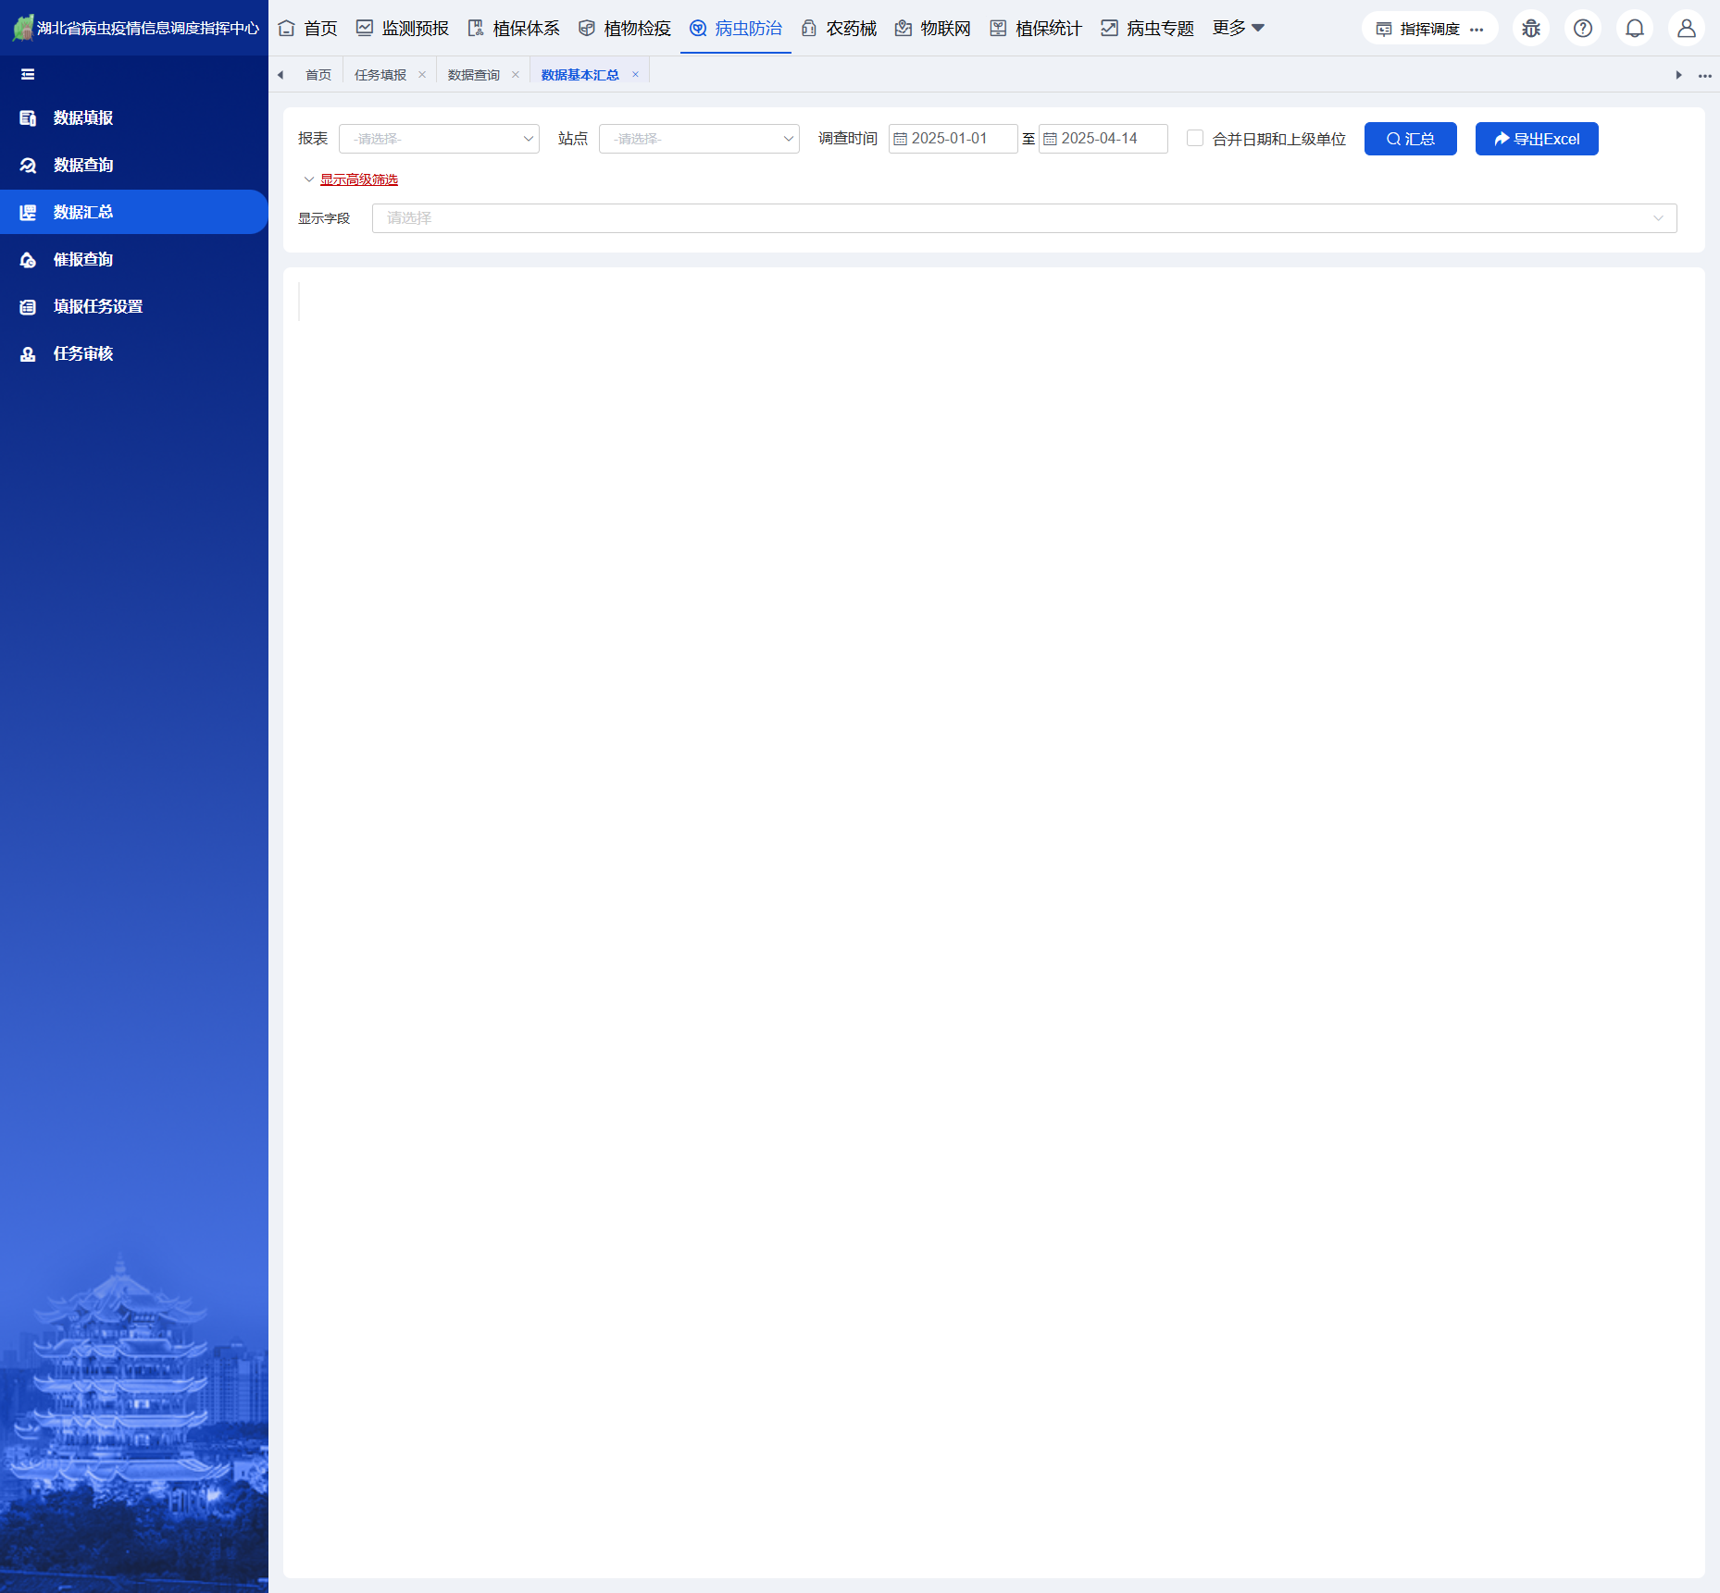

##### 病虫防治_催报查询

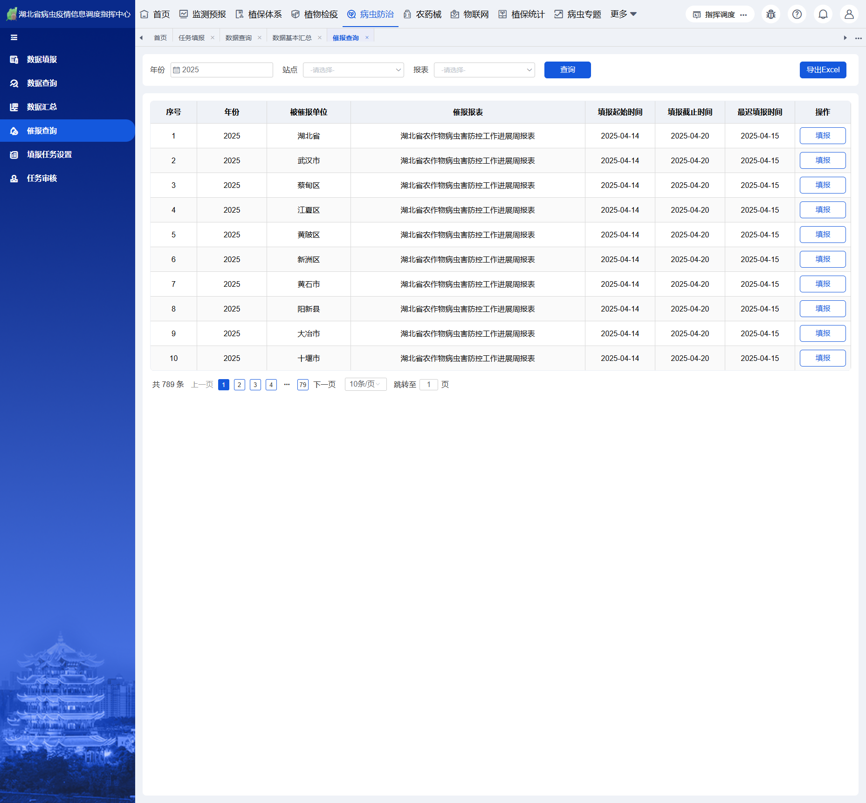

##### 病虫防治_填报任务设置

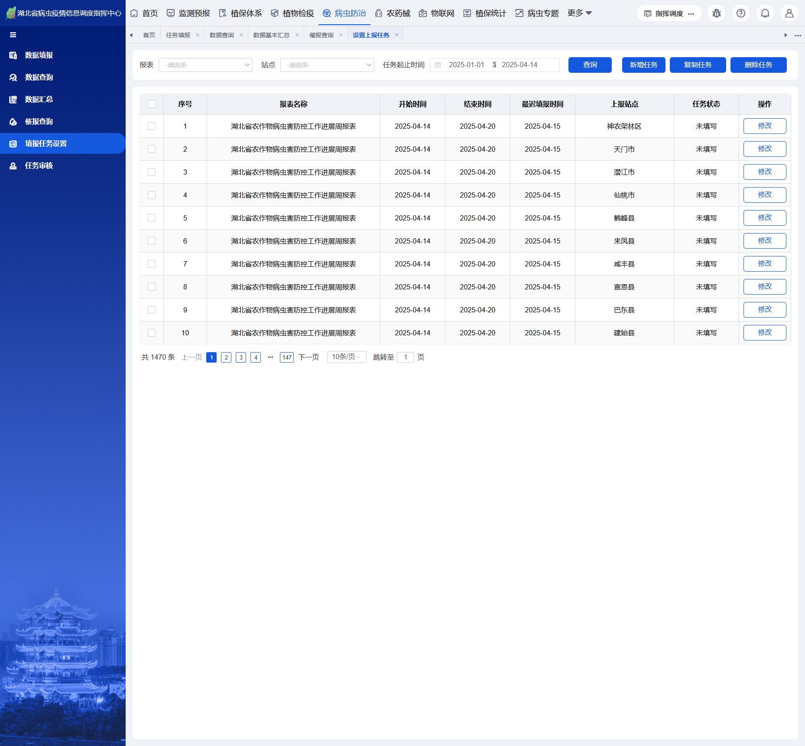

##### 病虫防治_任务审核

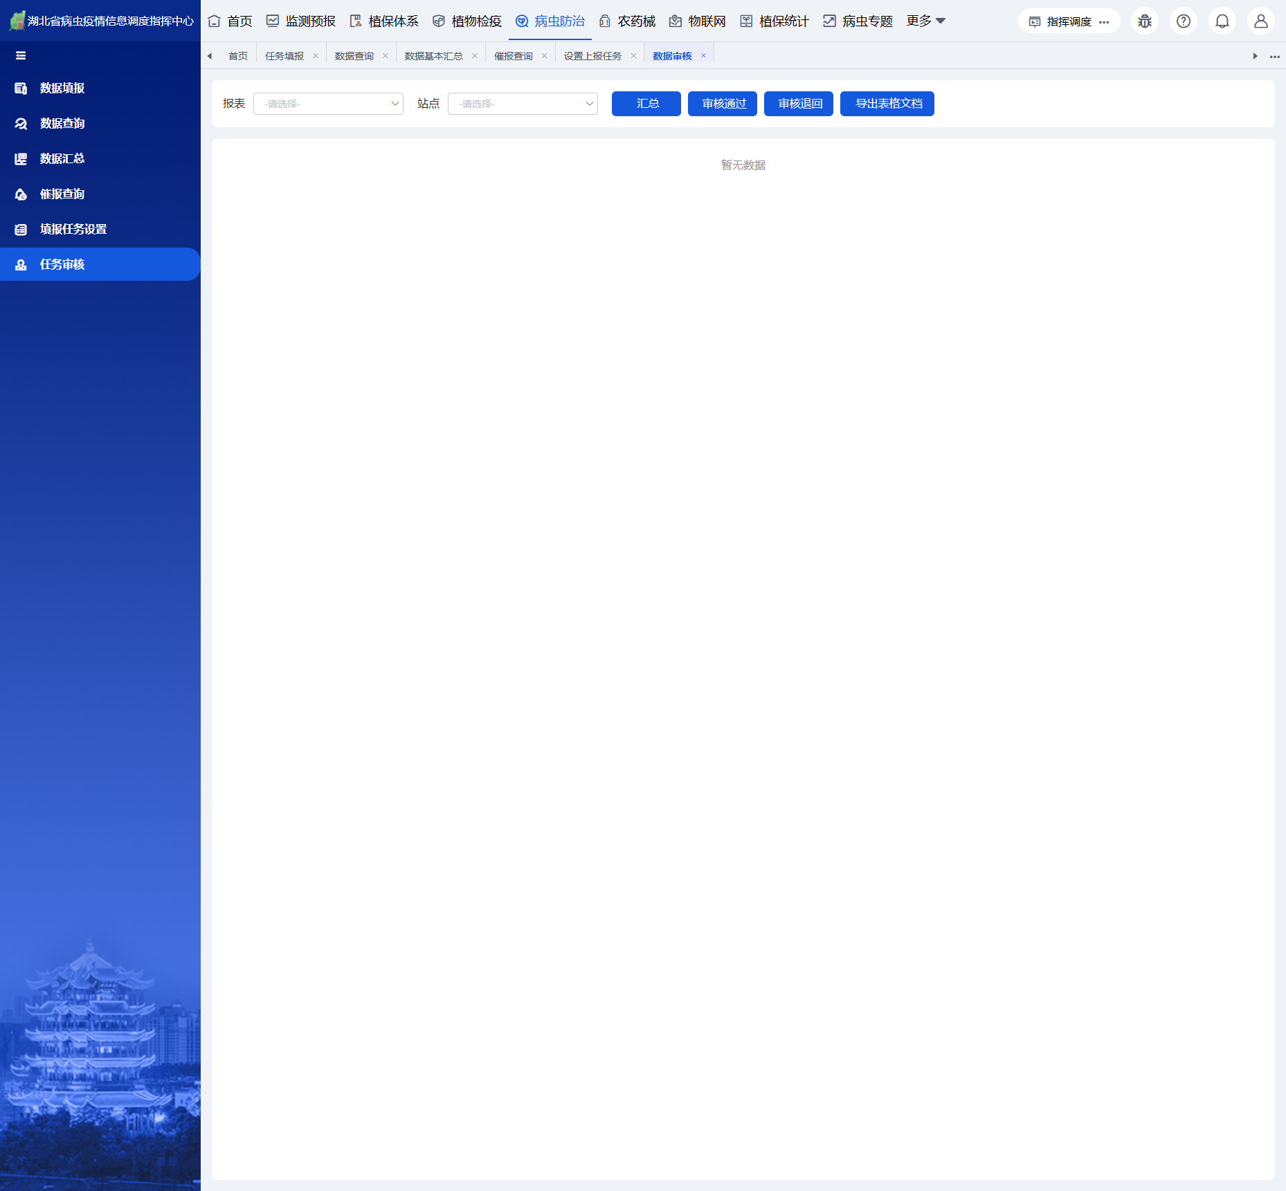

##### 农药械_工作平台

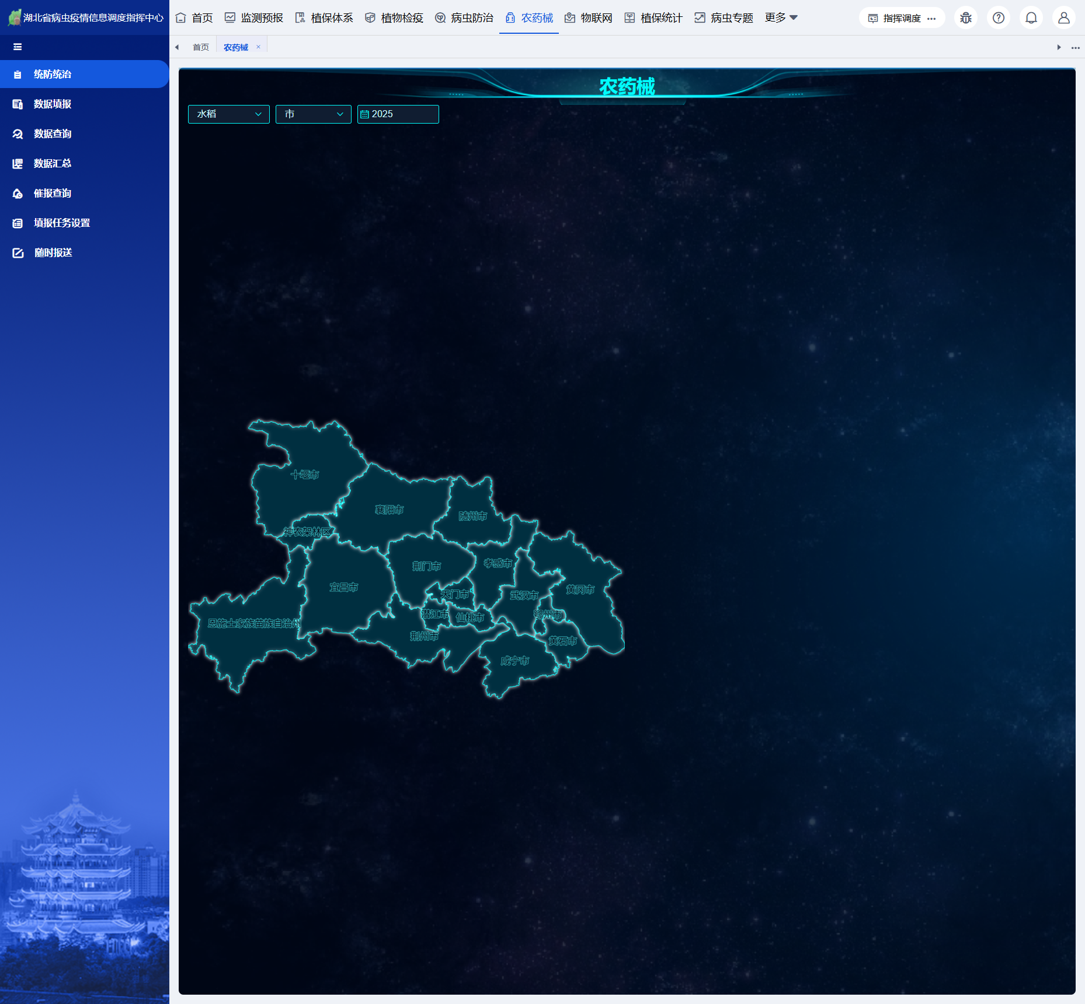

##### 农药械_统防统治



##### 农药械_数据填报

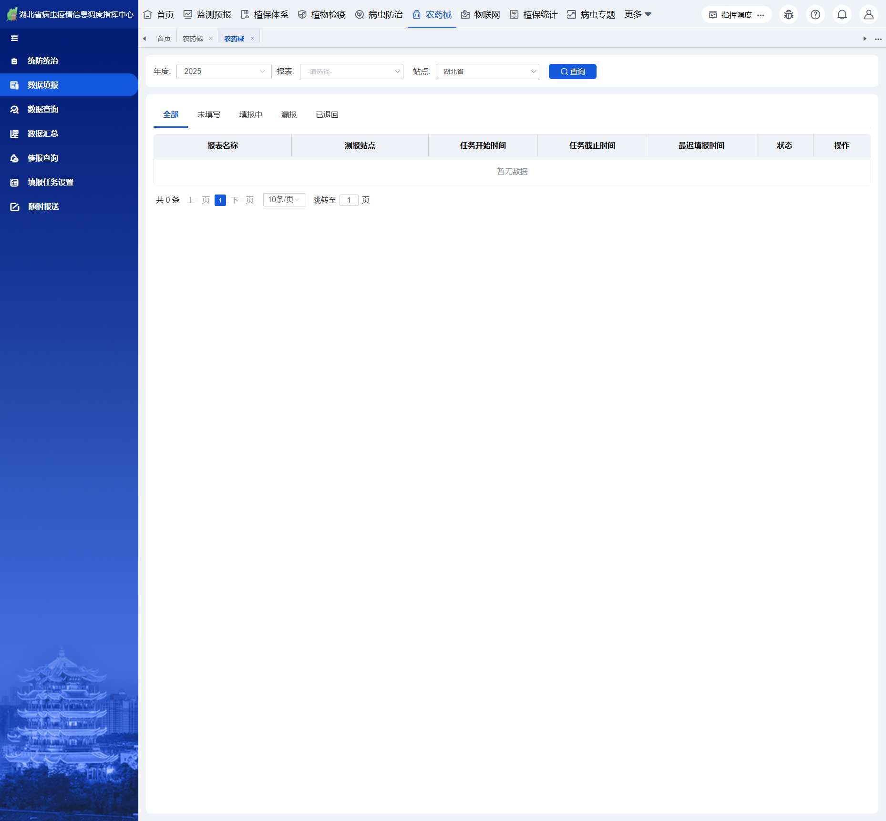

##### 农药械_数据查询

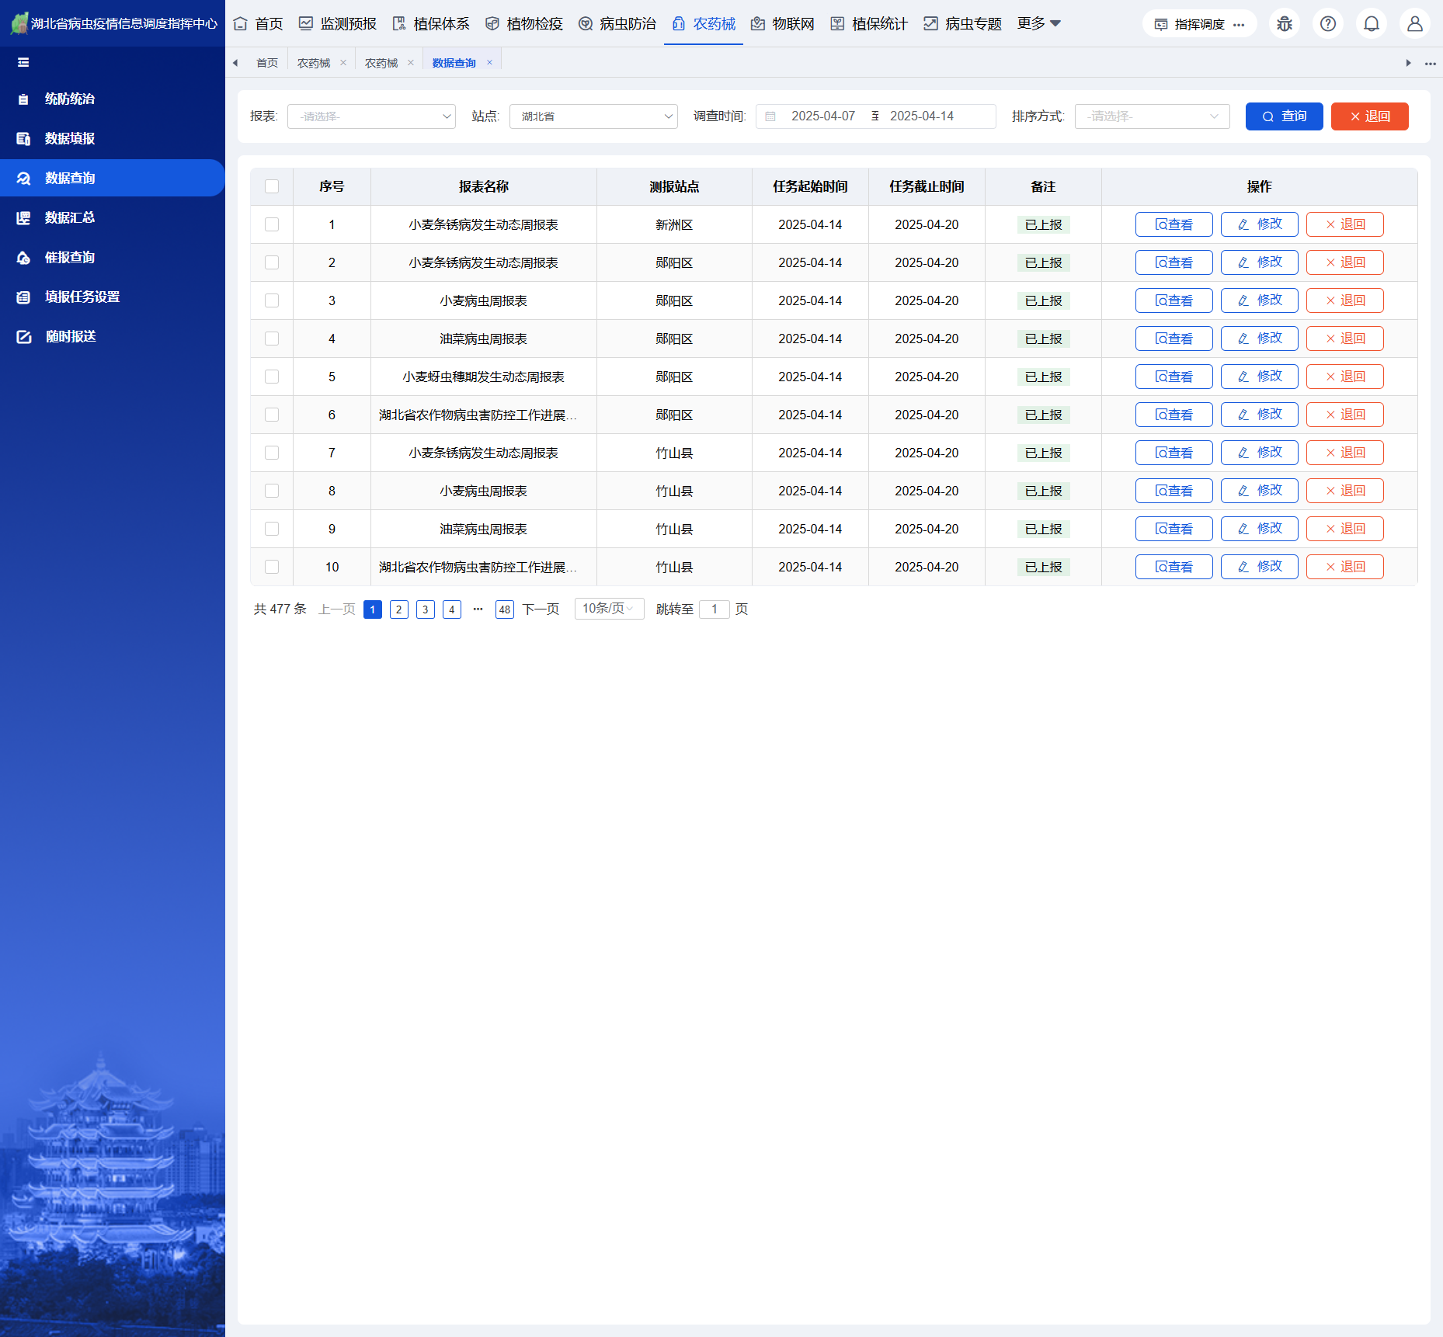

##### 农药械_数据汇总

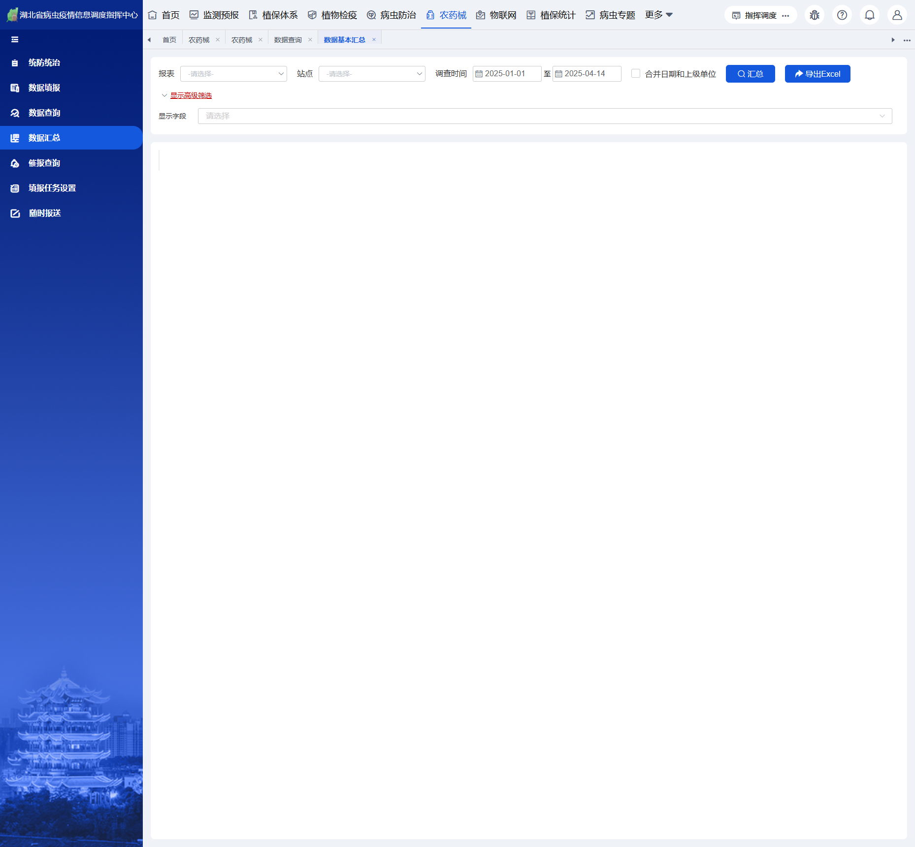

##### 农药械_催报查询

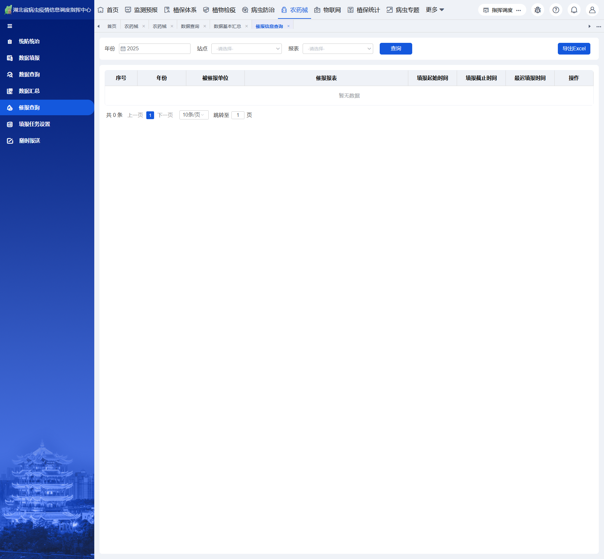

##### 农药械_填报任务设置

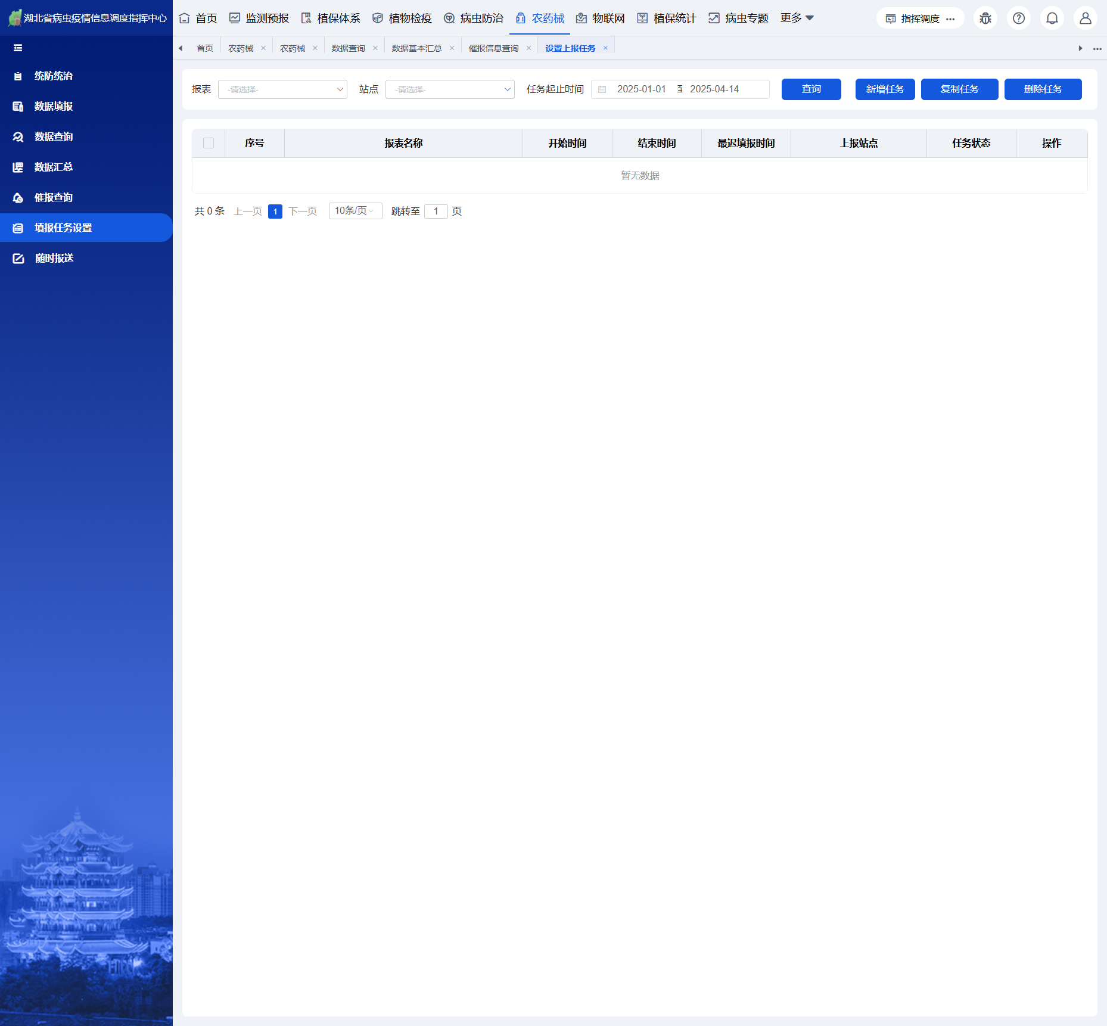

##### 农药械_随时报送

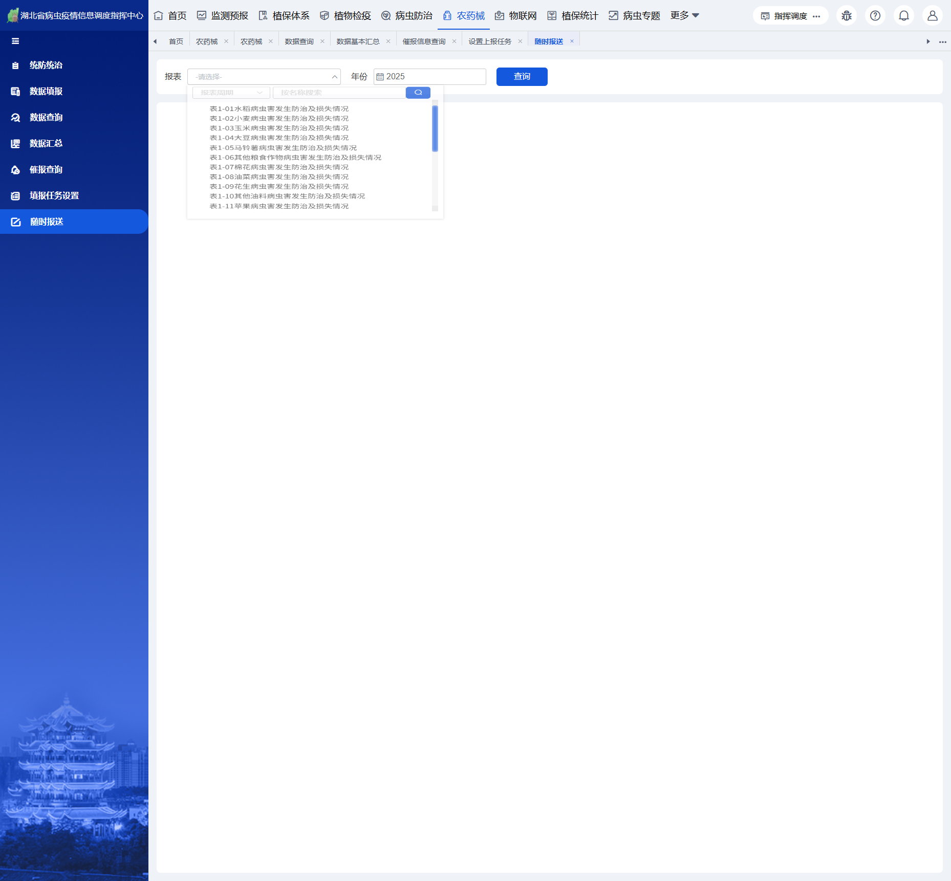

##### 物联网_工作平台

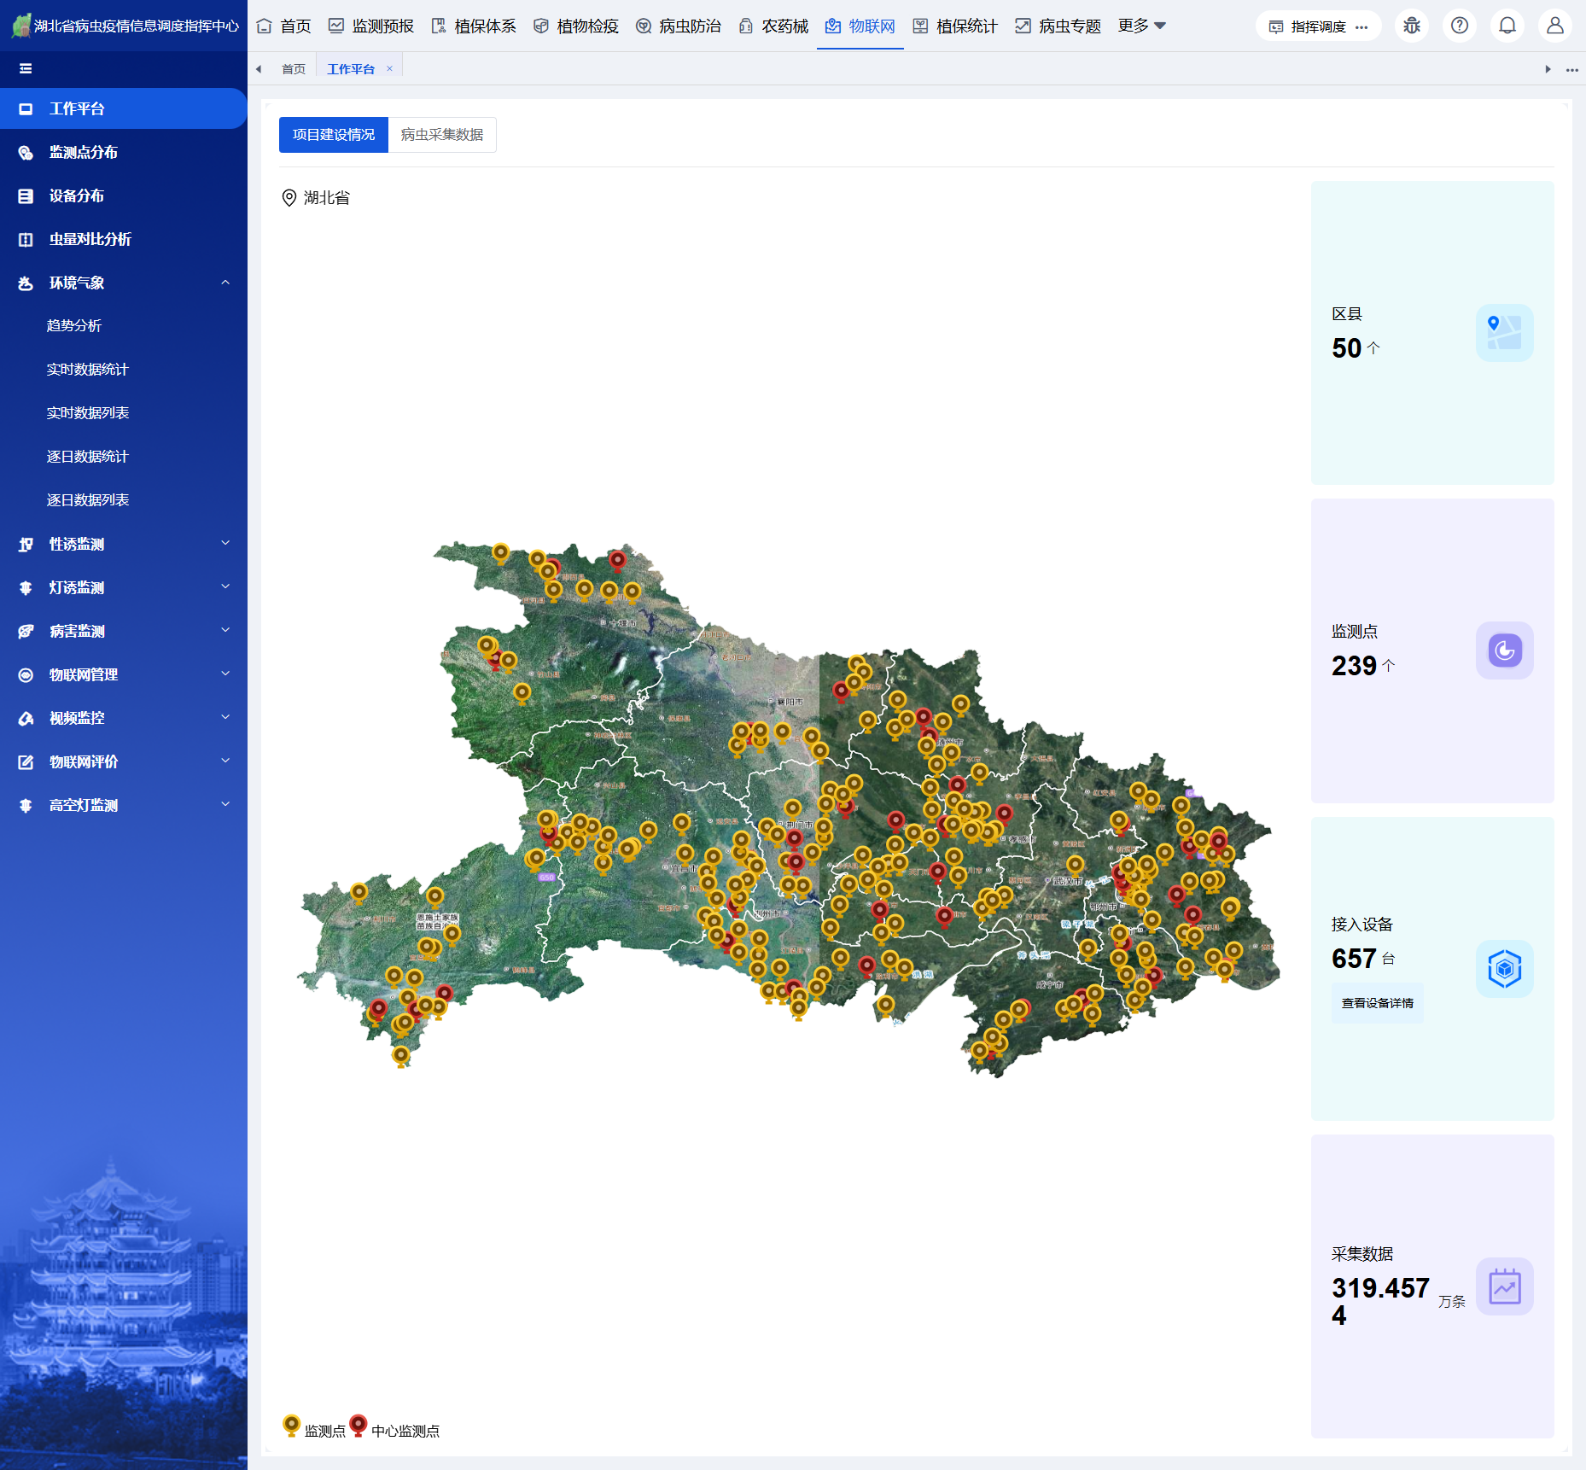

##### 物联网_监测点分布

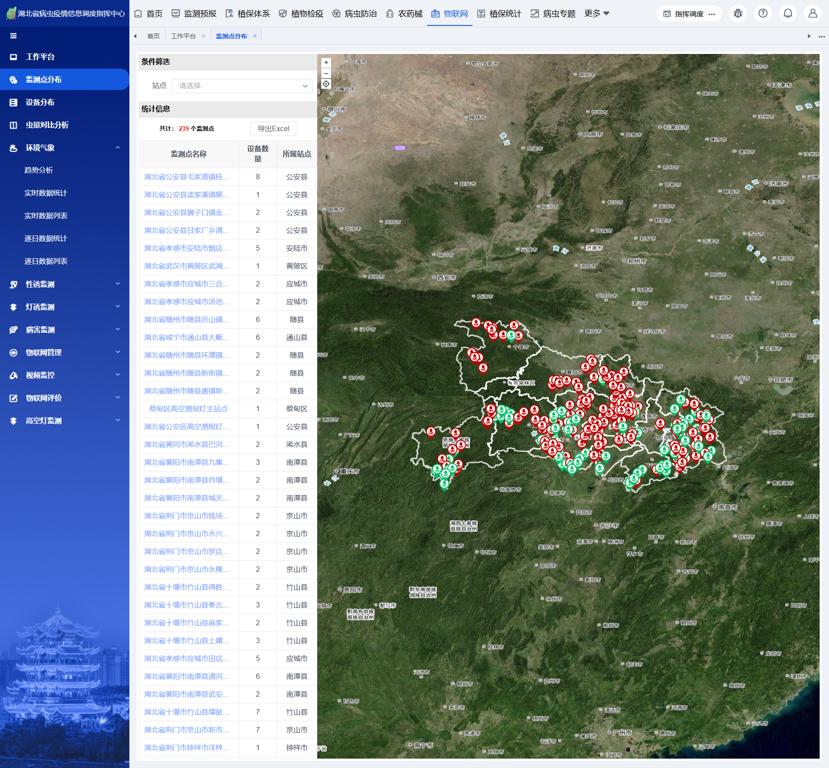

##### 物联网_设备分布

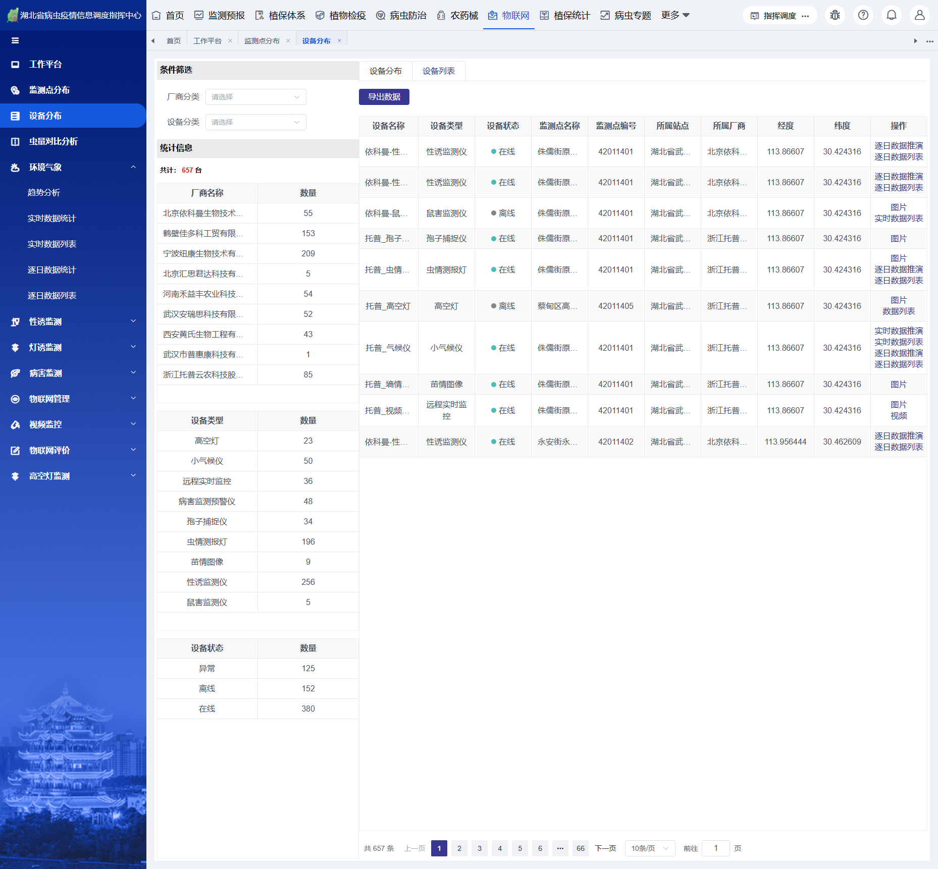

##### 物联网_虫量对比分析

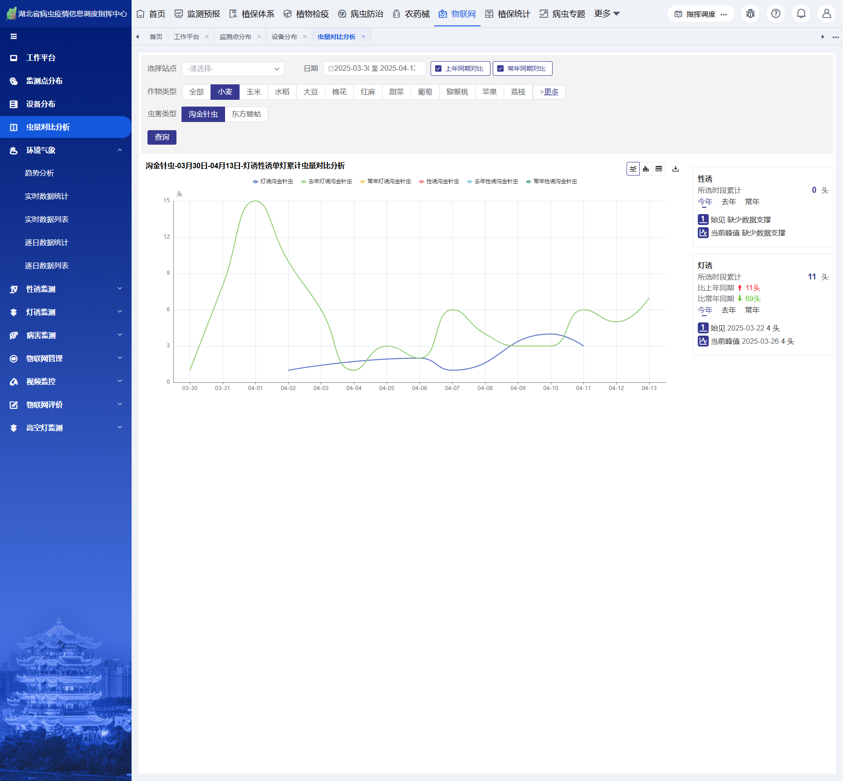

##### 物联网_环境气象_趋势分析

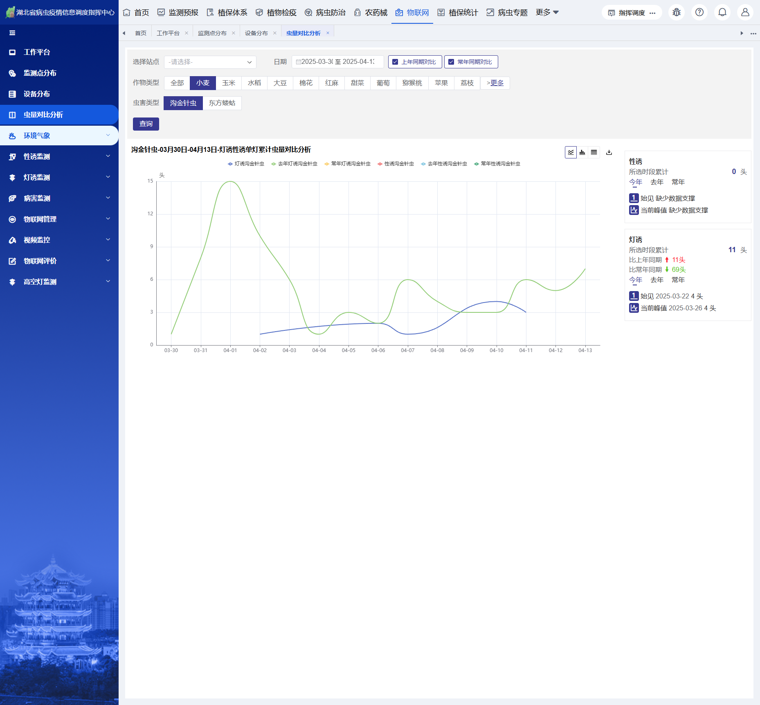

##### 物联网_环境气象_实时数据列表



##### 物联网_工作平台



##### 物联网_监测点分布

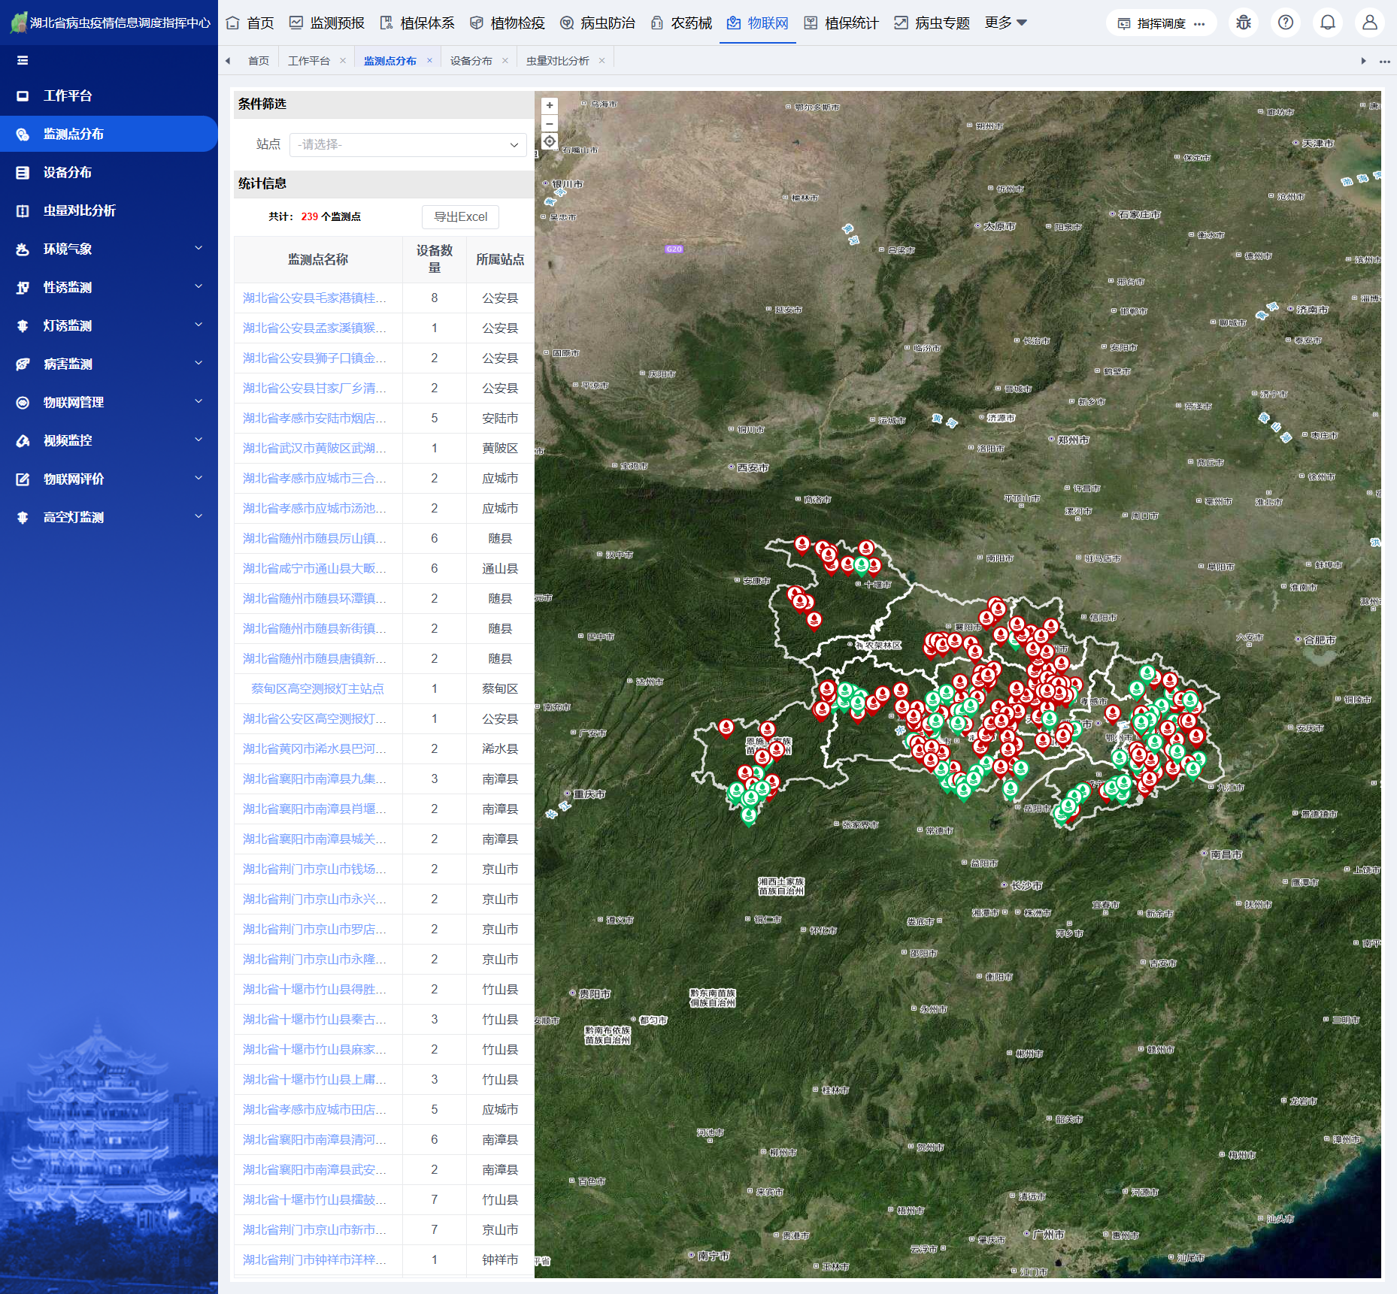

##### 物联网_设备分布

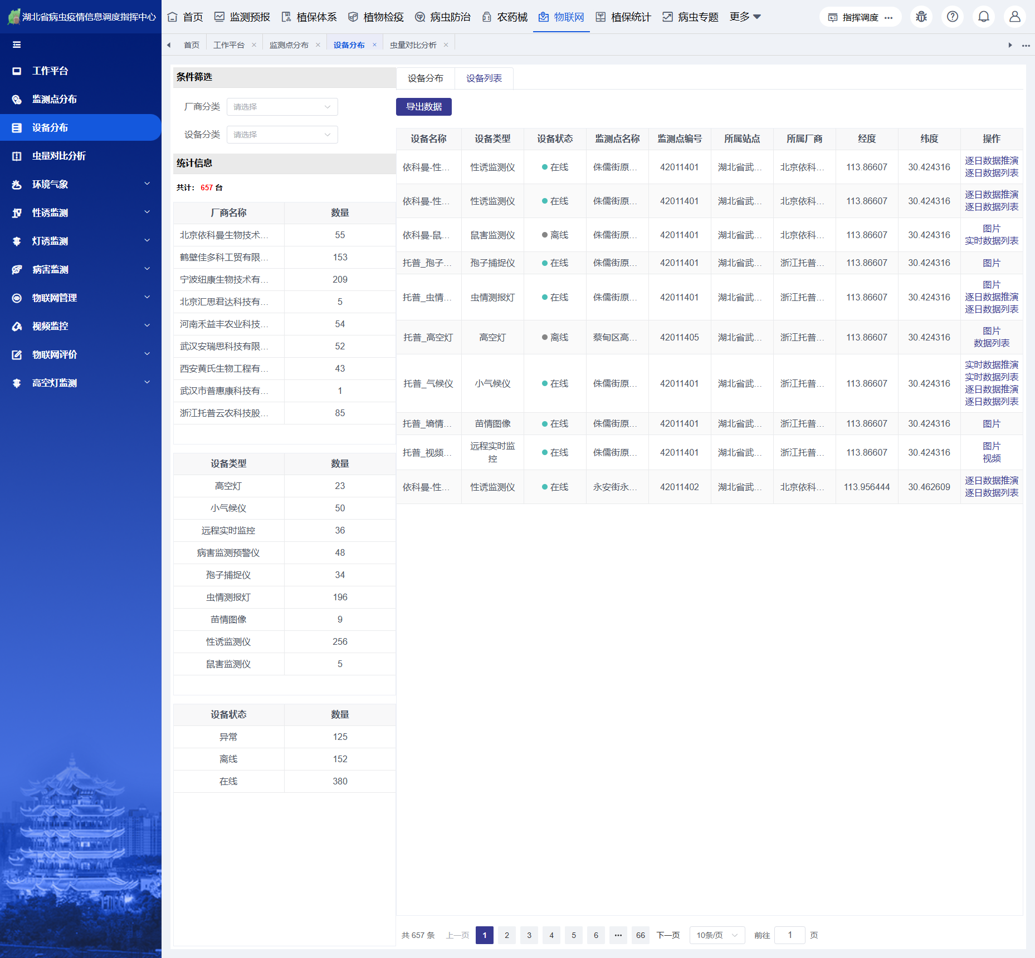

##### 物联网_虫量对比分析

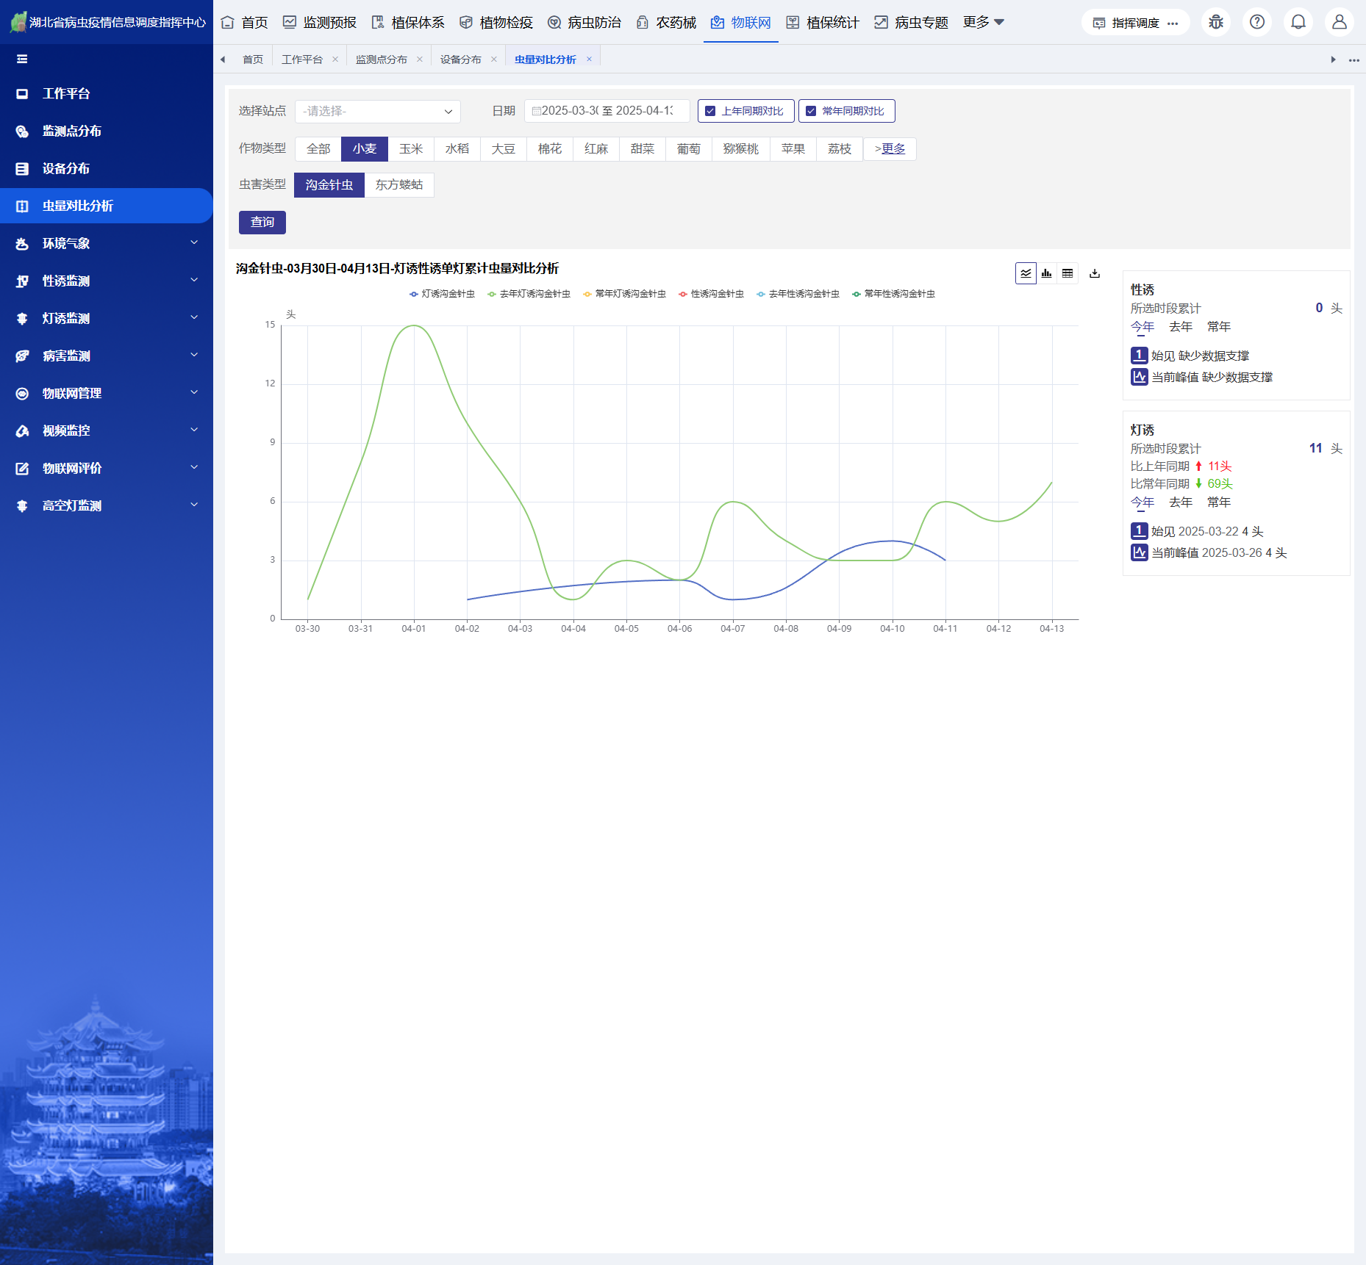

##### 物联网_环境气象_趋势分析

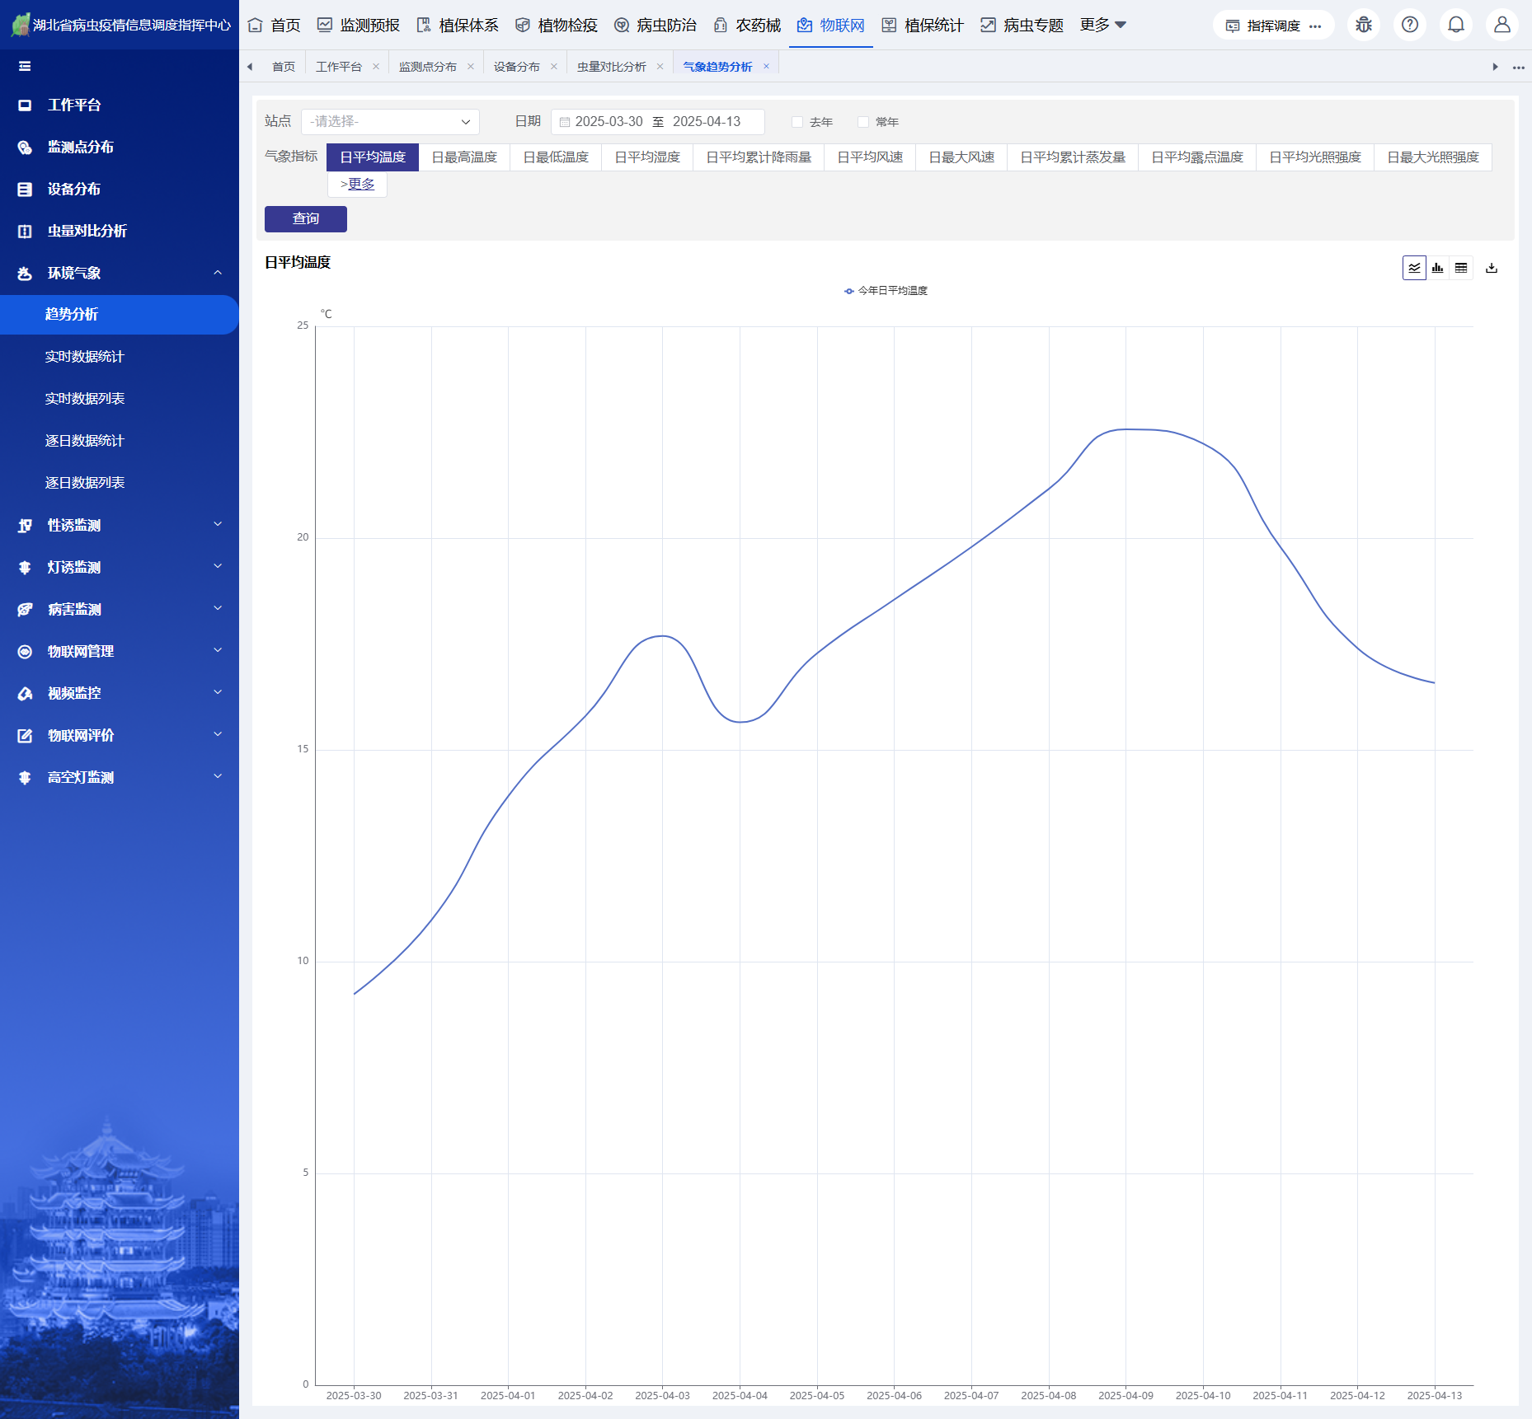

##### 物联网_环境气象_实时数据列表

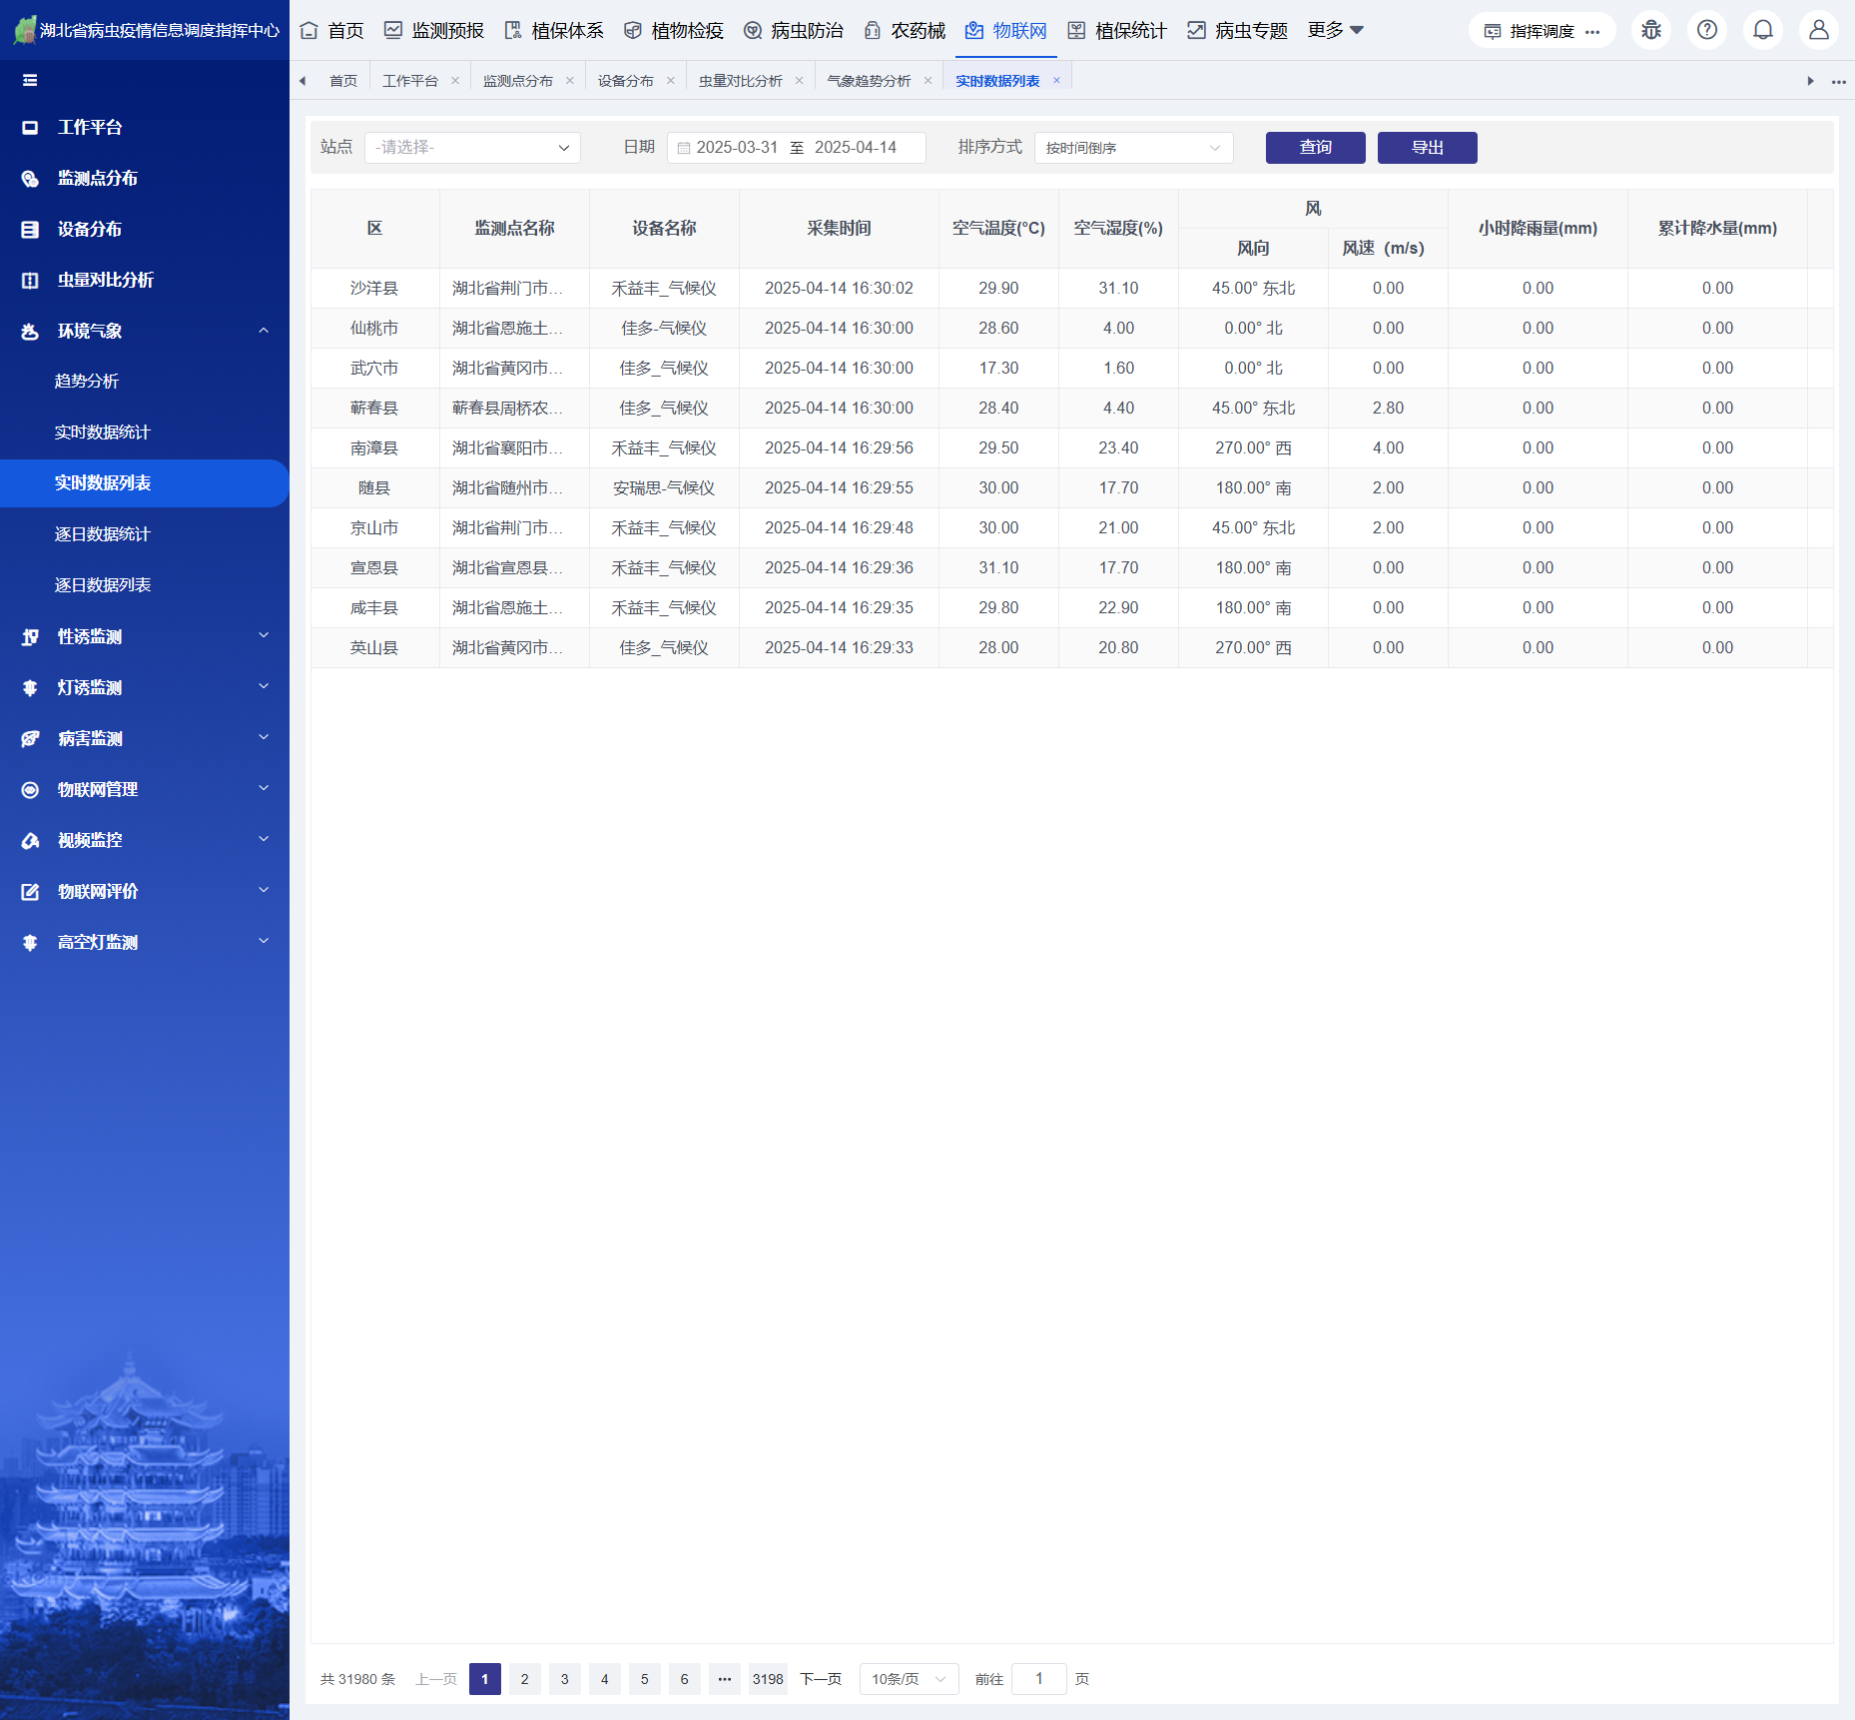

##### 物联网_环境气象_实时数据统计

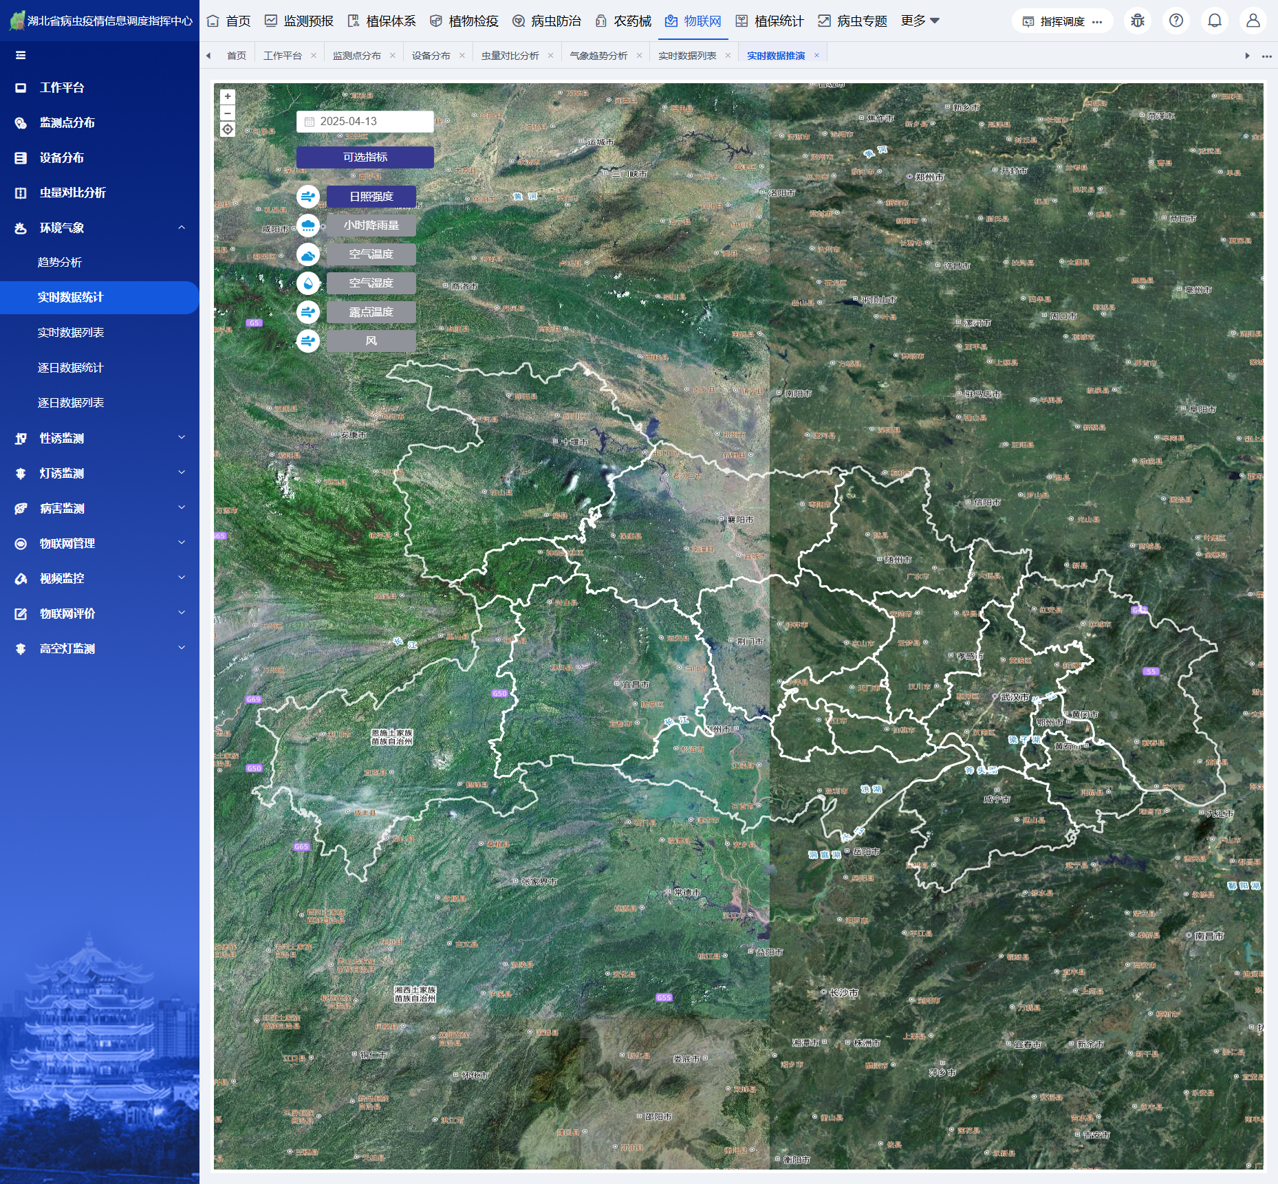

##### 物联网_环境气象_逐日数据统计

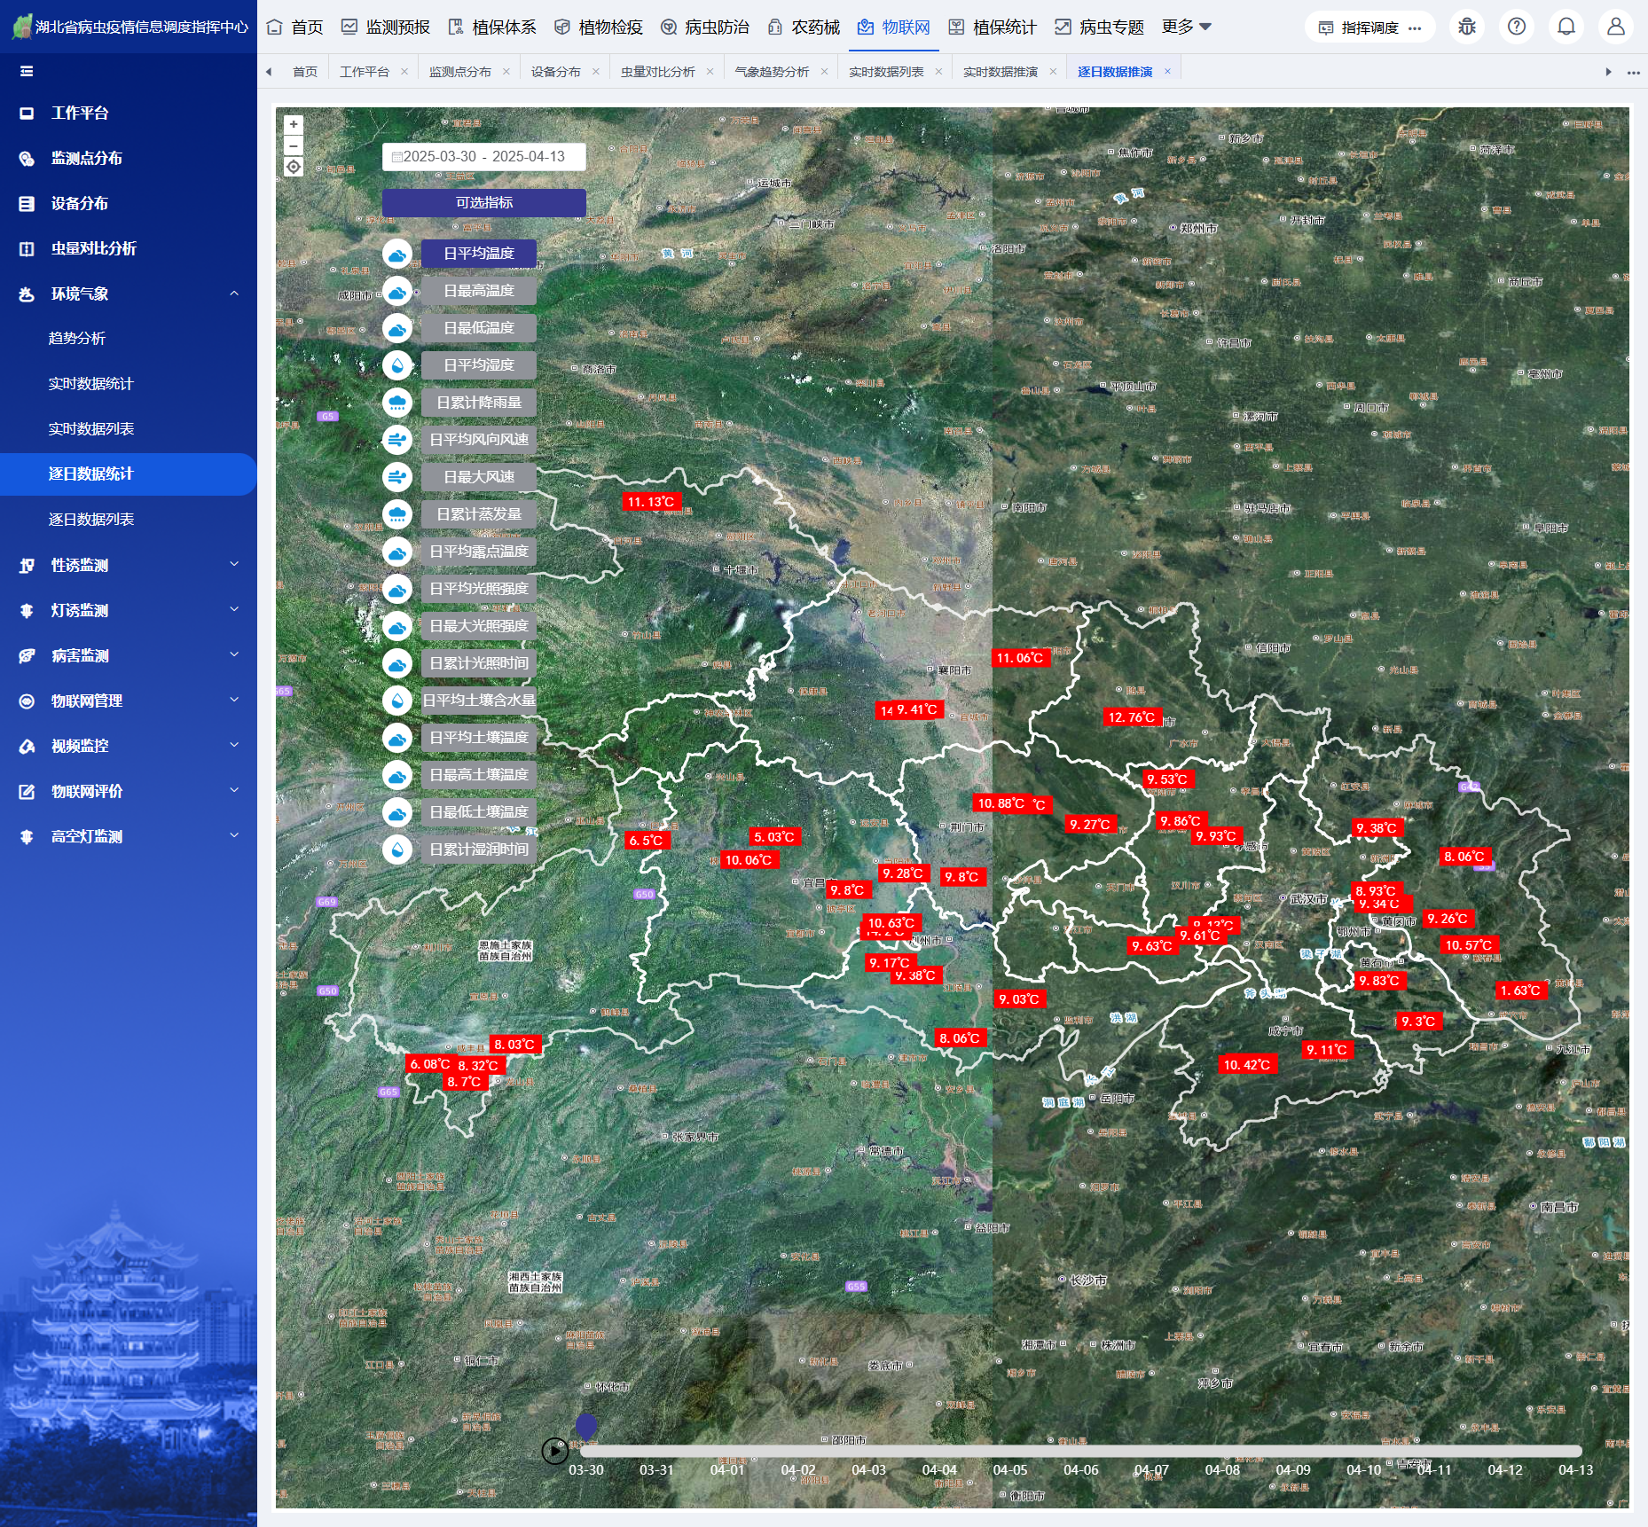

##### 物联网_环境气象_逐日数据列表

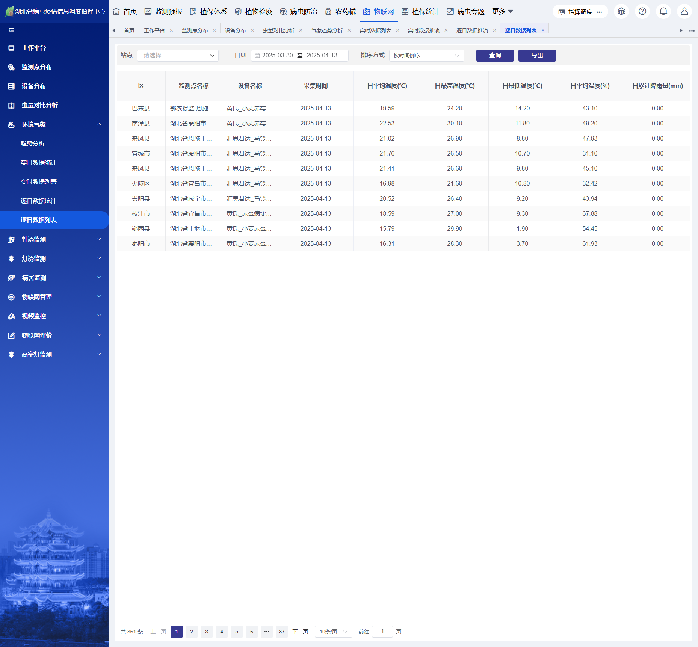

##### 物联网_性诱监测_逐日数据统计

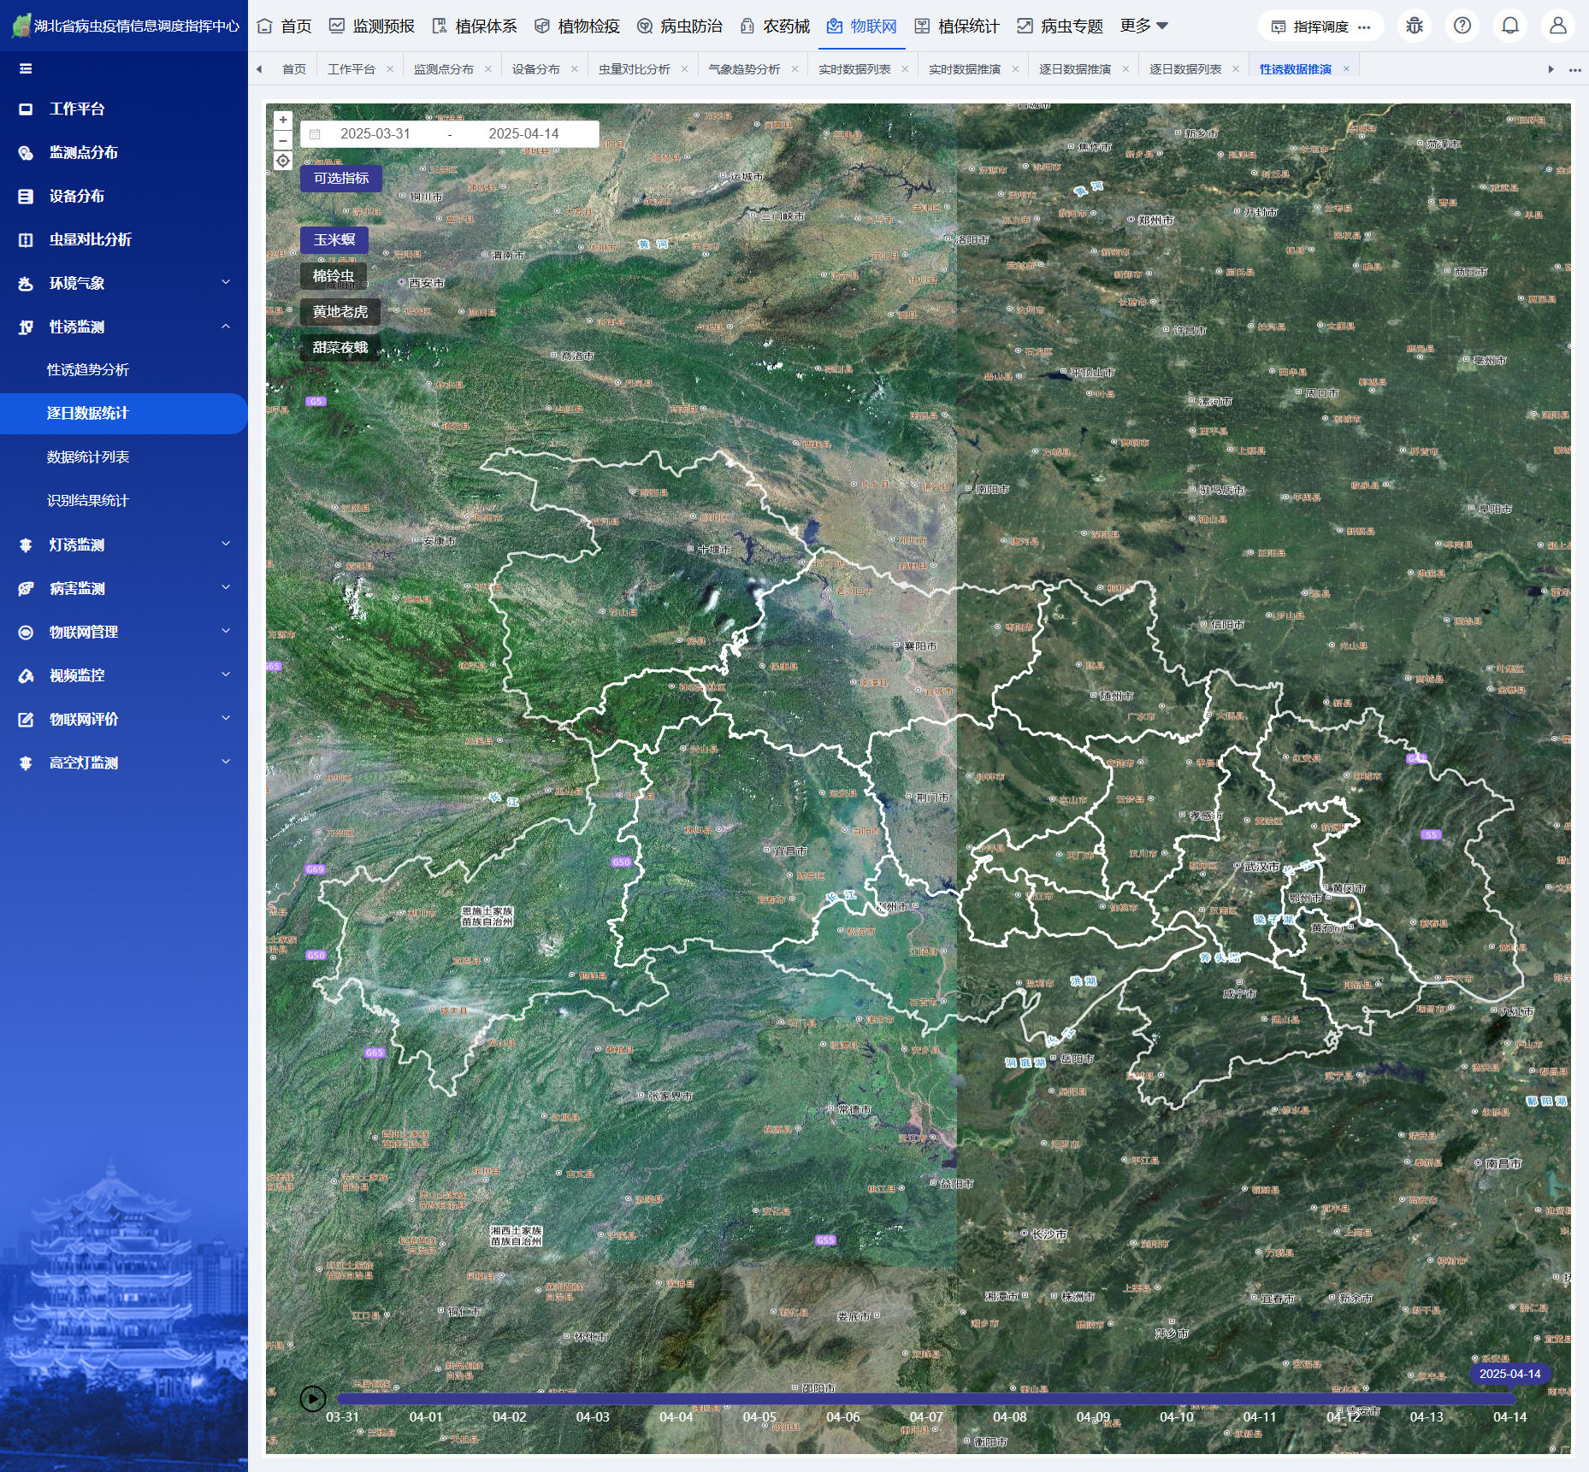

##### 物联网_性诱监测_数据统计列表

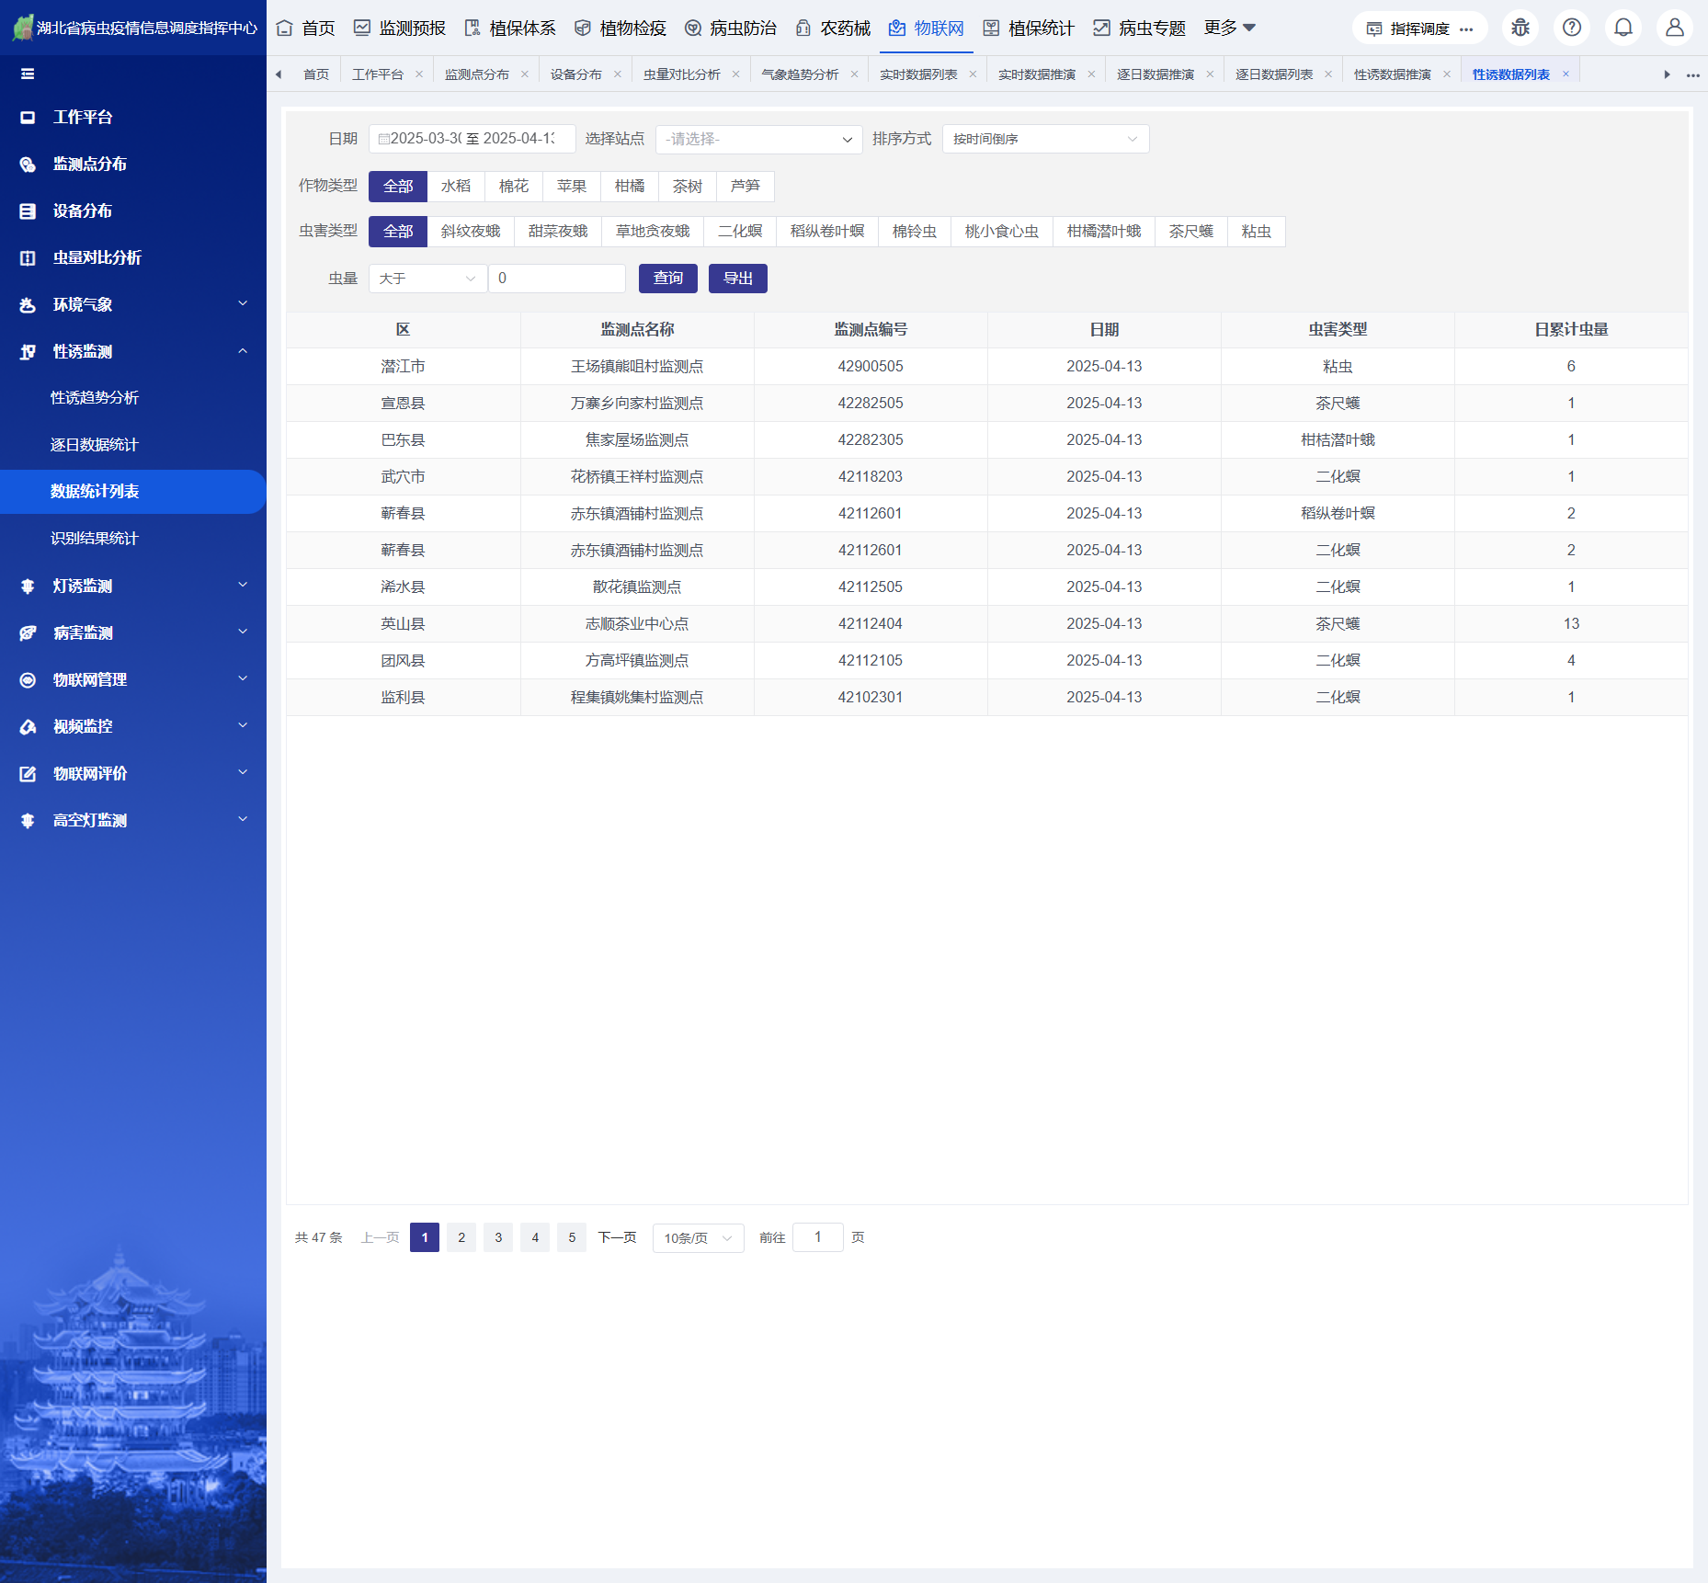

##### 物联网_性诱监测_识别结果统计

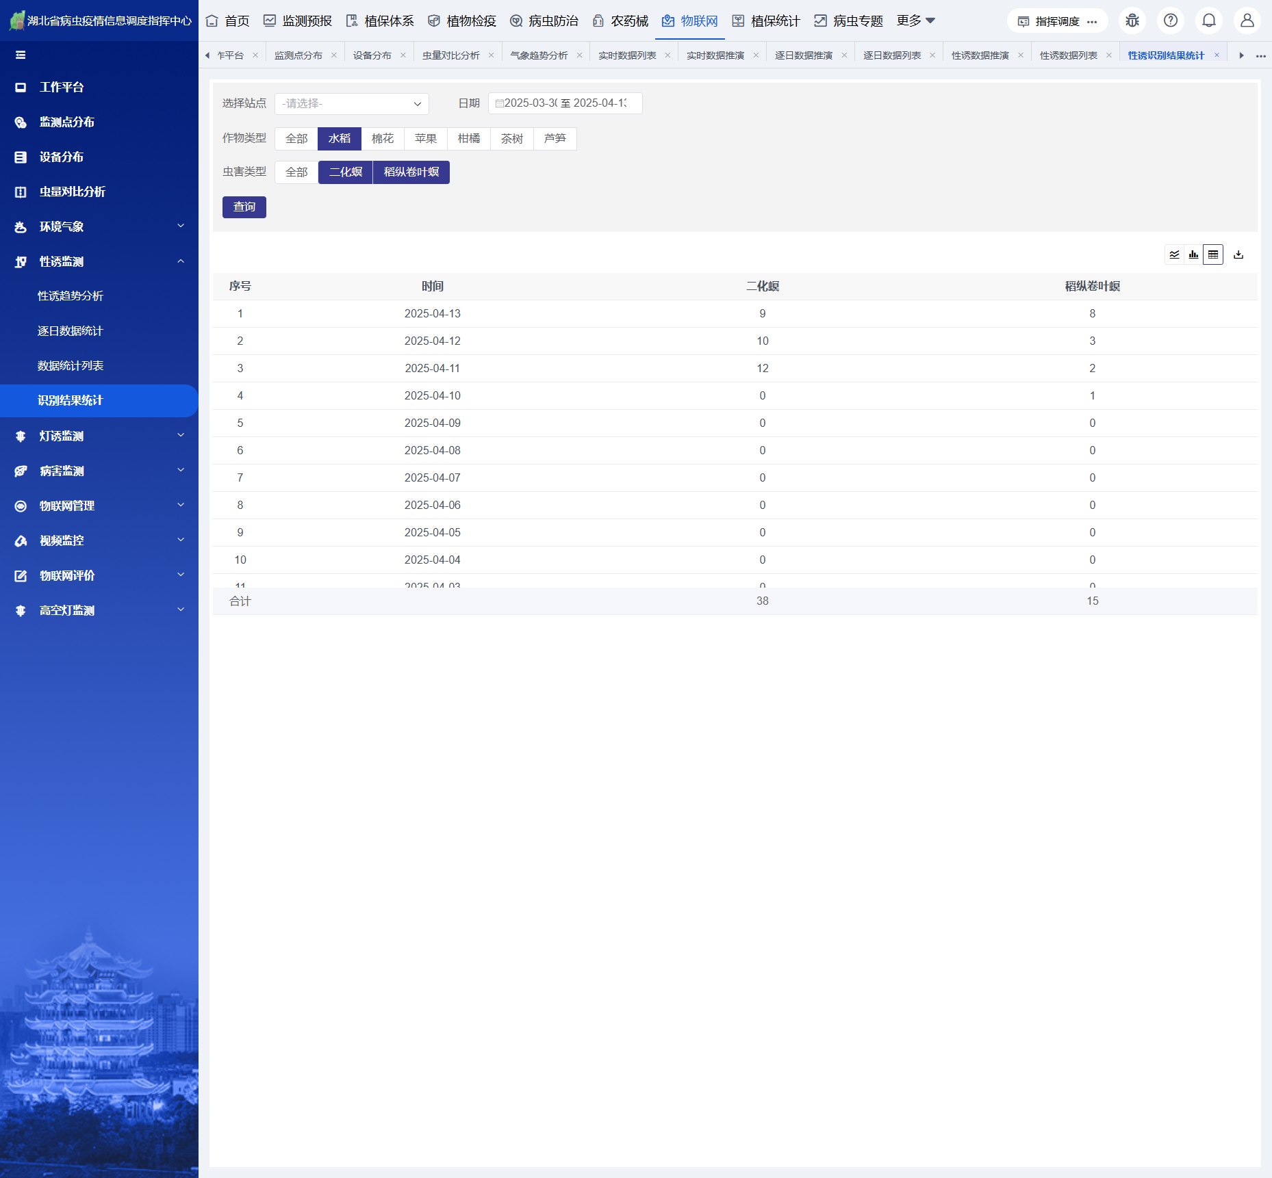

##### 物联网_性诱监测_趋势分析

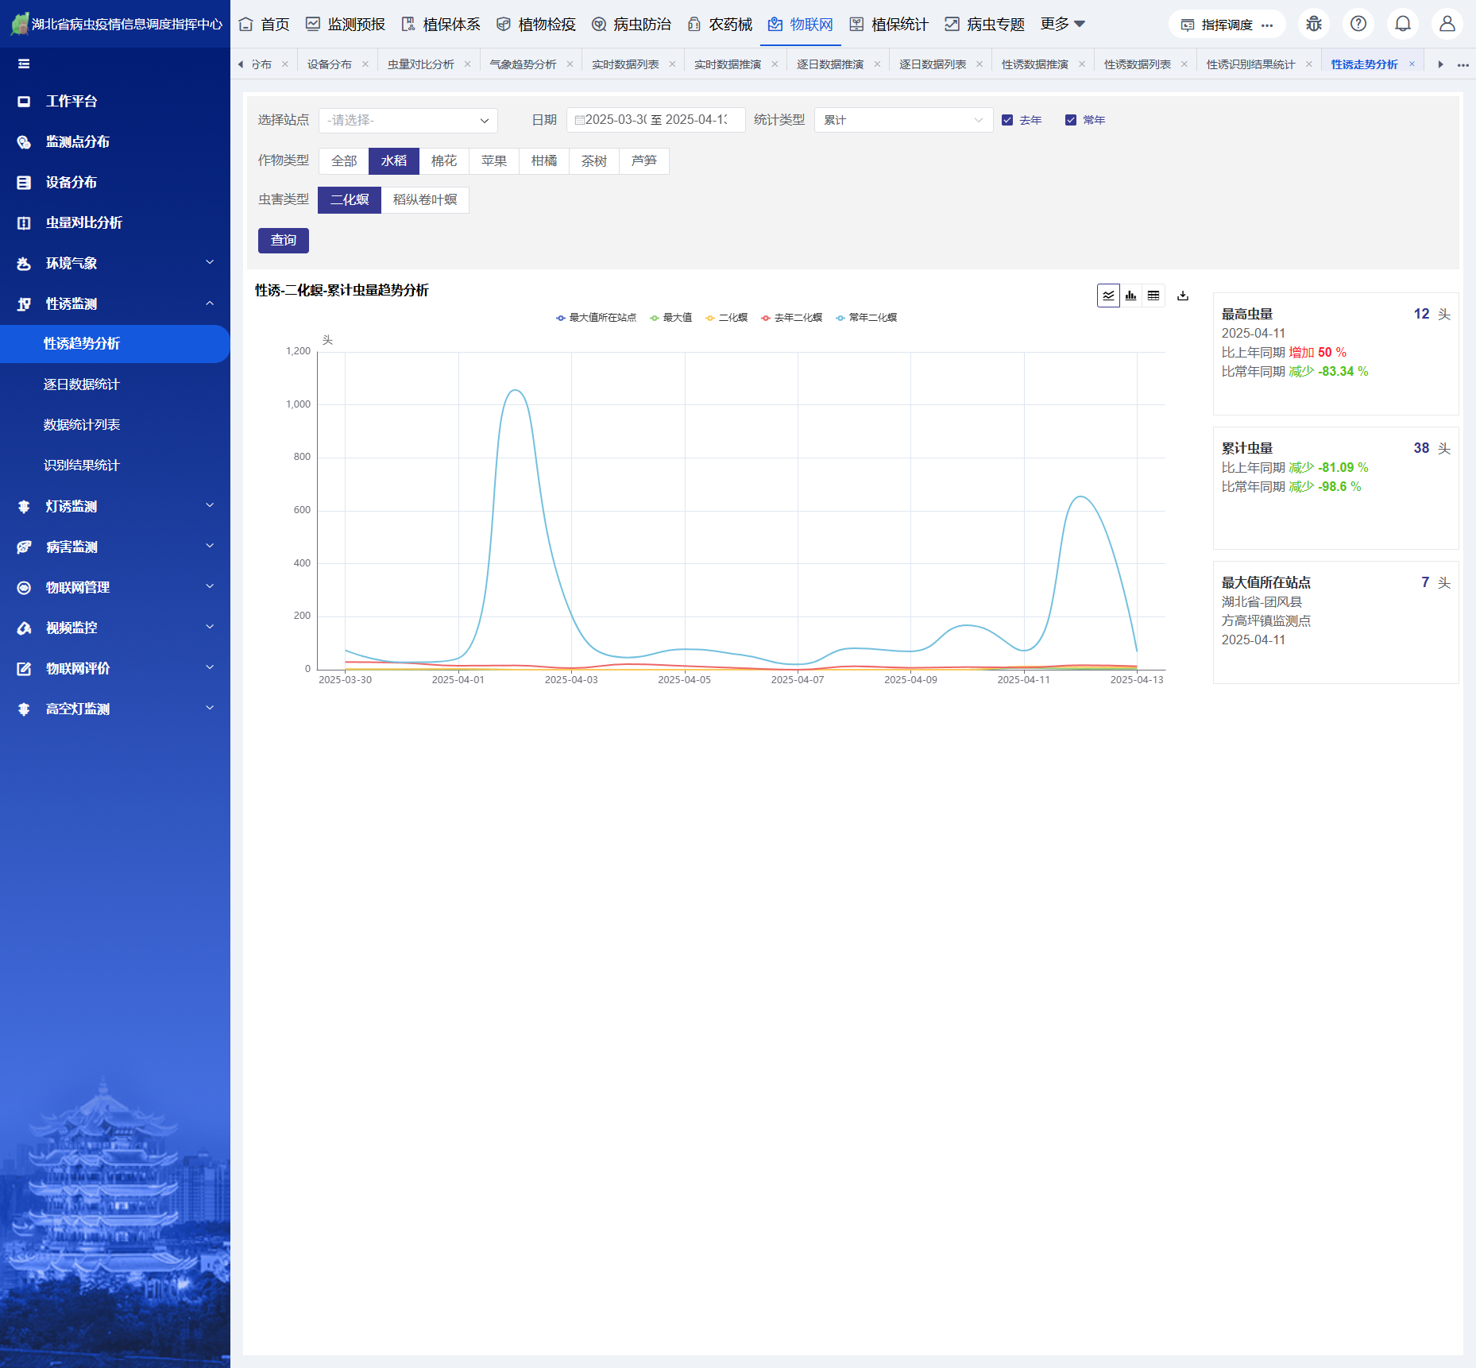

##### 物联网_灯诱监测_灯诱数据分析

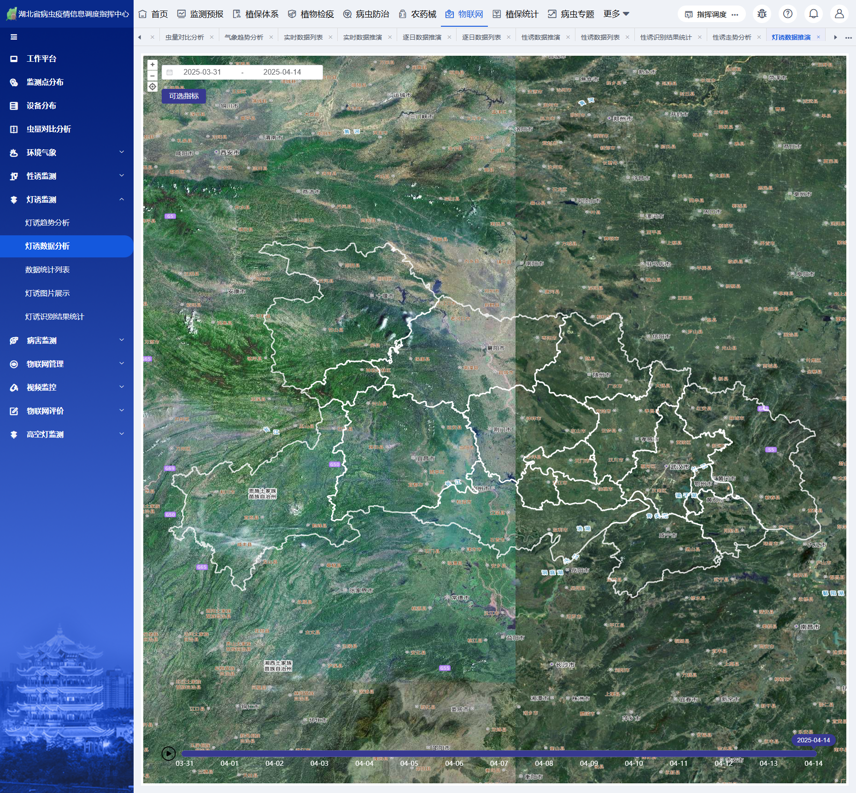

##### 物联网_灯诱监测_数据统计列表

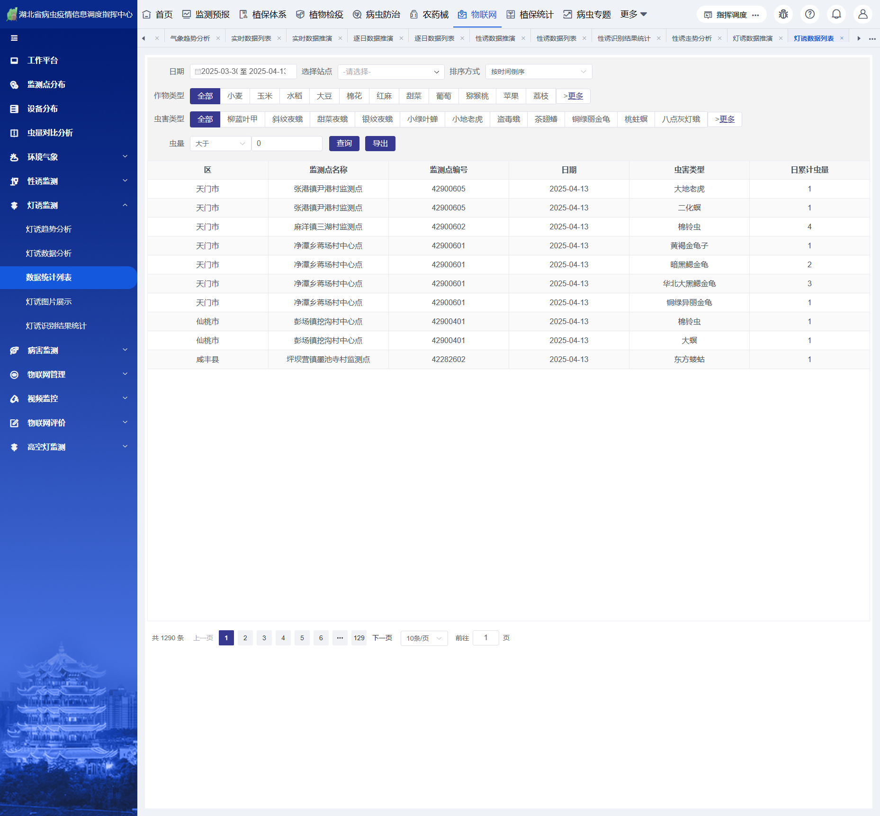

##### 物联网_灯诱监测_灯诱图片展示

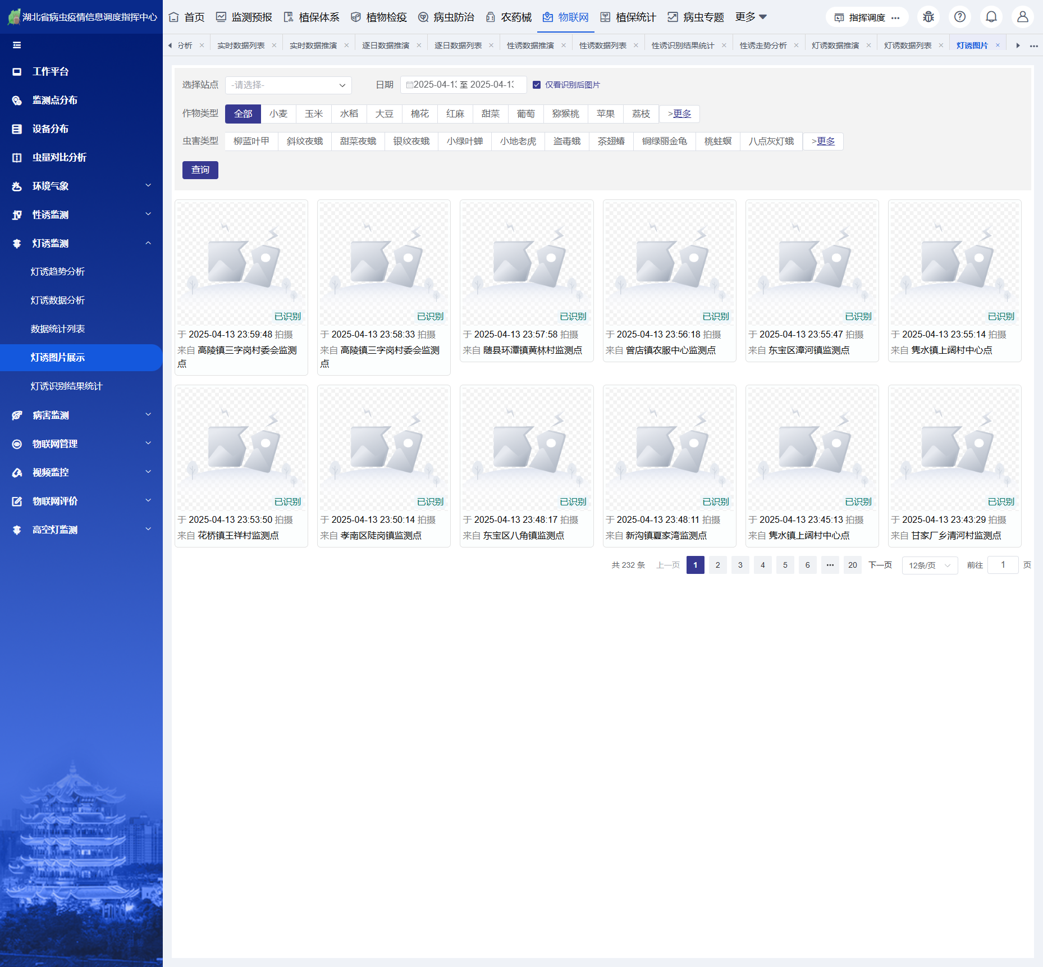

##### 物联网_灯诱监测_灯诱识别结果统计

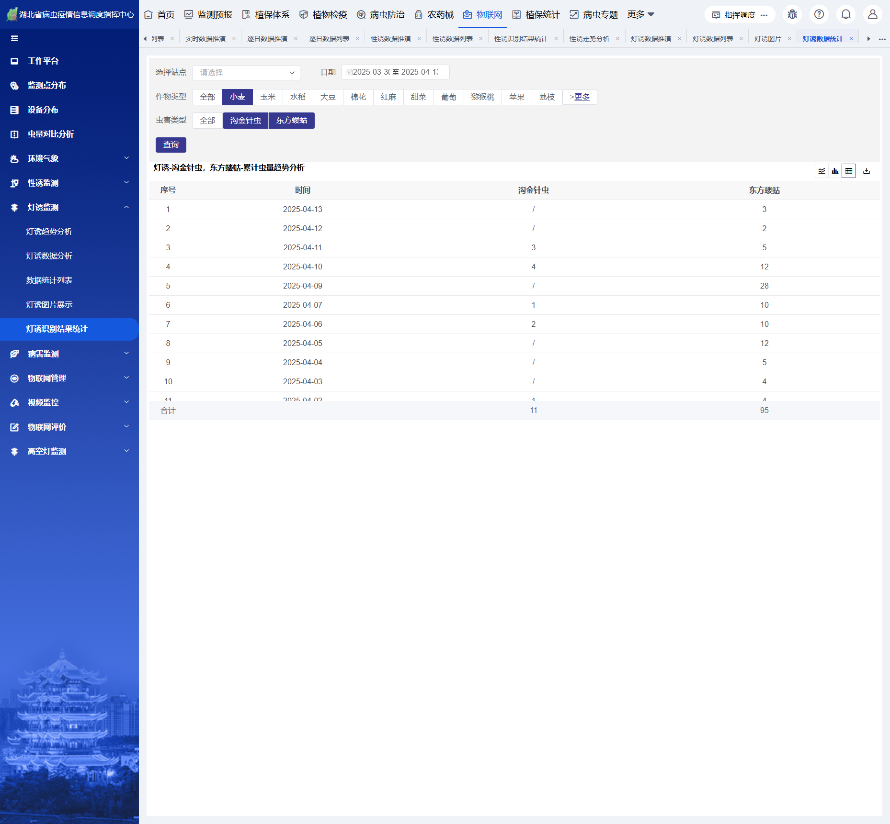

##### 物联网_灯诱监测_趋势分析

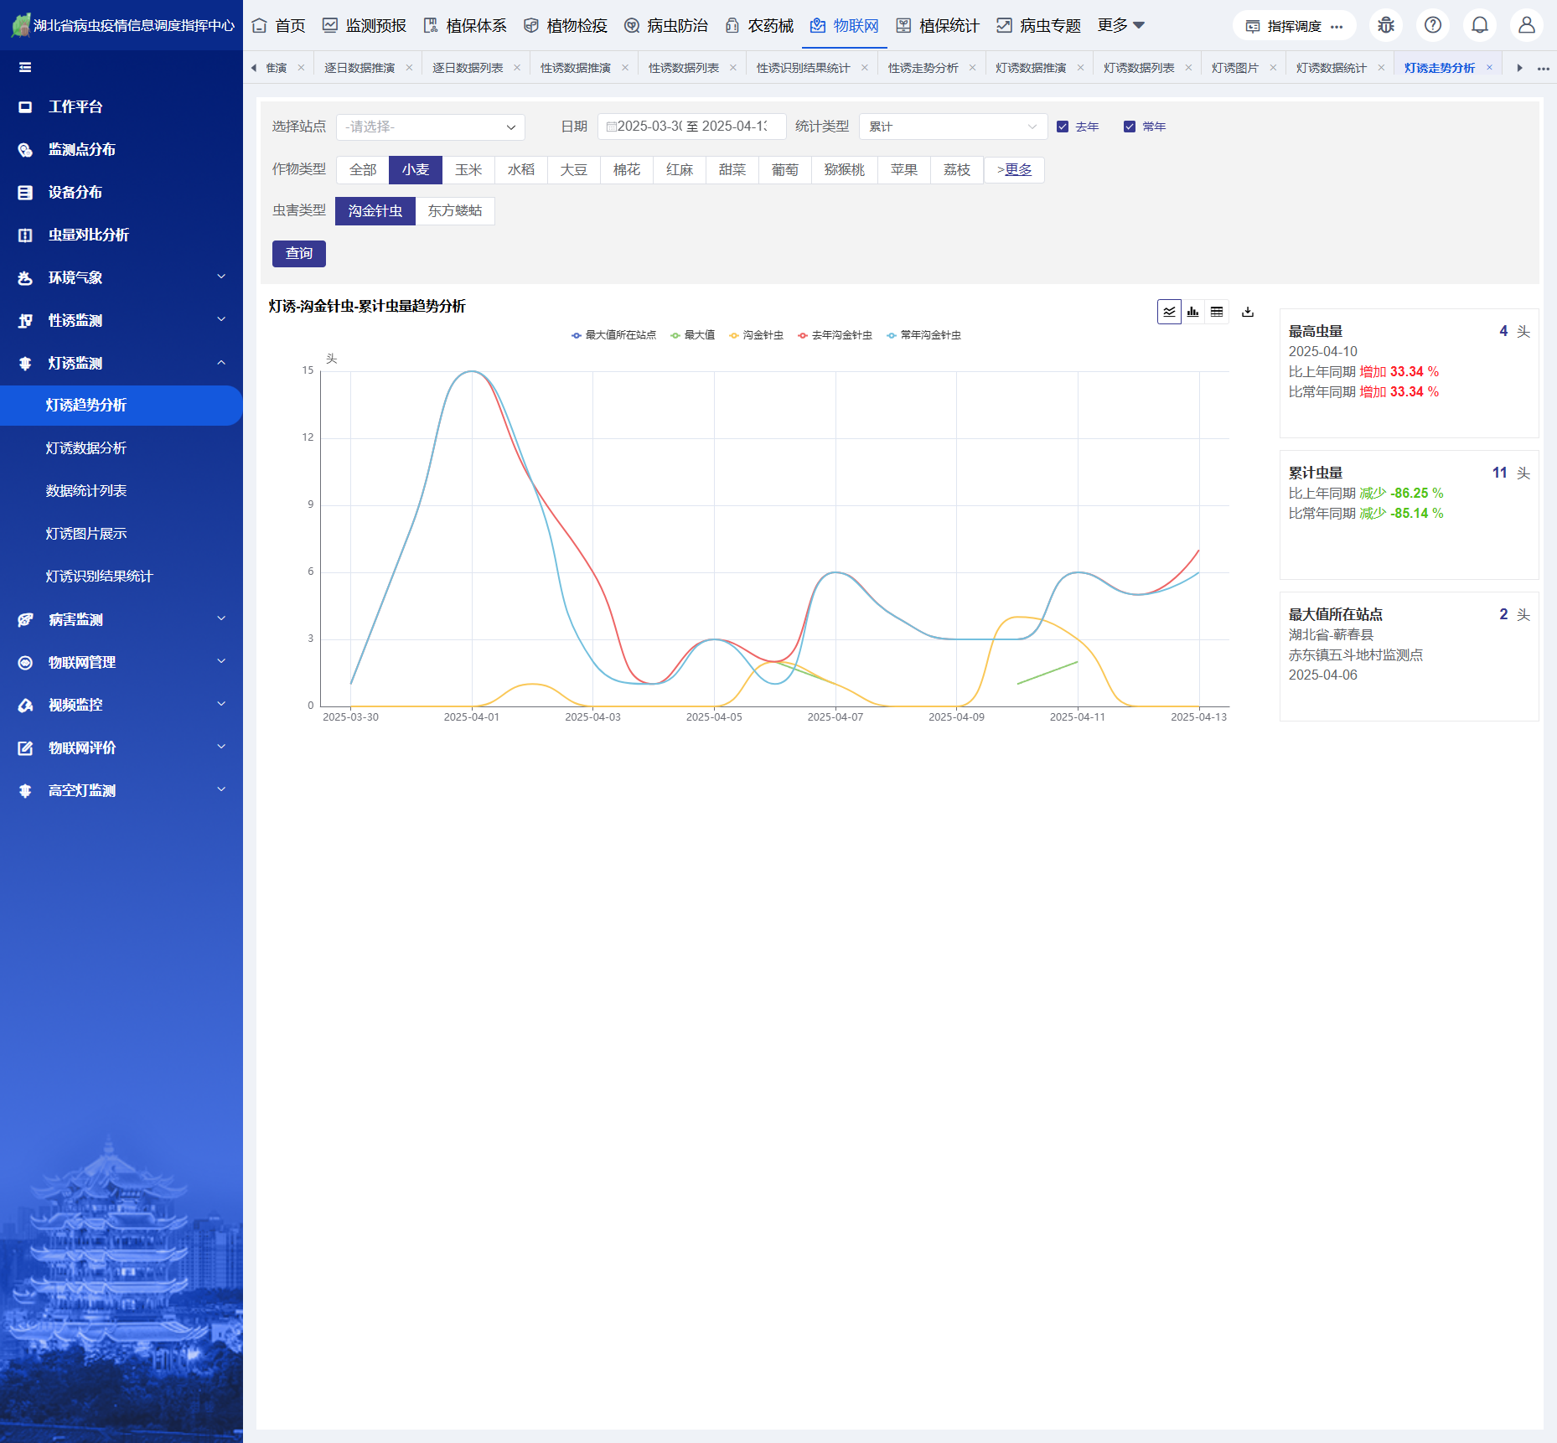

##### 物联网_病害监测_孢子监测

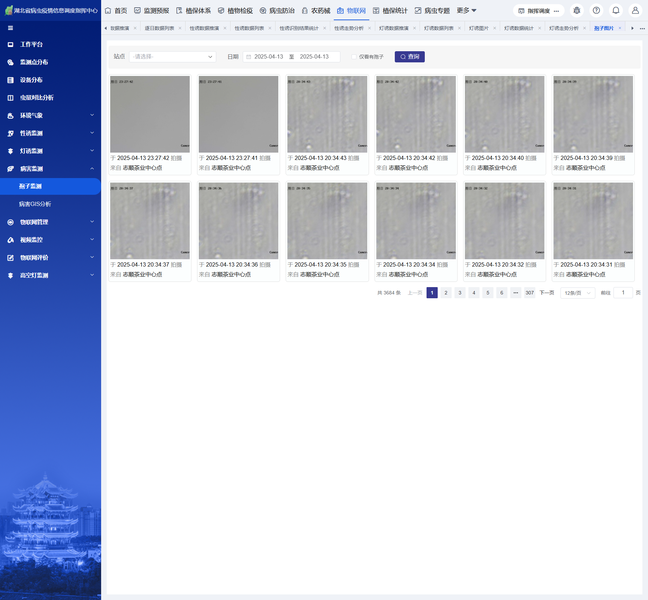

##### 物联网_病害监测_病害GIS分析

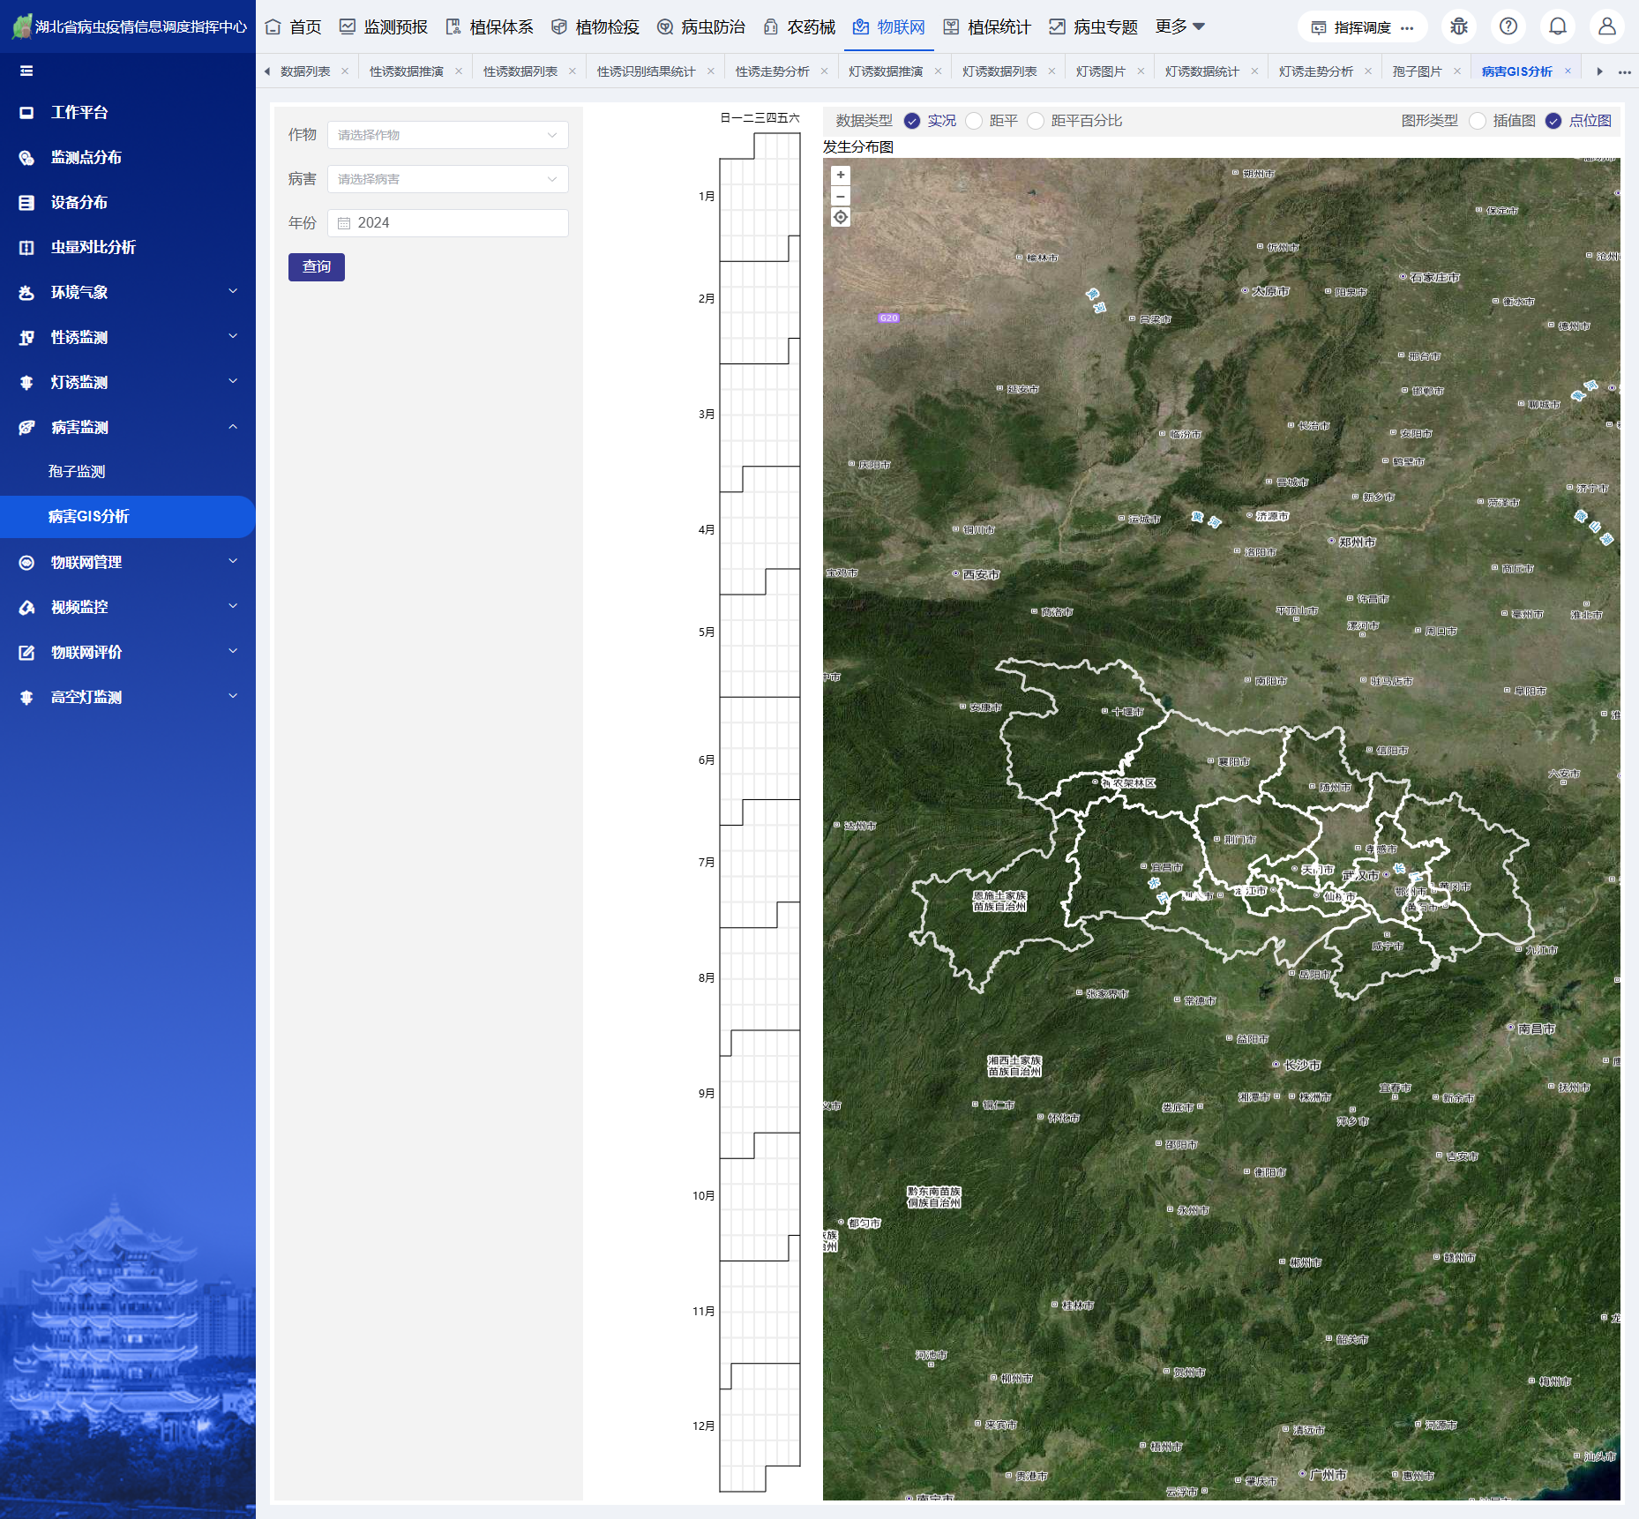

##### 物联网_物联网管理_设备管理

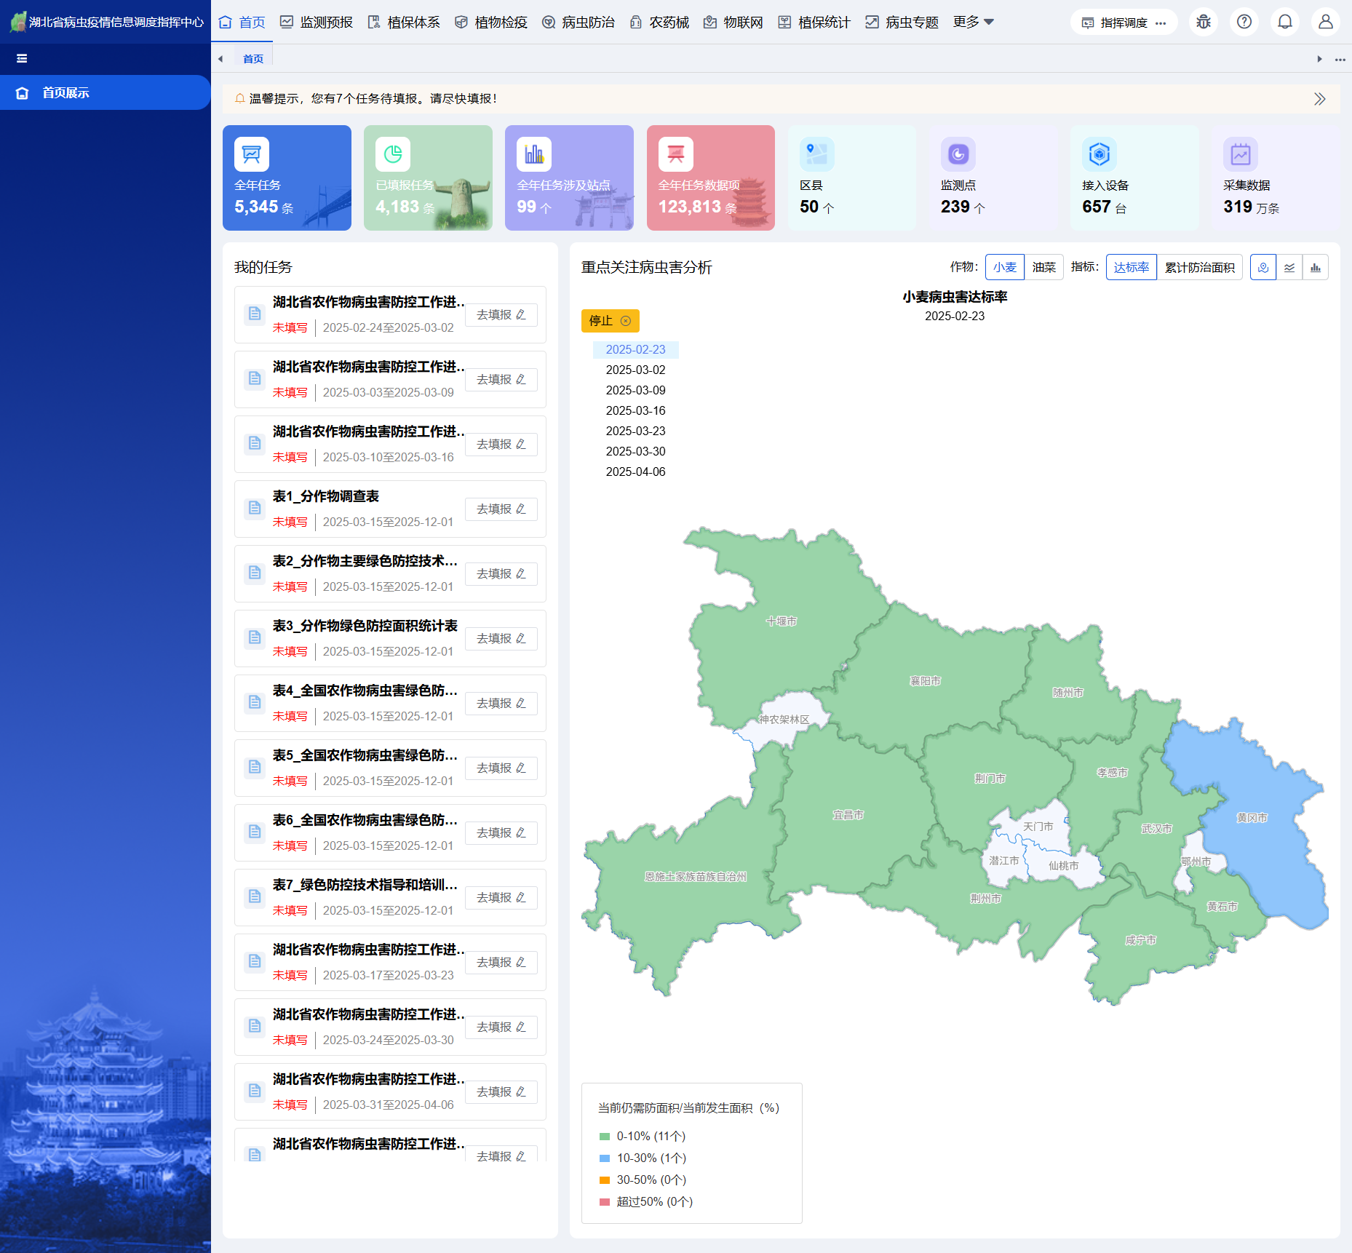

##### 物联网_物联网管理_监测点管理



##### 物联网_视频监控_视频监控分布



##### 物联网_视频监控_视频图片展示



##### 物联网_物联网评价-设备数据管理



##### 物联网_物联网评价-厂商考核评价-厂商维护情况



##### 物联网_物联网评价-厂商考核评价-维护失败设备清单



##### 物联网_高空灯监测_高空灯数据列表



##### 物联网_高空灯监测_高空灯图片



##### 植保统计_任务管理

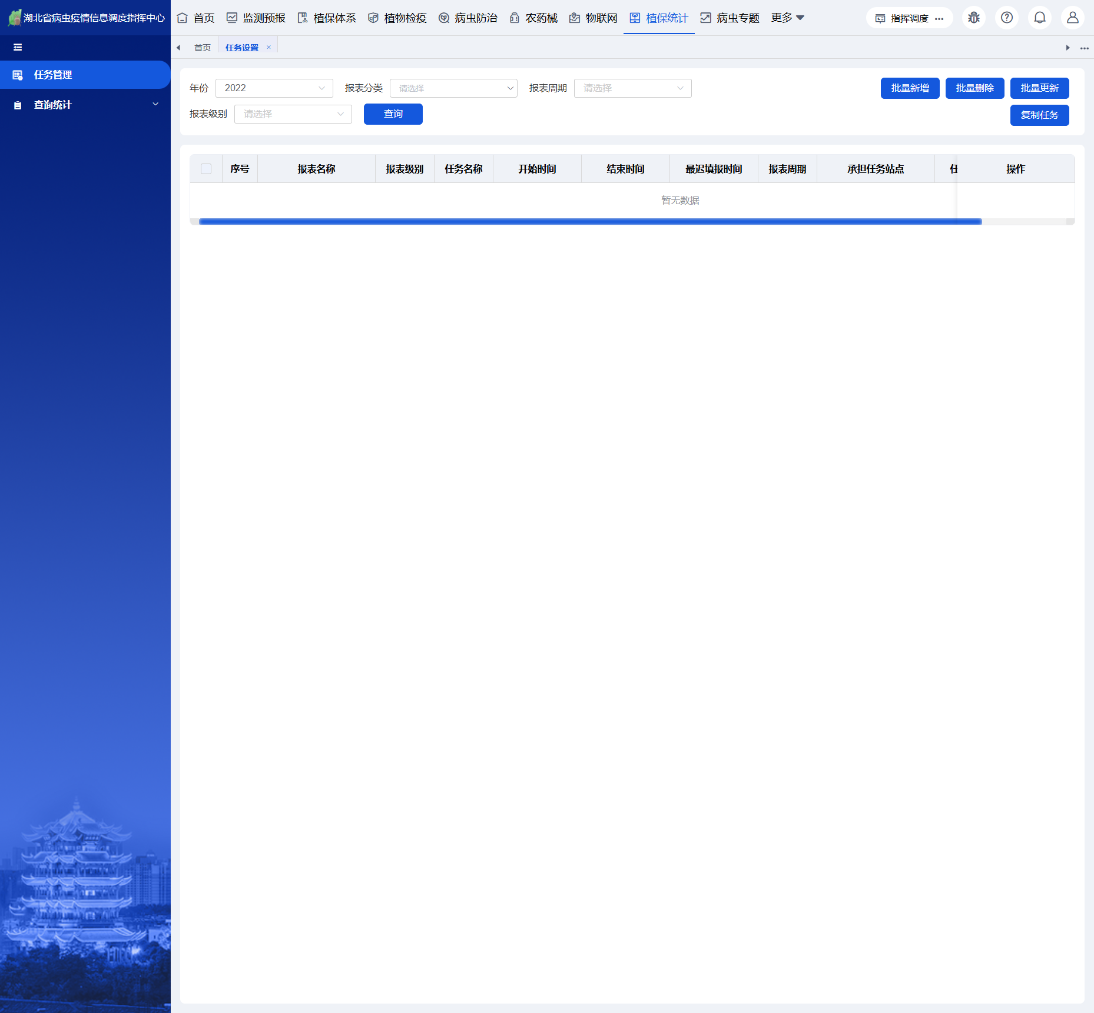

##### 植保统计_查询统计_任务查询

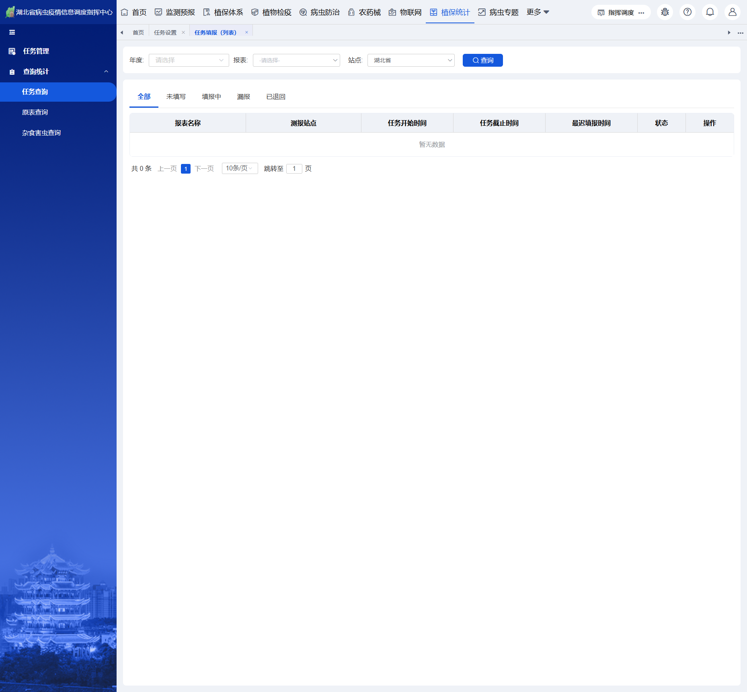

##### 植保统计_查询统计_原表查询

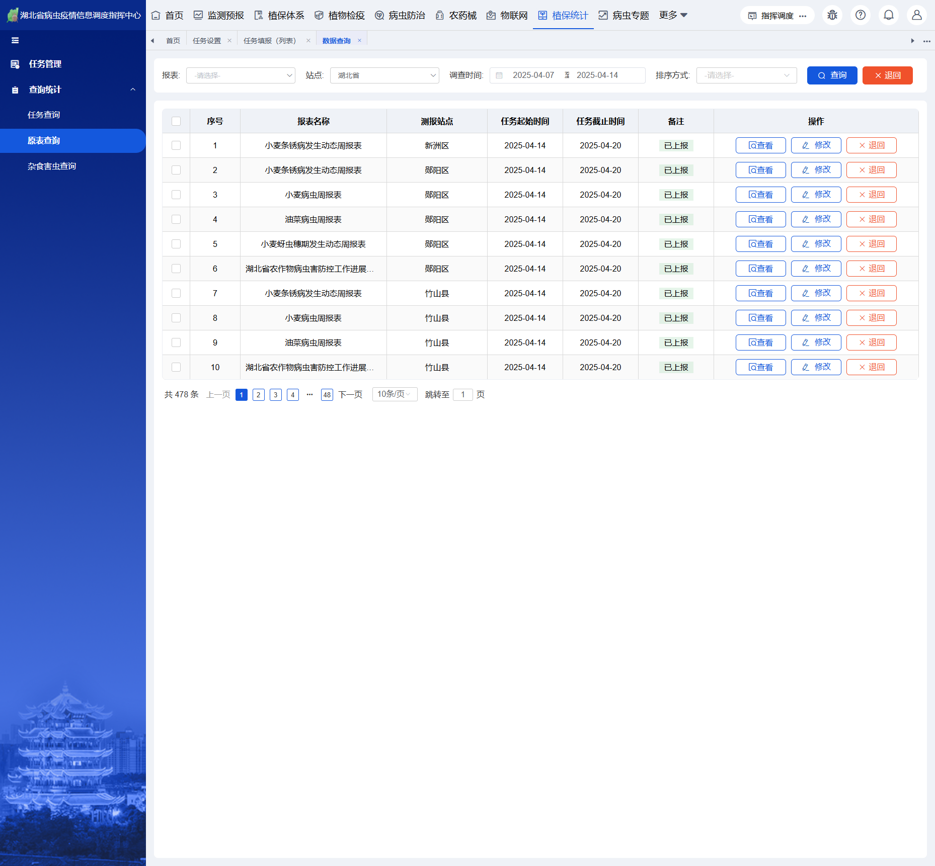

##### 植保统计_查询统计_杂食害虫查询

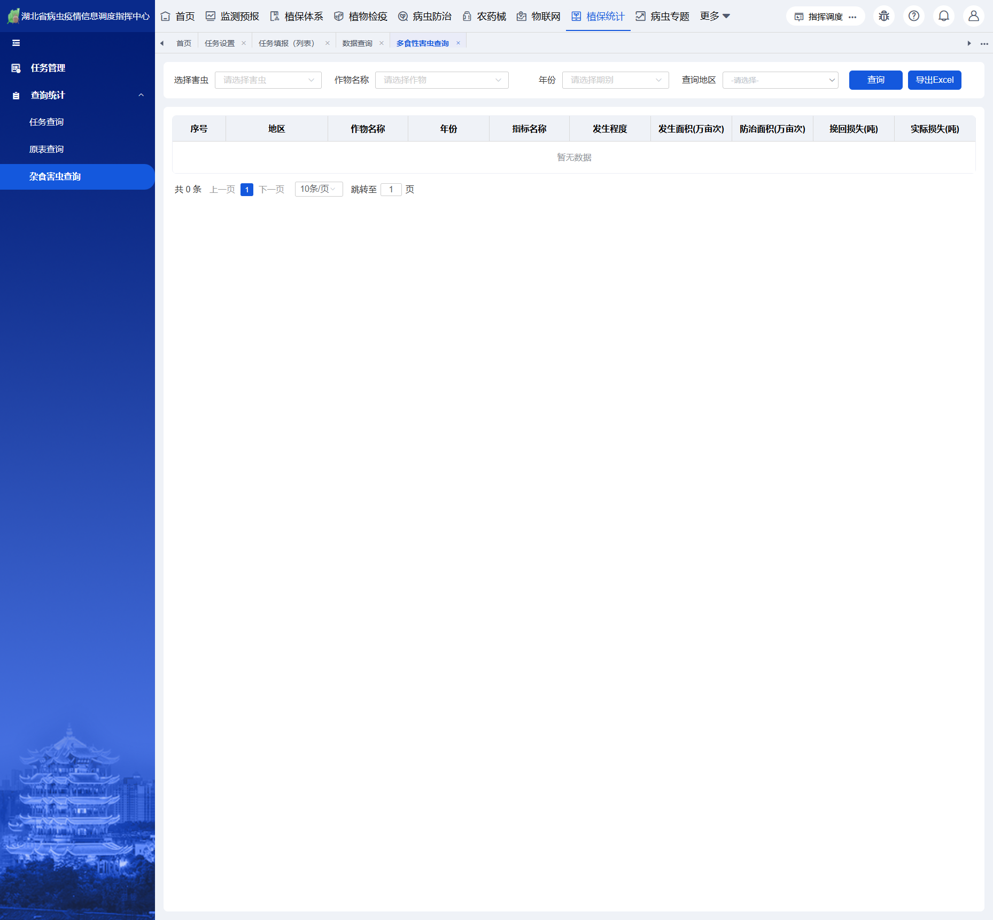

##### 植保统计_任务管理

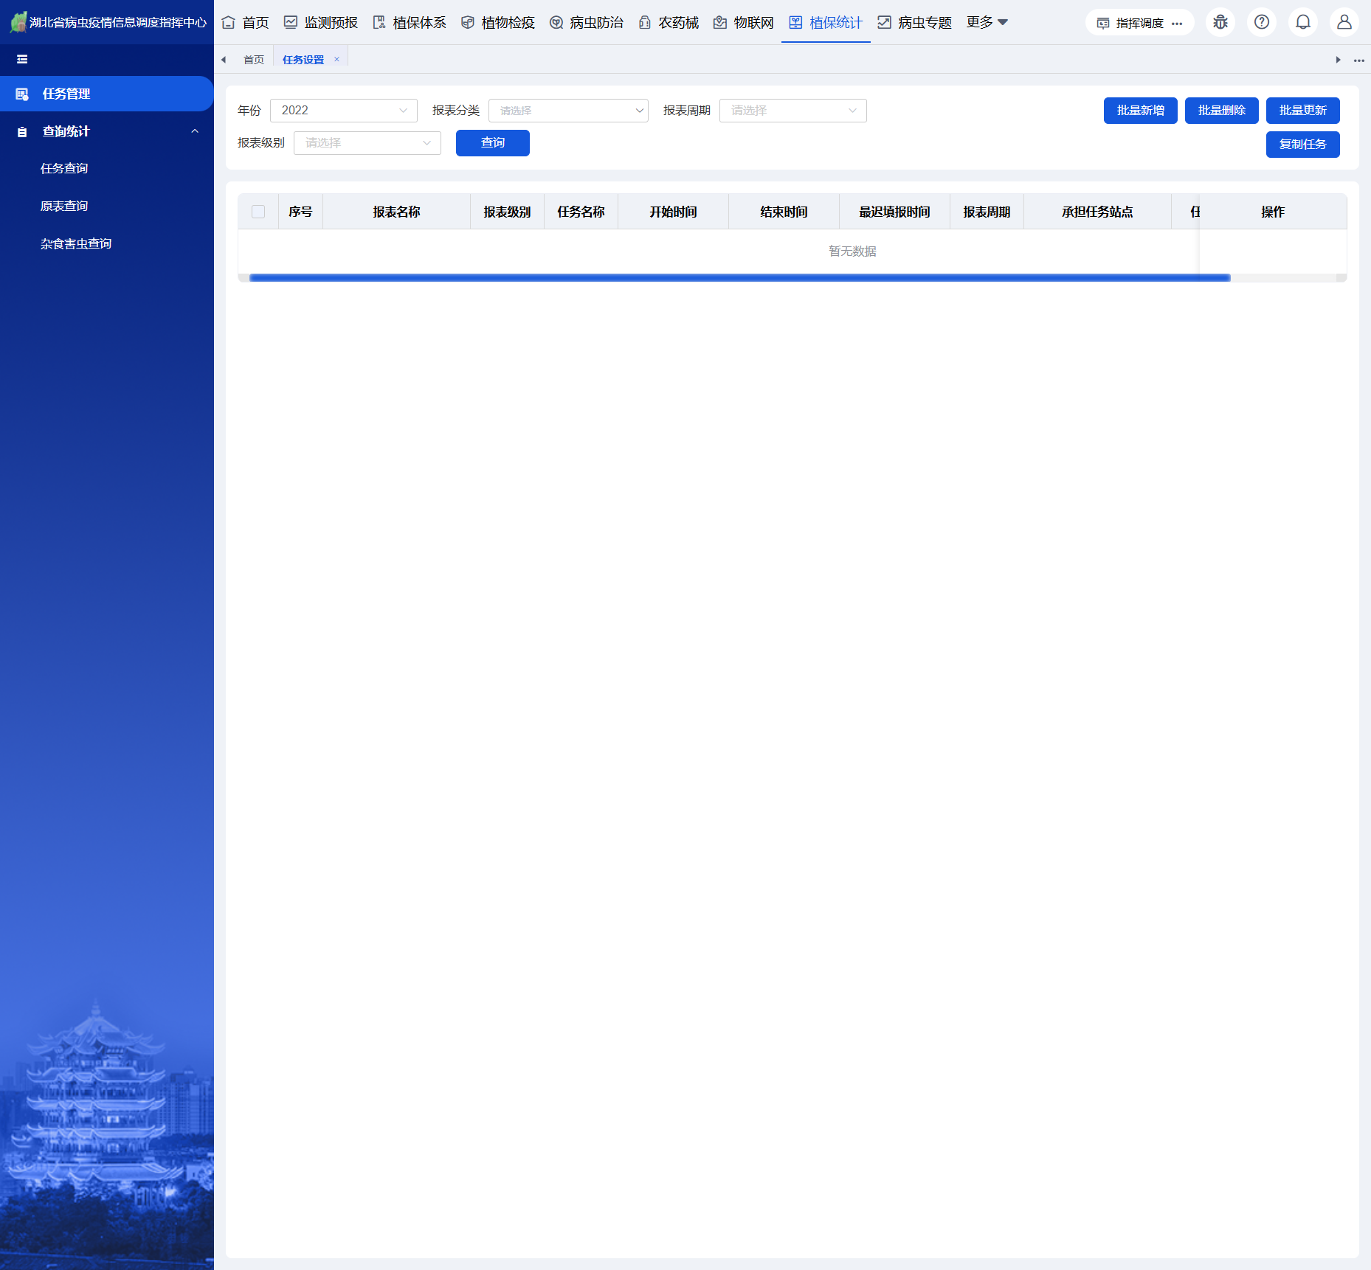

##### 植保统计_查询统计_任务查询

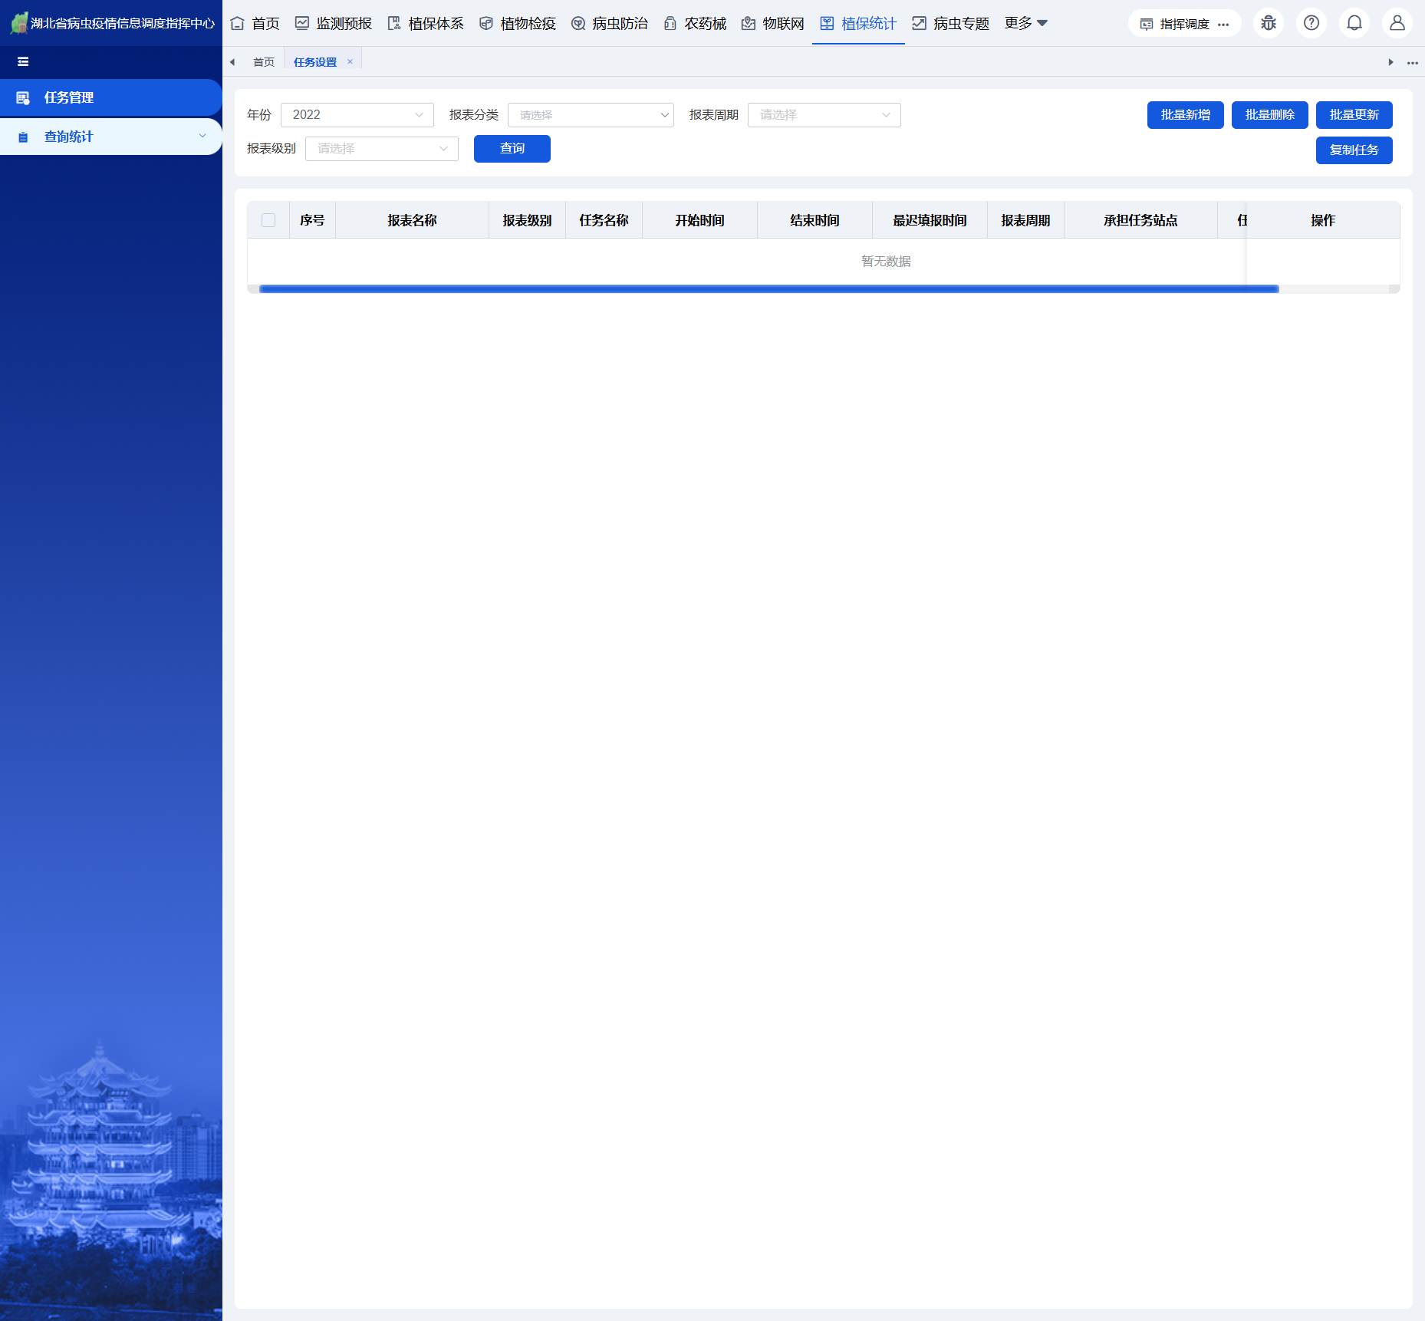

##### 植保统计_查询统计_原表查询



##### 植保统计_查询统计_杂食害虫查询



##### 植保统计_任务管理



##### 植保统计_查询统计_任务查询



##### 植保统计_查询统计_原表查询



##### 植保统计_查询统计_杂食害虫查询



##### 植保统计_任务管理



##### 植保统计_查询统计_任务查询



##### 植保统计_查询统计_原表查询



##### 植保统计_查询统计_杂食害虫查询



##### 植保统计_任务管理



##### 植保统计_查询统计_任务查询



##### 植保统计_查询统计_原表查询



##### 植保统计_查询统计_杂食害虫查询



##### 病虫专题_数据分析_专题分析



##### 病虫专题_数据分析_GIS分析



##### 病虫专题_数据分析_自定义分析



##### 病虫专题_数据分析_数据报告



##### 病虫专题_数据分析_扩展推演



##### 病虫专题_数据分析_在线作图



##### 病虫专题_数据分析_定制报告



##### 病虫专题_数据分析_数据治理_数据地图配置



##### 病虫专题_数据分析_数据治理_数据资源管理



##### 病虫专题_数据分析_数据治理_数据分析配置



##### 病虫专题_数据分析_数据治理_数据分析浏览



##### 病虫专题_数据分析_数据治理_数据资源查看



##### 病虫专题_稻飞虱



##### 病虫专题_赤霉病



##### 病虫专题_条锈病



##### 病虫专题_马铃薯晚疫病_GIS分析



##### 病虫专题_马铃薯晚疫病_监测期设置



##### 病虫专题_马铃薯晚疫病_侵染曲线



##### 病虫专题_马铃薯晚疫病_湿润期统计



##### 病虫专题_马铃薯晚疫病_数据查询



##### 病虫专题_马铃薯晚疫病_数据统计



##### 病虫专题_稻纵卷叶螟



##### 办公应用-文件收发管理-收件箱



##### 办公应用-文件收发管理-草稿箱



##### 办公应用-文件收发管理-发件箱



##### 办公应用-辅助工具-方差分析



##### 办公应用-辅助工具-线性回归



##### 办公应用-辅助工具-T检验



##### 办公应用-辅助工具-非线性回归



##### 办公应用-辅助工具-多因方差分析



##### 办公应用-病虫害情报库-情报上传



##### 办公应用-病虫害情报库-情报浏览



##### 办公应用-病虫害情报库-情报统计



##### 办公应用-APP新闻管理-新闻浏览



##### 办公应用-APP新闻管理-新闻上传



##### 办公应用-通知公告-公告管理



##### 办公应用-通知公告-公告查阅



##### 知识库_工作平台



##### 知识库_病虫害知识库_知识浏览



##### 知识库_病虫害知识库_知识维护



##### 知识库_植保知识库_知识浏览



##### 知识库_植保知识库_知识审核



##### 知识库_植保知识库_知识上传



##### 知识库_资料库



##### 作物知识库_知识浏览



##### 作物知识库_知识维护



##### 视频会议-会议管理



##### 视频会议-我的会议



##### 指挥调度-病虫测防大屏



##### 指挥调度-植物检疫大屏



##### 指挥调度-物联网大屏



##### 指挥调度-植保体系大屏



##### 指挥调度-绿色示范区大屏



##### 指挥调度-绿色示范区大屏



##### 昆虫雷达大屏



##### 数字图库

